MANUAL DEL SISTEMA
ARQUITECTURA, CÓDIGO Y OPERACIÓN
Proyecto: Sistema de Gestión Web para KineFit Chile
Fecha de emisión:
_______________________

Índice General
Índice General 1
Introducción 4
I. Visión General del Sistema 6
1.1 Propósito y Alcance Técnico 6
1.2 Objetivos de Calidad 6
1.3 Stakeholders 7
1.4 Contexto del Sistema 7
II. Arquitectura de la Solución 8
2.1 Estrategia de Solución 8
2.2 Contenedores 8
2.3 Backend por Capas 10
2.3.1 Capa Api 12
2.3.2 Capa Application 12
2.3.3 Capa Domain 13
2.3.4 Capa Infrastructure 13
2.3.5 Canalización de Peticiones 13
2.4 Frontend 14
2.4.1 Enrutamiento 16
2.4.2 Servicios, Datos y Estado 16
2.4.3 Sesión del Panel y Protección de Rutas 17
2.5 Modelo de Dominio 17
2.6 Máquina de Estados de la Cita 18
2.7 Inventario de Controladores 20
2.8 Decisiones de Arquitectura 22
III. Modelo de Datos 24
3.1 Convenciones del Esquema 24
3.2 Vista General del Modelo 24
3.3 Diccionario de Datos 25
3.3.1 Agenda y Reservas 26
3.3.2 Personas y Catálogo 34
3.3.3 Documentos Clínicos 39
3.3.4 Ventas y Finanzas 45
3.3.5 Sitio Público y Configuración 49
3.3.6 Auditoría 55
3.4 Enumeraciones 56
3.5 Índices y Reglas de Negocio en la Base 58
3.6 Migraciones 59
IV. Flujos Críticos 60
4.1 Reserva Web 60
4.2 Pago con Webpay Plus 61
4.3 Reserva Manual 64
4.4 Generación de Agenda 66
4.5 Consentimientos y Firma Pública 68
4.6 Notificaciones por Correo 71
4.7 Sesión del Personal 73
4.8 Inicio de Sesión del Paciente 73
4.9 Venta y Reparto 75
V. Seguridad 78
5.1 Autenticación, Roles y Políticas 78
5.2 Controles OWASP ASVS 4.0.3, Nivel 1 79
5.3 Protección de los Documentos Clínicos 81
5.4 Secretos y Configuración Sensible 81
5.5 Auditoría y Trazabilidad 82
VI. Infraestructura, Despliegue y Servicios Externos 84
6.1 Vista de Despliegue 84
6.2 Servidor 85
6.3 Contenedores, Redes y Volúmenes 85
6.4 Publicación Web, Dominios y Certificados 86
6.5 Integración y Entrega Continua 87
6.6 Configuración por Entorno 89
6.7 Servicios Externos 91
6.7.1 Transbank Webpay Plus 91
6.7.2 Google Identity 91
6.7.3 Google Places 91
6.7.4 Resend 91
6.7.5 Cloudinary 91
6.7.6 Cloudflare R2 92
6.7.7 GitHub y GitHub Container Registry 92
6.7.8 Hetzner Cloud 92
6.8 Entorno de Desarrollo Local 92
VII. Operación y Continuidad del Servicio 94
7.1 Procesos en Segundo Plano 94
7.2 Respaldo y Verificación 94
7.3 Plan de Recuperación ante Desastres 96
7.4 Runbook de Incidentes 98
7.5 Gestión de Cambios y Reversión 99
VIII. Calidad, Evolución y Mantenimiento 100
8.1 Pruebas Automatizadas del Backend 100
8.2 Calidad del Frontend 101
8.3 Plan de Hardening y Evolución Continua 101
8.4 Plan de Contingencia 102
8.5 Inventario de Dependencias y Licencias 103
Glosario 106
Referencias Normativas 108

Introducción
Este manual describe el Sistema de Gestión Web de KineFit Chile desde el punto de vista de su construcción: la arquitectura, el código del backend y del frontend, el modelo de datos, los flujos críticos, la seguridad, el despliegue en el servidor y la operación diaria.
El manual cubre los dos repositorios del proyecto, kinefit-backend y kinefit-frontend, y la infraestructura sobre la que corren. El uso del Panel de Administración se explica en el Manual de Usuario, que es el complemento de este documento.
Este manual está dirigido a programadores y a quien administre el servidor. Supone conocimientos de C# y .NET, de TypeScript y React, de SQL y PostgreSQL, y del uso básico de Docker, nginx y Git. No reemplaza la lectura del código: explica cómo están organizadas sus piezas, por qué están así y dónde buscar cada cosa.
El manual avanza de lo general a lo particular. El capítulo I presenta el sistema y su contexto. El capítulo II describe la arquitectura del backend y del frontend. El capítulo III documenta el modelo de datos tabla por tabla. El capítulo IV recorre los flujos críticos con diagramas de actividad. El capítulo V reúne los controles de seguridad. El capítulo VI explica la infraestructura, el despliegue y los servicios externos. El capítulo VII cubre la operación: procesos en segundo plano, respaldos, recuperación ante desastres e incidentes. El capítulo VIII trata la calidad, la evolución planificada y el inventario de dependencias.
Al final se incluyen un glosario, las referencias normativas y un anexo que relaciona cada figura con su archivo fuente.
Las convenciones de este manual son las siguientes:
- Los nombres de clases, tablas, columnas, rutas, variables de configuración y comandos se escriben tal como aparecen en el código.
- Las rutas de la API se indican con su verbo HTTP, por ejemplo POST /api/citas. Los parámetros de ruta se escriben entre llaves, por ejemplo /api/citas/{id}.
- Las claves de configuración se escriben con dos puntos, por ejemplo Webpay:MontoAnticipo. Como variable de entorno, los dos puntos se reemplazan por doble guion bajo: Webpay__MontoAnticipo.
- Los comandos se muestran en letra monoespaciada. Los valores entre signos menor y mayor, como <usuario>, se reemplazan por el valor real, que nunca se escribe en este documento.
- Las marcas de tiempo se guardan en UTC. Las fechas y horas de la agenda representan la hora local del centro, y toda regla que compara con el momento actual lo convierte a la zona horaria America/Santiago.
- Cada figura se identifica con el número del capítulo en romanos y un correlativo, por ejemplo Figura IV.2. Las figuras extensas se dividen en partes que conservan el mismo número. Las fuentes de cada figura se entregan en formato Mermaid y PlantUML.
Nota: Este manual no contiene credenciales, contraseñas, claves de API ni direcciones IP. Las variables que las contienen se nombran por su clave y se explica su propósito; sus valores se administran fuera del repositorio.

Visión General del Sistema

1.1 Propósito y Alcance Técnico
El sistema permite que los pacientes de KineFit Chile reserven atenciones desde el sitio web y paguen un anticipo en línea, y que el personal del centro administre la agenda, los pacientes, los documentos clínicos, las ventas y el contenido del sitio desde un Panel de Administración.
Técnicamente se compone de:
- Backend: una API REST en .NET 10 que concentra las reglas de negocio, la seguridad y el acceso a datos;
- Frontend: una aplicación Next.js 16 que sirve el sitio público, el panel y la página pública de firma de documentos;
- Persistencia: una base PostgreSQL 16 y un volumen de archivos para los adjuntos clínicos;
- Infraestructura: un servidor virtual en Hetzner Cloud con nginx y Docker, desplegado automáticamente desde GitHub Actions.

1.2 Objetivos de Calidad
Las decisiones de diseño descritas en este manual responden a cinco objetivos de calidad, ordenados por prioridad:
Objetivo | Qué significa en KineFit | Cómo lo logra el sistema
Integridad de la agenda | Un bloque horario nunca queda reservado por dos pacientes. | Índice único sobre la ocupación de bloques, transacciones de base de datos y una única definición de bloques consecutivos.
Confiabilidad del cobro | Un pago no se pierde ni se aplica dos veces. | Reclamo atómico de la transacción, confirmación idempotente y expiración automática.
Confidencialidad clínica | La información clínica solo la ve el personal autorizado. | Políticas por rol, acotamiento por especialista, archivos con nombre opaco fuera de la base y enlaces de firma de un solo uso.
Trazabilidad | Todo cambio relevante queda registrado con su autor. | Interceptor de auditoría inmutable sobre las transiciones de cita y 27 entidades.
Mantenibilidad | El sistema se puede cambiar sin romper lo existente. | Capas separadas, contrato tipado en el frontend y pruebas de extremo a extremo sobre PostgreSQL real.

1.3 Stakeholders
Stakeholders | Interés principal en la arquitectura
Pacientes | Reservar y pagar sin fricción; que sus datos estén protegidos.
Administración del centro | Operar la agenda, las ventas y el sitio; que los cobros y repartos sean correctos.
Especialistas | Gestionar sus citas y documentos clínicos sin ver recursos ajenos.
Equipo de desarrollo y mantención | Entender, modificar, desplegar y recuperar el sistema.

1.4 Contexto del Sistema
La Figura I.1 muestra el sistema como una sola caja, sus tres tipos de usuario y los sistemas externos con que se comunica. Cada servicio externo se describe en detalle en la sección 6.7.
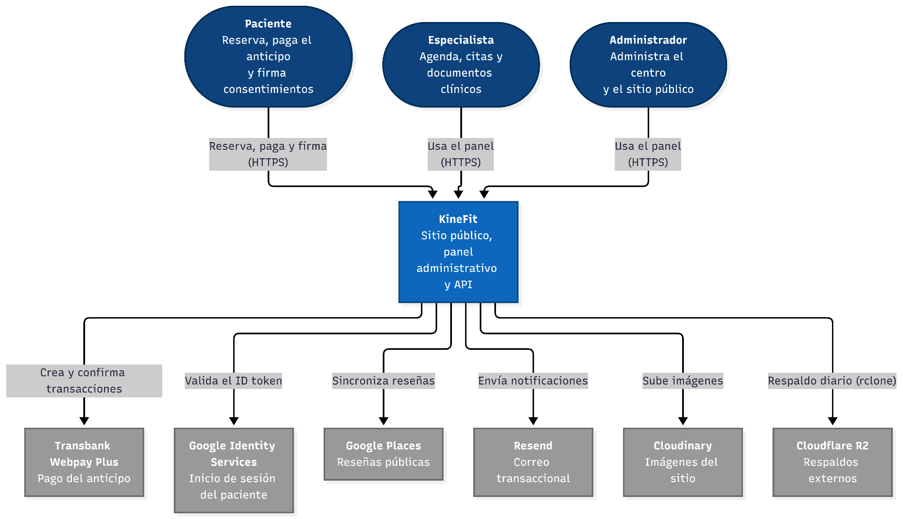
Figura I.1 Diagrama de contexto del sistema (C4, nivel 1)
El paciente usa el sitio público para reservar, pagar y firmar documentos. La administración y los especialistas usan el Panel de Administración. El sistema delega el cobro en Transbank, la identidad del paciente en Google, el correo en Resend, las imágenes del sitio en Cloudinary y los respaldos en Cloudflare R2.

Arquitectura de la Solución

2.1 Estrategia de Solución
La solución separa la presentación de las reglas de negocio. El frontend no contiene reglas que decidan sobre datos: toda validación que importa se repite o se realiza en la API, y la API nunca confía en valores que el cliente pueda manipular, como el monto del anticipo, el total de una venta o la especialista asociada a una sesión.
Las reglas más delicadas se concentran en piezas pequeñas y únicas: una máquina de estados para las citas, una definición de bloques consecutivos, un cálculo de reparto y una conversión de zona horaria. Cuando la concurrencia puede romper una regla, la última barrera la pone la base de datos, mediante índices únicos y actualizaciones condicionadas, y no una comprobación previa en memoria.
El sistema se despliega como contenedores Docker en un servidor propio. Las migraciones de la base se aplican al arrancar la API, y los procesos periódicos, como la expiración de pagos, la agenda y los correos, se ejecutan dentro del mismo proceso de la API.

2.2 Contenedores
La Figura II.1 descompone el sistema en sus unidades desplegables.
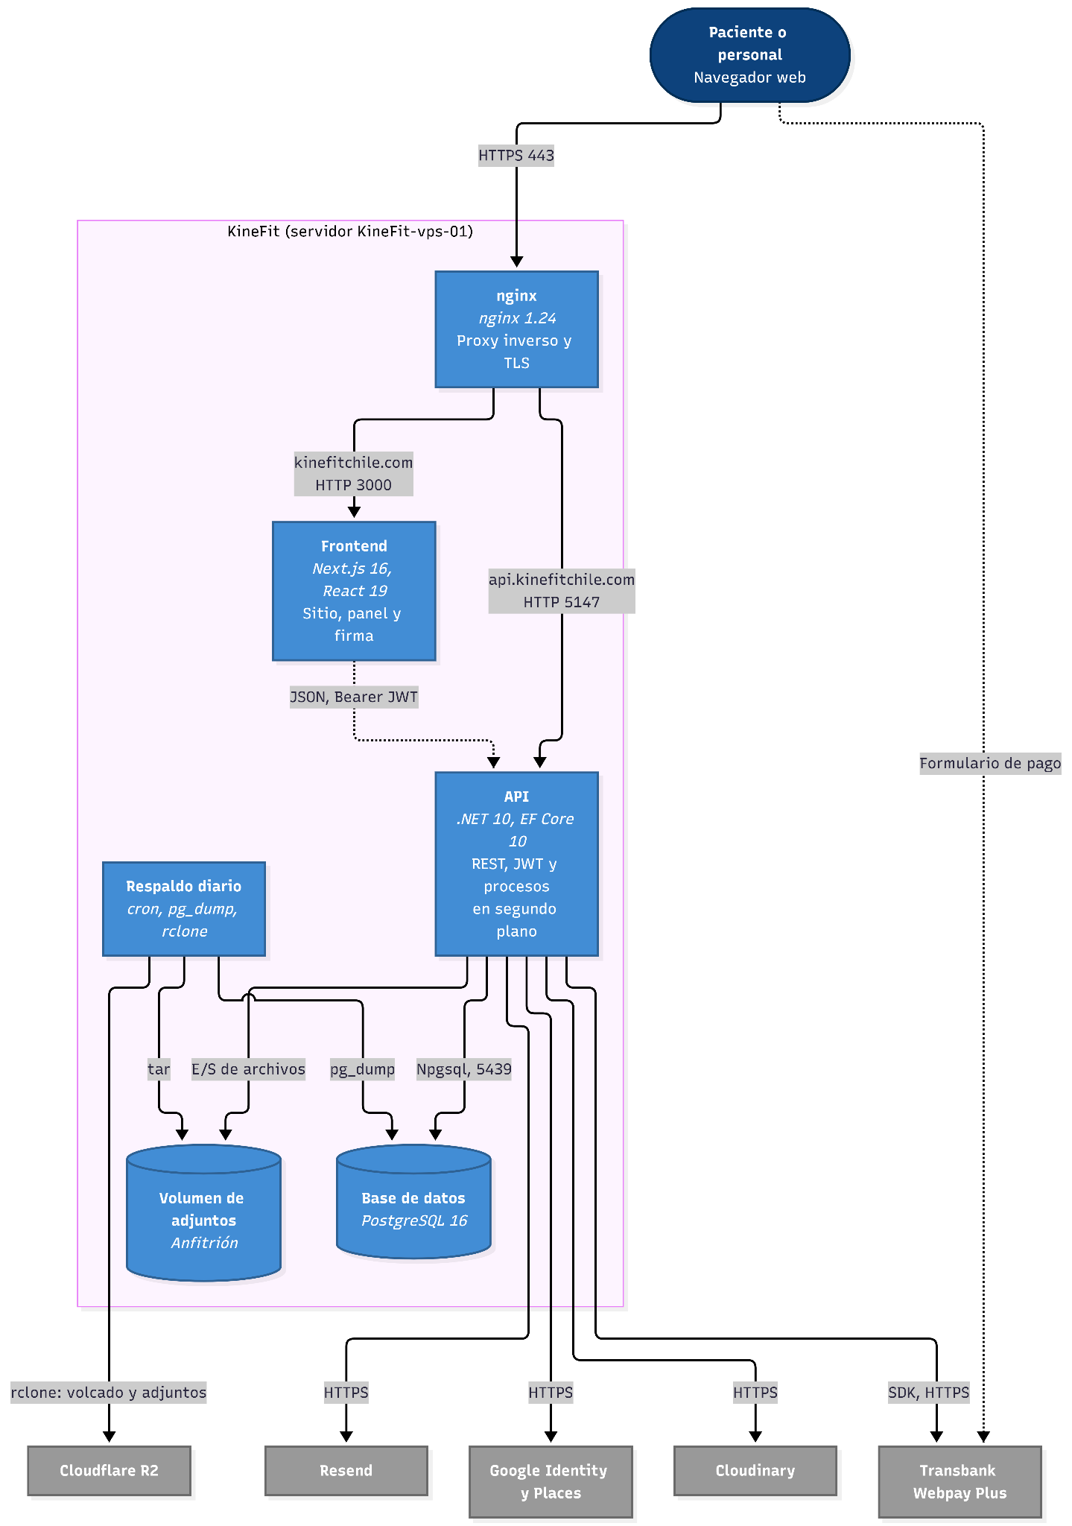
Figura II.1 Diagrama de contenedores (C4, nivel 2)
Contenedor | Tecnología | Responsabilidad
nginx | nginx 1.24 en el anfitrión | Termina TLS y reenvía cada dominio al contenedor que corresponde.
Frontend | Next.js 16.2.9, React 19.2.4, TypeScript 5, Tailwind CSS 4 | Sitio público, Panel de Administración y firma pública de documentos.
API | .NET 10, ASP.NET Core, Entity Framework Core 10, Npgsql | Reglas de negocio, autenticación, autorización, acceso a datos, integraciones y procesos en segundo plano.
Base de datos | PostgreSQL 16 | Persistencia de todas las entidades del sistema.
Volumen de adjuntos | Directorio del anfitrión montado en la API | Archivos clínicos, PDF firmados, escaneos y plantillas en PDF.
Respaldo diario | Bash, cron, pg_dump, tar y rclone | Copia diaria de la base y de los adjuntos en Cloudflare R2.

2.3 Backend por Capas
El backend es un solo proyecto ASP.NET Core, reserva-citas-api, con espacio de nombres raíz reserva_citas_api. El código está en api-dotnet/src y se organiza en cuatro capas. La Figura II.2 muestra sus componentes y dependencias.
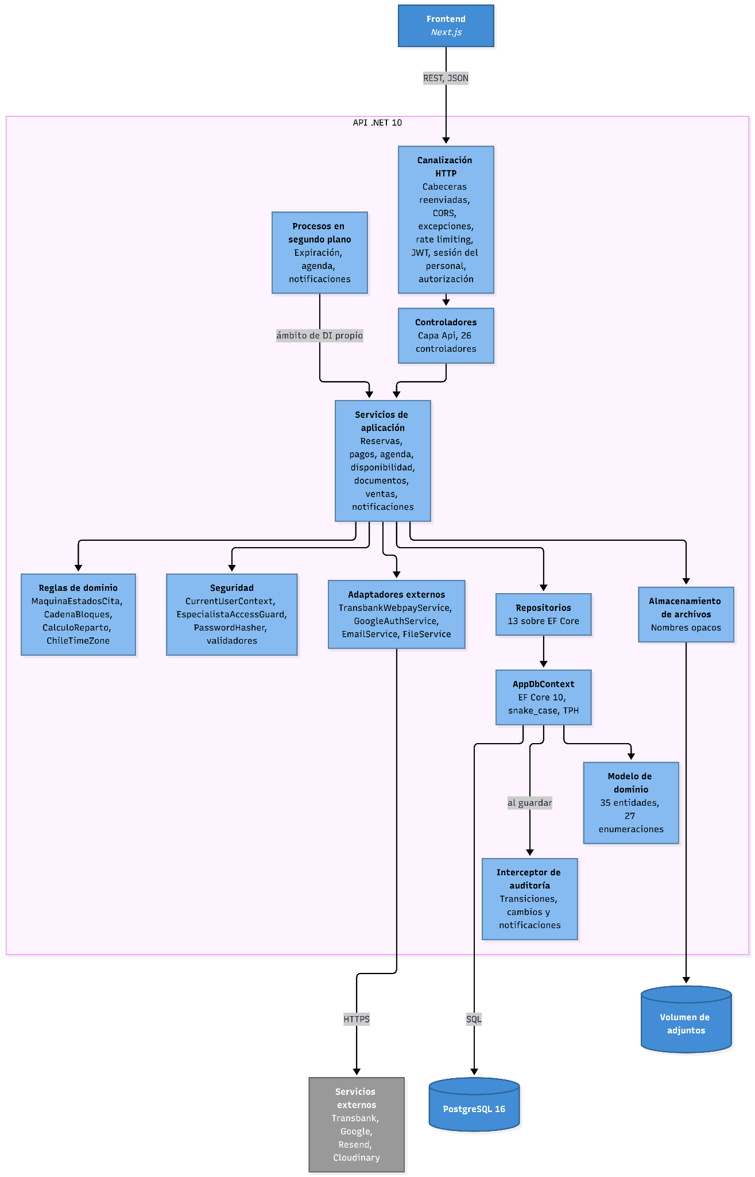
Figura II.2 Diagrama de componentes del backend (C4, nivel 3)

2.3.1 Capa Api
Contiene los controladores y los middlewares. Los controladores heredan de BaseController, reciben la petición, declaran su política de acceso con el atributo Authorize y delegan en un servicio de la capa Application. No contienen reglas de negocio. Los 26 controladores y sus rutas se inventarían en la sección 2.7.
Hay dos middlewares propios. ExceptionHandlingMiddleware traduce las excepciones a respuestas con el formato ErrorDetail (status, error, message y timestamp) y convierte las violaciones de índices únicos de PostgreSQL en respuestas 409 con un mensaje por restricción. ValidacionSesionPersonalMiddleware revoca en tiempo real los tokens del personal, como se explica en la sección 4.7.
Excepción | Respuesta
KeyNotFoundException | 404 NOT_FOUND
InvalidOperationException | 409 CONFLICT
ArgumentException, BadHttpRequestException, FormatException | 400 BAD_REQUEST
UnauthorizedAccessException | 401 UNAUTHORIZED
ForbiddenException | 403 con el código propio de la excepción
UnprocessableException | 422 con el código propio de la excepción
BadGatewayException | 502 BAD_GATEWAY
DbUpdateException por violación de unicidad | 409 CONFLICT con mensaje según el índice
Cualquier otra | 500 INTERNAL_ERROR

2.3.2 Capa Application
Contiene los casos de uso. Cada servicio expone una interfaz en Services/Interfaces y su implementación en Services/Implements, y se registra en el contenedor de inyección de dependencias de Program.cs. Los servicios devuelven un GenericResponse con los datos y un mensaje.
Junto a los servicios viven cuatro clases estáticas que concentran reglas que no deben existir en más de un lugar:
- MaquinaEstadosCita: tabla declarativa de las ocho transiciones de estado permitidas para una cita.
- CadenaBloques: única definición de bloques consecutivos y cálculo de horas de inicio viables.
- CalculoReparto: cálculo del IVA, la comisión del terminal y el reparto entre la profesional y el centro.
- ChileTimeZone: conversión entre UTC y la hora de Chile según las reglas de la zona America/Santiago.
La carpeta Security agrupa el contexto del usuario actual (CurrentUserContext), la guarda de acceso por especialista (EspecialistaAccessGuard), los nombres de claims y de políticas y el contexto que transporta el motivo de un cambio hasta la auditoría. La carpeta Validators contiene el hash de contraseñas y los validadores de RUT, teléfono y tipo de archivo. Los DTO de entrada y salida están en DTOs, organizados por dominio, y la plantilla HTML de los correos en Templates/Email.

2.3.3 Capa Domain
Contiene las 35 entidades y las 27 enumeraciones del dominio. Las entidades son clases simples, sin lógica, que Entity Framework Core mapea a tablas. El modelo de dominio se describe en la sección 2.5 y el de datos en el capítulo III.

2.3.4 Capa Infrastructure
Contiene el acceso a datos y los servicios técnicos:
- Data: AppDbContext, la fábrica usada por las herramientas de diseño, el sembrador inicial y las 62 migraciones.
- Repositories: 13 repositorios con sus interfaces, para las consultas que se reutilizan.
- BackgroundServices: los tres procesos periódicos, descritos en la sección 7.1.
- Interceptors: AuditingSaveChangesInterceptor, que audita y encola notificaciones al guardar.
- Storage: AlmacenamientoArchivosLocalService, que guarda los archivos en la ruta Adjuntos:RutaBase.

2.3.5 Canalización de Peticiones
Program.cs registra los middlewares en el siguiente orden. El orden importa: las cabeceras reenviadas deben procesarse antes del límite de peticiones, y la validación de sesión del personal después de la autenticación y antes de la autorización.
Orden | Middleware | Función
1 | UseForwardedHeaders | Toma la IP y el protocolo del cliente desde las cabeceras de nginx, solo si la petición viene de un proxy confiable.
2 | Swagger | Documentación interactiva de la API, solo en el entorno Development.
3 | UseRouting | Resuelve el controlador y la acción.
4 | UseCors | Aplica la política AllowedEcosystem con los orígenes permitidos.
5 | ExceptionHandlingMiddleware | Convierte las excepciones en respuestas ErrorDetail.
6 | UseRateLimiter | Aplica los límites DocumentosPublicos y AuthPersonal.
7 | UseAuthentication | Valida el JWT.
8 | ValidacionSesionPersonalMiddleware | Rechaza tokens del personal revocados.
9 | UseAuthorization | Aplica las políticas de acceso.
10 | MapControllers | Ejecuta el controlador.
Antes de construir la aplicación, Program.cs registra además el origen de datos de Npgsql con las enumeraciones nativas, el DbContext con la convención snake_case y el interceptor de auditoría, el límite de 30 MB para el cuerpo de las peticiones en Kestrel, el cliente de Resend, la implementación de Webpay según Webpay:Provider y los tres procesos en segundo plano. Si falta la cadena de conexión o la clave de firma JWT, la aplicación no arranca y el mensaje indica cuál falta y cómo entregarla.

2.4 Frontend
El frontend es una aplicación Next.js con App Router. Su código está en src y separa el enrutamiento de las pantallas, la comunicación con la API y el estado. La Figura II.3 muestra sus componentes.
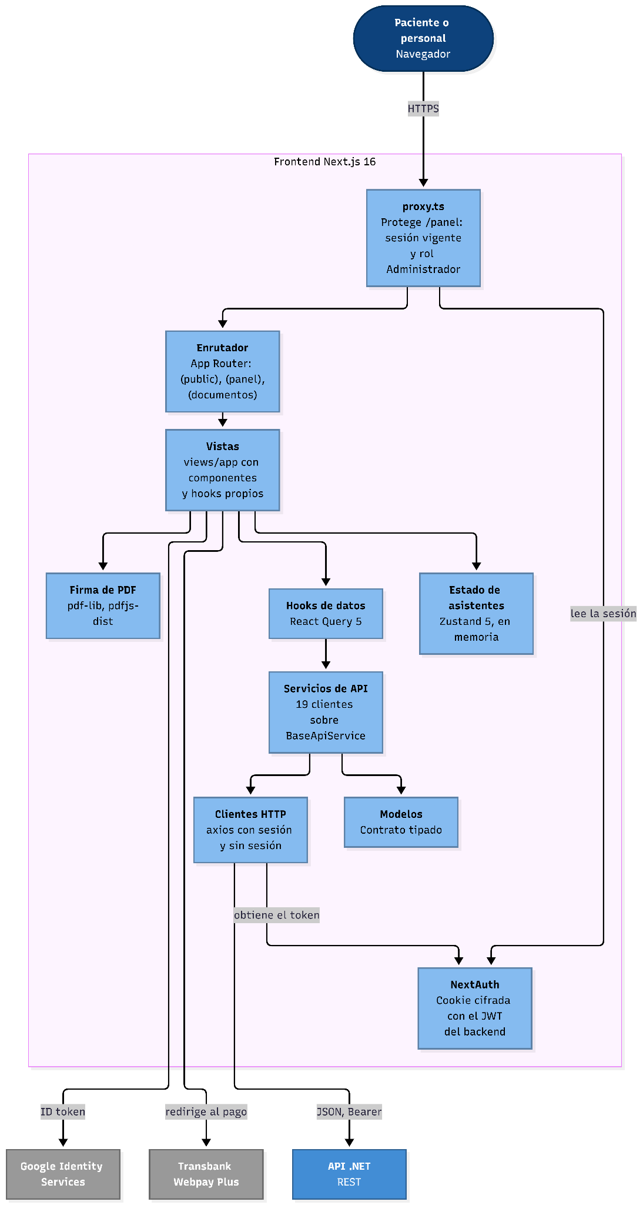
Figura II.3 Diagrama de componentes del frontend (C4, nivel 3)

2.4.1 Enrutamiento
La carpeta app solo enruta: cada page.tsx importa una vista y la devuelve. Las rutas se agrupan en tres grupos:
Grupo | Rutas | Contenido
(public) | /, /confirmacion, /pago/confirmar, /politica-de-privacidad | Sitio público con la tarjeta de reserva, retorno de Webpay y política de privacidad.
(panel) | /panel/acceso y /panel/... dentro del subgrupo (shell) | Panel de Administración: agenda, nueva reserva, pacientes, documentos, ventas, configuración y perfil.
(documentos) | /documentos/[token] | Firma pública de un consentimiento a partir del enlace.
Además, app/api/auth/[...nextauth] expone los manejadores de NextAuth y app/api/revalidate regenera la portada después de cambios de contenido. Las pantallas reales viven en views/app, cada una con sus carpetas components y hooks.

2.4.2 Servicios, Datos y Estado
La comunicación con la API sigue tres niveles:
- Servicios: 19 clases en services, una por dominio, que heredan de BaseApiService y conocen las rutas de la API. Los tipos de petición y respuesta están en models.
- Hooks de datos: un hook de React Query por servicio en hooks/api. React Query mantiene la caché, no reintenta los errores 4xx salvo el 408, reintenta hasta tres veces los 5xx y los errores de red, y vuelve a consultar al recuperar el foco de la ventana.
- Clientes HTTP: dos instancias de axios con la URL base NEXT_PUBLIC_API_URL y 10 segundos de espera. axiosInstance agrega el token del panel desde la sesión de NextAuth. axiosInstanceSinSesion se usa en los flujos públicos, donde el token del paciente se entrega de forma explícita.
El estado de los asistentes se guarda en tres stores de Zustand en memoria: useBookingStore para la reserva pública, useNuevaReservaStore para la reserva desde el panel y useNuevaFichaStore para la creación de fichas. No se persisten: una recarga de la página reinicia el asistente y descarta el token del paciente.
lib/api.ts traduce los errores de la API a mensajes para la interfaz: distingue los errores de validación automática de ASP.NET de las excepciones de negocio con formato ErrorDetail y marca como reintentables los errores 5xx.

2.4.3 Sesión del Panel y Protección de Rutas
El panel usa NextAuth 5 con el proveedor Credentials. El navegador inicia sesión contra la API, recibe el JWT y lo entrega a NextAuth, que lo guarda dentro de su cookie de sesión cifrada con AUTH_SECRET y con una duración máxima de 24 horas. El middleware proxy.ts protege las rutas /panel: sin sesión vigente redirige a /panel/acceso, y reserva las rutas /panel/especialistas y /panel/landing al rol Administrador.
proxy.ts es un control de navegación: evita mostrar pantallas que el usuario no puede usar. El control de acceso efectivo lo ejerce la API, que valida el JWT y aplica las políticas en cada petición.

2.5 Modelo de Dominio
La Figura II.4 muestra las entidades centrales y sus relaciones. El resto de las entidades, de configuración, contenido y auditoría, aparece en los diagramas entidad relación del capítulo III.
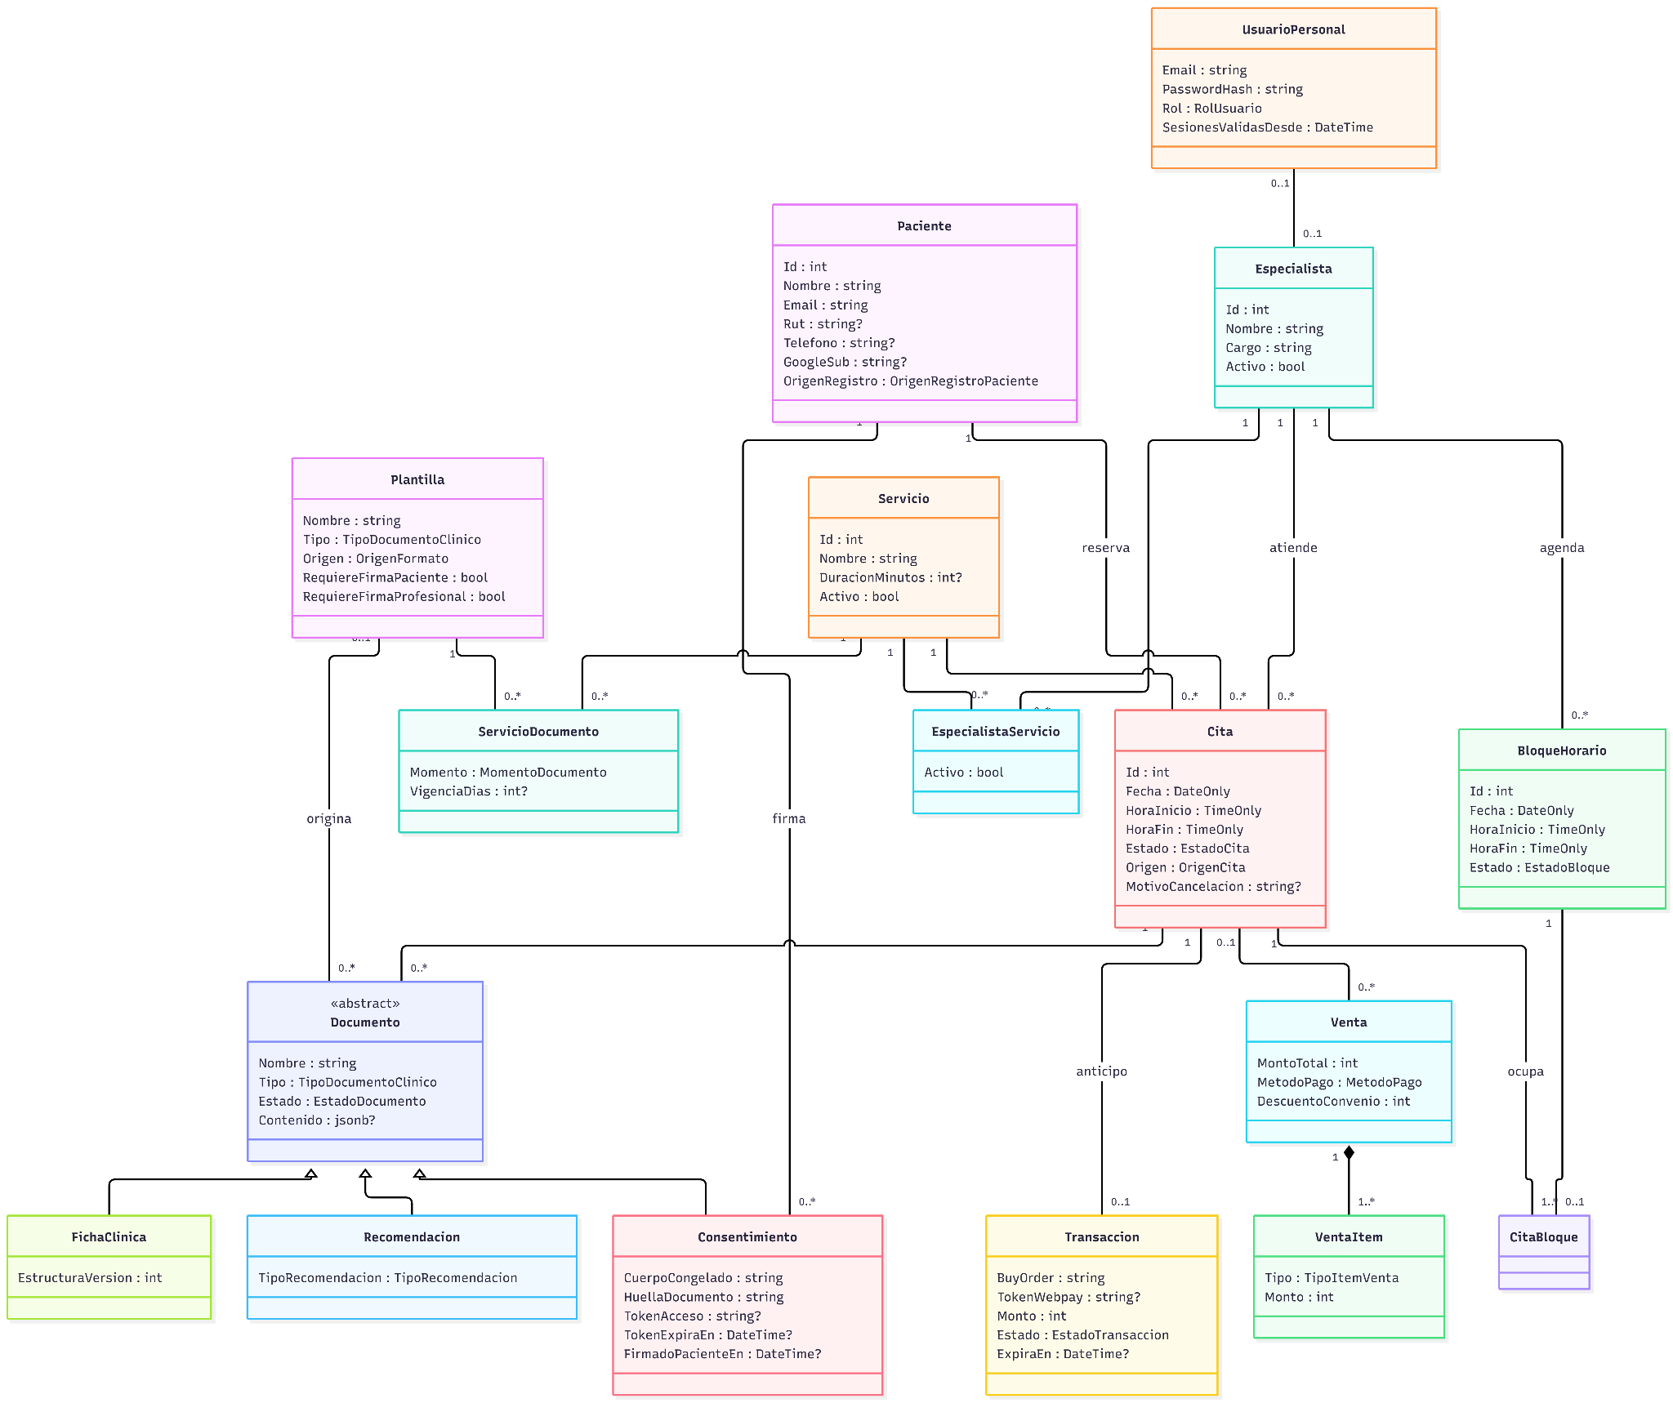
Figura II.4 Diagrama de clases del núcleo del dominio
Una Cita pertenece a un Paciente, a una Especialista y a un Servicio, y ocupa uno o más BloqueHorario a través de CitaBloque. Una cita web tiene como máximo una Transaccion de anticipo. Los documentos clínicos comparten la clase abstracta Documento y se especializan en FichaClinica, Recomendacion y Consentimiento. Plantilla define el contenido de un documento y ServicioDocumento indica qué plantillas exige cada servicio. UsuarioPersonal representa una cuenta del panel y se vincula opcionalmente con una Especialista. Venta registra un cobro y se compone de VentaItem.

2.6 Máquina de Estados de la Cita
MaquinaEstadosCita declara las transiciones permitidas. Una transición que no está en la tabla no se permite, sin necesidad de condiciones adicionales en el código. Cada transición indica qué actor puede ejecutarla y si libera o mantiene los bloques ocupados.
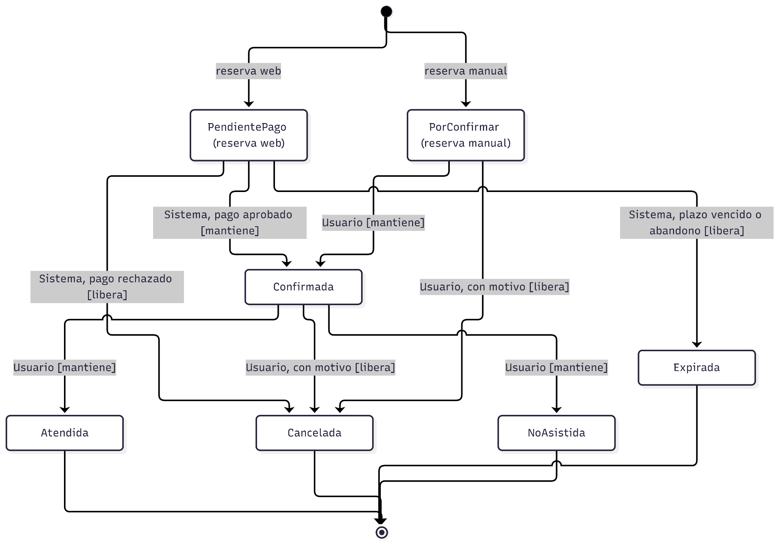
Figura II.5 Máquina de estados de la cita
Desde | Hacia | Actor | Efecto en los bloques
PendientePago | Confirmada | Sistema | Mantiene
PendientePago | Cancelada | Sistema | Libera
PendientePago | Expirada | Sistema | Libera
PorConfirmar | Confirmada | Usuario | Mantiene
PorConfirmar | Cancelada | Usuario | Libera
Confirmada | Cancelada | Usuario | Libera
Confirmada | Atendida | Usuario | Mantiene
Confirmada | NoAsistida | Usuario | Mantiene
Una reserva web nace en PendientePago y solo el sistema la saca de ese estado, al resolverse el pago. Una reserva manual nace en PorConfirmar. El personal no puede modificar una cita en PendientePago ni en un estado final, y la cancelación exige un motivo, que se guarda en la cita y en la auditoría. Al confirmar, el personal indica la vía de confirmación: Profesional, Correo o WhatsApp.

2.7 Inventario de Controladores
La API expone 122 endpoints en 26 controladores. La tabla indica la ruta base, la política que aplica por defecto y la cantidad de endpoints de cada uno. Las políticas se explican en la sección 5.1.
Controlador | Ruta base | Acceso | Endpoints | Responsabilidad
Agenda | /api/agenda | Personal | 2 | Grilla de la agenda y generación de bloques.
Auditoria | /api/auditoria | Personal y Administrador | 2 | Historial de una cita y eventos de auditoría.
Auth | /api/auth | Pública, Paciente y Personal | 5 | Inicio de sesión, perfil y cambio de contraseña.
BloqueHorario | /api/bloques | Pública y Personal | 3 | Bloques disponibles y cambios de estado.
BloqueoAgenda | /api/bloqueos-agenda | Personal y Administrador | 4 | Bloqueos de agenda.
Cita | /api/citas | Paciente y Personal | 7 | Reserva web, reserva manual, consulta y estados.
Configuracion | /api/configuracion | Pública y Personal | 4 | Configuración del sitio y reseñas de Google.
Contenido | /api/contenido | Pública y Administrador | 2 | Contenido institucional por clave.
Testimonio | /api/testimonios | Pública y Administrador | 4 | Testimonios del sitio.
ProcesoEtapa | /api/proceso-etapas | Pública y Administrador | 4 | Etapas del proceso de atención.
Disponibilidad | /api/disponibilidad | Pública | 3 | Fechas, horas y especialistas disponibles.
Documento | /api/documentos | Personal y Pública | 34 | Plantillas, fichas, recomendaciones, consentimientos, adjuntos y firma.
Empresa | /api/empresas | Personal, Paciente y Administrador | 5 | Convenios.
Especialista | /api/especialistas | Pública y Administrador | 5 | Profesionales.
File | /api/archivos/imagenes | Administrador | 3 | Imágenes del sitio en Cloudinary.
HorarioCentro | /api/horario-centro | Administrador | 3 | Horario de atención del centro.
Notificacion | /api/notificaciones | Administrador | 1 | Consulta de la bandeja de correos.
Paciente | /api/pacientes | Personal | 6 | Pacientes y verificación de RUT.
PlantillaHorario | /api/plantillas-horario | Personal | 3 | Horario de cada especialista.
Servicio | /api/servicios | Pública y Administrador | 5 | Catálogo y documentos exigidos.
Transaccion | /api/transacciones | Paciente, Pública y Personal | 4 | Pago con Webpay Plus.
UsuarioPersonal | /api/usuarios | Administrador | 4 | Cuentas del panel.
Venta | /api/ventas | Personal | 3 | Registro y consulta de cobros.
TerminalPago | /api/terminales | Personal y Administrador | 2 | Terminales de pago y sus comisiones.
Reparto | /api/reportes/repartos | Administrador | 2 | Acuerdos de reparto por especialista.
TasaImpuesto | /api/reportes/tasa-impuesto | Administrador | 2 | Tasa de IVA vigente.
Los endpoints que sostienen los flujos críticos son los siguientes:
Endpoint | Acceso | Uso
GET /api/disponibilidad/fechas, /horas y /especialistas | Pública | Disponibilidad para la reserva web.
POST /api/auth/google | Pública, 10 por minuto | Inicio de sesión del paciente.
PATCH /api/auth/perfil | Paciente | RUT, teléfono y convenio del paciente.
POST /api/citas | Paciente | Reserva web en PendientePago.
POST /api/transacciones/iniciar | Paciente | Inicio del pago del anticipo.
POST /api/transacciones/confirmar | Pública | Confirmación al volver de Webpay.
POST /api/transacciones/anular | Pública | Abandono del pago en Webpay.
POST /api/auth/personal | Pública, 10 por minuto | Inicio de sesión del personal.
GET /api/agenda | Personal | Grilla de la agenda.
POST /api/citas/manual | Personal | Reserva manual en PorConfirmar.
PATCH /api/citas/{id}/estado | Personal | Transiciones de estado de una cita.
POST /api/agenda/generar | Personal | Generación de bloques.
GET /api/documentos/publico/{token} | Pública, 20 por minuto | Documento a firmar.
POST /api/documentos/publico/{token}/firmar | Pública, 20 por minuto | Firma del paciente.
POST /api/documentos/{id}/firma-profesional | Personal | Contrafirma de la profesional.
POST /api/ventas | Personal | Registro de un cobro.

2.8 Decisiones de Arquitectura
La tabla resume las decisiones que más condicionan el código, con su justificación y su consecuencia. Cada una puede revisarse, pero cambiarla afecta a varias partes del sistema.
Decisión | Justificación | Consecuencia
Agenda en bloques de 30 minutos; consecutivo significa que el fin de un bloque es el inicio del siguiente. | Una sola definición evita que el sitio ofrezca horas que la reserva rechaza. La colación corta la cadena sin reglas especiales. | Los servicios deben durar múltiplos de 30 minutos; un servicio sin duración no es reservable.
La doble reserva la impide un índice único sobre citas_bloques.bloque_horario_id. | Dos peticiones simultáneas pueden pasar cualquier comprobación previa; la base de datos rechaza a la segunda. | Liberar una cita borra sus filas de ocupación; la traza queda en la cita y en la auditoría.
Los pagos se resuelven con un reclamo atómico: UPDATE condicionado al estado Iniciado. | La confirmación, la anulación y la expiración pueden competir por la misma transacción. | Solo una vía gana; la confirmación es idempotente.
Los documentos clínicos comparten una tabla con herencia TPH. | Fichas, recomendaciones y consentimientos comparten ciclo de vida, auditoría y adjuntos. | La columna tipo discrimina; las columnas propias de un tipo admiten nulos.
Los enlaces de firma usan tokens aleatorios guardados como hash, y el documento se congela con su huella. | El enlace da acceso sin sesión; la huella garantiza que se firma lo que se leyó. | Un enlace no se puede recuperar desde la base; se reemite uno nuevo.
Los correos salen de una bandeja de salida en la base. | Un fallo del proveedor no debe revertir una reserva ni un pago. | El envío es asíncrono y se reintenta con espera creciente.
La hora local se calcula con la zona America/Santiago. | Chile ha cambiado su horario de verano varias veces por ley. | Las reglas de horario no dependen de un desfase fijo.
Las migraciones se aplican al arrancar la API. | El despliegue no requiere pasos manuales sobre la base. | Un despliegue es también un cambio de esquema.
Los procesos periódicos corren dentro de la API. | Evita otro componente que desplegar y vigilar. | La API se ejecuta en una sola instancia.
Las tarifas, el IVA y los repartos tienen vigencia por fecha y se cierran en lugar de sobrescribirse. | Una liquidación de un período pasado debe dar siempre el mismo resultado. | El cálculo busca las tasas vigentes a la fecha de cada venta.
El contenido del sitio se guarda en la base y se edita desde el panel. | El centro administra textos e imágenes sin depender de otro sistema. | El sitio lee su contenido desde la API.
Los valores sensibles se entregan por variables de entorno o por un archivo montado. | Ningún secreto debe quedar en el repositorio. | El servidor mantiene su propia configuración en /etc/kinefit.

Modelo de Datos

3.1 Convenciones del Esquema
El esquema se genera desde las entidades del dominio con Entity Framework Core y se versiona como migraciones. Las convenciones son las siguientes:
- Nombres: tablas y columnas en snake_case, mediante EFCore.NamingConventions; las tablas se nombran en plural, por ejemplo citas y bloques_horarios.
- Claves: cada tabla tiene una columna id de tipo integer generada como identidad. Las claves foráneas terminan en _id.
- Tiempo: las marcas de tiempo son timestamptz y se guardan en UTC. Las columnas fecha y hora de la agenda son date y time y representan la hora local del centro.
- Montos: los montos en pesos chilenos son enteros; los porcentajes y tasas son numeric.
- Enums: las enumeraciones se guardan como enteros, con los valores de la sección 3.4. La única excepción es comisiones_terminal.tipo_modelo, que se guarda como texto.
- Baja lógica: los pacientes, especialistas, servicios, empresas y cuentas del panel se desactivan con la columna activo en lugar de eliminarse, para no dejar huérfanos a las citas, ventas y documentos que los referencian.
- Integridad: todas las claves foráneas restringen el borrado, salvo especialistas_servicios, que se elimina en cascada con su especialista.
El origen de datos de Npgsql registra además cinco tipos enumerados nativos de PostgreSQL (estado_bloque, estado_cita, estado_transaccion, modificado_por y origen_cita). Esos tipos existen en la base, pero ninguna columna los usa: las columnas equivalentes son integer.

3.2 Vista General del Modelo
El modelo tiene 32 tablas, 328 columnas y 43 relaciones con clave foránea. Las 35 entidades del dominio se reducen a 32 tablas porque FichaClinica, Recomendacion y Consentimiento comparten la tabla documentos. La Figura III.1 muestra todas las tablas y sus relaciones; las figuras siguientes detallan cada módulo con sus columnas.
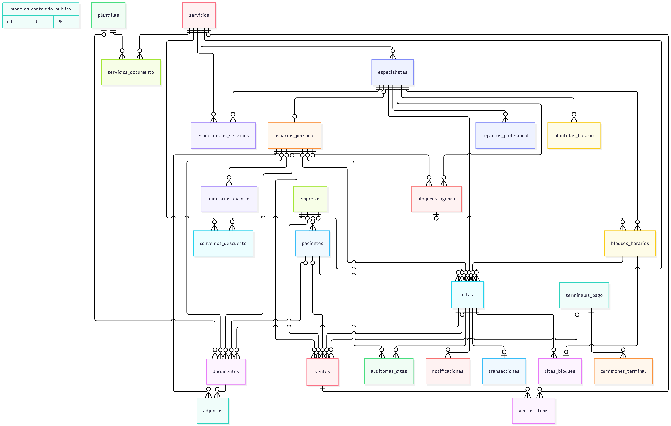
Figura III.1 Diagrama entidad relación: vista general de las 32 tablas (modelos contenidos públicos recortados en modelos_contenido_publico)
Módulo | Tablas
Agenda y reservas | horarios_centro, plantillas_horario, bloqueos_agenda, bloques_horarios, citas, citas_bloques, transacciones, notificaciones
Personas y catálogo | pacientes, especialistas, especialistas_servicios, servicios, empresas, convenios_descuento, usuarios_personal
Documentos clínicos | documentos, plantillas, servicios_documento, adjuntos
Ventas y finanzas | ventas, ventas_items, terminales_pago, comisiones_terminal, repartos_profesional, tasas_impuesto
Sitio público y configuración | landing_configs, contenidos_sitio, testimonios, proceso_etapas, configuraciones_sistema
Auditoría | auditorias_citas, auditorias_eventos

3.3 Diccionario de Datos
El diccionario describe cada tabla y cada columna.
En la columna Restricciones, PK indica la clave primaria, FK la clave foránea con la tabla de destino y Único la unicidad, sola o combinada con otras columnas. La condición entre paréntesis indica que el índice es filtrado, es decir, que la unicidad solo se exige en las filas que cumplen esa condición.

3.3.1 Agenda y Reservas
Estas tablas sostienen la agenda y el ciclo de vida de una reserva, desde la generación de los bloques hasta el pago del anticipo y los correos al paciente.
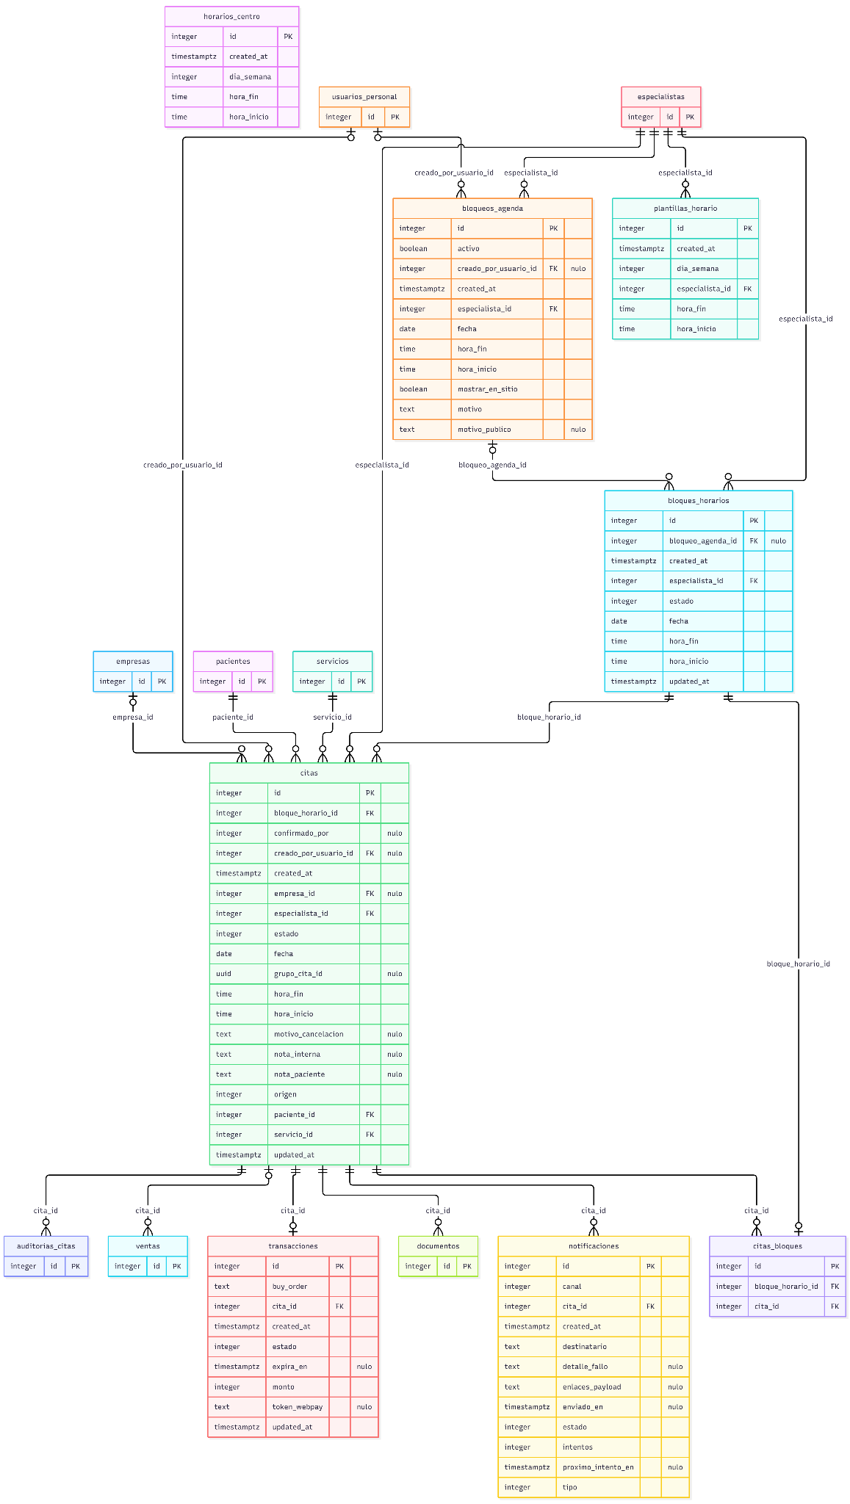
Figura III.2 Diagrama entidad relación: agenda y reservas
Tabla horarios_centro. Tramos de atención del centro por día de la semana. Es la primera mitad de la intersección que produce la agenda.
Columna | Tipo | Nulo | Restricciones | Descripción
id | integer | No | PK, identidad | Identificador del registro, generado por la base como columna de identidad.
created_at | timestamptz | No | Por omisión CURRENT_TIMESTAMP | Fecha y hora de creación, en UTC.
dia_semana | integer | No | Único con hora_inicio | Día de la semana. Valores: 0 domingo a 6 sábado.
hora_fin | time | No |  | Fin del tramo. Un día con colación tiene dos tramos.
hora_inicio | time | No | Único con dia_semana | Inicio del tramo de atención del centro.
Tabla plantillas_horario. Tramos en que cada especialista atiende, por día de la semana. Es la segunda mitad de la intersección que produce la agenda.
Columna | Tipo | Nulo | Restricciones | Descripción
id | integer | No | PK, identidad | Identificador del registro, generado por la base como columna de identidad.
created_at | timestamptz | No | Por omisión CURRENT_TIMESTAMP | Fecha y hora de creación, en UTC.
dia_semana | integer | No | Único con especialista_id, hora_inicio | Día de la semana. Valores: 0 domingo a 6 sábado.
especialista_id | integer | No | FK → especialistas; Único con dia_semana, hora_inicio | Especialista a la que pertenece.
hora_fin | time | No |  | Fin del tramo en que atiende la especialista.
hora_inicio | time | No | Único con especialista_id, dia_semana | Inicio del tramo en que atiende la especialista.
Tabla bloqueos_agenda. Excepciones puntuales sobre la agenda de una especialista: una fecha y un rango horario en que no se atiende.
Columna | Tipo | Nulo | Restricciones | Descripción
id | integer | No | PK, identidad | Identificador del registro, generado por la base como columna de identidad.
activo | boolean | No |  | Indica si el registro está vigente. Se desactiva en lugar de eliminarse.
creado_por_usuario_id | integer | Sí | FK → usuarios_personal | Usuario del personal que registró el bloqueo.
created_at | timestamptz | No | Por omisión CURRENT_TIMESTAMP | Fecha y hora de creación, en UTC.
especialista_id | integer | No | FK → especialistas | Especialista a la que pertenece.
fecha | date | No |  | Día afectado por el bloqueo.
hora_fin | time | No |  | Fin del rango bloqueado.
hora_inicio | time | No |  | Inicio del rango bloqueado.
mostrar_en_sitio | boolean | No |  | Si es verdadero, el sitio público muestra el motivo público en la franja bloqueada.
motivo | text | No |  | Motivo interno del bloqueo.
motivo_publico | text | Sí |  | Texto que ve el paciente cuando el bloqueo se muestra en el sitio.
Tabla bloques_horarios. Unidad reservable de la agenda: una franja de 30 minutos de una especialista en una fecha.
Columna | Tipo | Nulo | Restricciones | Descripción
id | integer | No | PK, identidad | Identificador del registro, generado por la base como columna de identidad.
bloqueo_agenda_id | integer | Sí | FK → bloqueos_agenda | Bloqueo que dejó este bloque en estado Bloqueado, si corresponde.
created_at | timestamptz | No | Por omisión CURRENT_TIMESTAMP | Fecha y hora de creación, en UTC.
especialista_id | integer | No | FK → especialistas; Único con fecha, hora_inicio | Especialista a la que pertenece.
estado | integer | No |  | Disponibilidad del bloque. Valores: 0 Disponible, 1 Bloqueado, 2 Reservado.
fecha | date | No | Único con especialista_id, hora_inicio | Día del bloque.
hora_fin | time | No |  | Fin del bloque, 30 minutos después del inicio. Dos bloques son consecutivos cuando este valor es igual al inicio del siguiente.
hora_inicio | time | No | Único con especialista_id, fecha | Inicio del bloque.
updated_at | timestamptz | No | Por omisión CURRENT_TIMESTAMP | Fecha y hora de la última modificación, en UTC.
Tabla citas. Reserva de una atención. Guarda su propio rango horario, fijado al momento de reservar.
Columna | Tipo | Nulo | Restricciones | Descripción
id | integer | No | PK, identidad | Identificador del registro, generado por la base como columna de identidad.
bloque_horario_id | integer | No | FK → bloques_horarios | Bloque inicial de la cita. La ocupación completa está en citas_bloques.
confirmado_por | integer | Sí |  | Vía por la que se confirmó la cita. Nulo si no está confirmada. Valores: 0 Profesional, 1 Correo, 2 WhatsApp.
creado_por_usuario_id | integer | Sí | FK → usuarios_personal | Usuario del personal que registró una reserva manual. Nulo en las reservas web.
created_at | timestamptz | No | Por omisión CURRENT_TIMESTAMP | Fecha y hora de creación, en UTC.
empresa_id | integer | Sí | FK → empresas | Convenio con que se reservó, si el paciente lo indicó.
especialista_id | integer | No | FK → especialistas | Especialista que atiende.
estado | integer | No |  | Estado de la reserva en su ciclo de vida. Valores: 0 Pendiente (obsoleto), 1 Confirmada, 2 Cancelada, 3 Expirada, 4 PendientePago, 5 PorConfirmar, 6 Atendida, 7 NoAsistida.
fecha | date | No |  | Día de la atención, fijado al reservar.
grupo_cita_id | uuid | Sí |  | Mecanismo multibloque heredado: agrupa varias filas de cita de una misma atención. Las citas actuales usan citas_bloques.
hora_fin | time | No |  | Fin de la atención: el fin del último bloque ocupado.
hora_inicio | time | No |  | Inicio de la atención.
motivo_cancelacion | text | Sí |  | Motivo obligatorio al cancelar desde el panel.
nota_interna | text | Sí |  | Nota visible solo para el personal.
nota_paciente | text | Sí |  | Nota que el paciente o el personal deja para la atención; se incluye en el correo de confirmación.
origen | integer | No |  | Canal por el que se creó la reserva. Valores: 0 Web, 1 Manual.
paciente_id | integer | No | FK → pacientes | Paciente que asiste a la atención.
servicio_id | integer | No | FK → servicios | Servicio reservado.
updated_at | timestamptz | No |  | Fecha y hora de la última modificación, en UTC.
Tabla citas_bloques. Ocupación de bloques por citas. Su índice único sobre bloque_horario_id es la barrera contra la doble reserva.
Columna | Tipo | Nulo | Restricciones | Descripción
id | integer | No | PK, identidad | Identificador del registro, generado por la base como columna de identidad.
bloque_horario_id | integer | No | FK → bloques_horarios; Único | Bloque ocupado. Índice único: un bloque solo puede estar ocupado por una cita.
cita_id | integer | No | FK → citas | Cita que ocupa el bloque.
Tabla transacciones. Pago de anticipo con Webpay Plus asociado a una cita web. Una transacción por cita.
Columna | Tipo | Nulo | Restricciones | Descripción
id | integer | No | PK, identidad | Identificador del registro, generado por la base como columna de identidad.
buy_order | text | No |  | Orden de compra enviada a Transbank, con el formato KF-{cita}-{segundos Unix}.
cita_id | integer | No | FK → citas; Único | Cita asociada.
created_at | timestamptz | No | Por omisión CURRENT_TIMESTAMP | Fecha y hora de creación, en UTC.
estado | integer | No |  | Estado del pago. Valores: 0 Iniciado, 1 Aprobado, 2 Rechazado, 3 Expirado.
expira_en | timestamptz | Sí |  | Momento en que la transacción vence si no se confirma. Nulo en las transacciones creadas antes de que existiera este campo.
monto | integer | No |  | Monto del anticipo en pesos chilenos, tomado de Webpay:MontoAnticipo al iniciar.
token_webpay | text | Sí |  | Token que entrega Transbank al crear la transacción; con él se confirma o anula.
updated_at | timestamptz | No |  | Fecha y hora de la última modificación, en UTC.
Tabla notificaciones. Bandeja de salida de correos al paciente. El proceso en segundo plano las envía y reintenta.
Columna | Tipo | Nulo | Restricciones | Descripción
id | integer | No | PK, identidad | Identificador del registro, generado por la base como columna de identidad.
canal | integer | No |  | Canal de envío. Valores: 0 Correo.
cita_id | integer | No | FK → citas; Único con tipo (donde tipo IN (0, 1, 2)) | Cita asociada.
created_at | timestamptz | No | Por omisión CURRENT_TIMESTAMP | Fecha y hora de creación, en UTC.
destinatario | text | No |  | Correo electrónico del paciente al momento de encolar.
detalle_fallo | text | Sí |  | Último error devuelto por el proveedor de correo.
enlaces_payload | text | Sí |  | JSON con los enlaces de firma que incluye el correo (nombre y URL de cada documento).
enviado_en | timestamptz | Sí |  | Momento del envío exitoso.
estado | integer | No |  | Estado del envío. Valores: 0 Pendiente, 1 Enviada, 2 Fallida.
intentos | integer | No |  | Intentos de envío realizados.
proximo_intento_en | timestamptz | Sí |  | Momento a partir del cual se puede reintentar (espera de 2, 4, 8 y 16 minutos).
tipo | integer | No | Único con cita_id (donde tipo IN (0, 1, 2)) | Motivo del correo. Valores: 0 Confirmacion, 1 Recordatorio, 2 CambioEstado, 3 DocumentoParaFirma, 4 DocumentoPostAtencion.

3.3.2 Personas y Catálogo
Estas tablas registran a los pacientes, los profesionales, las cuentas del panel, el catálogo de servicios y los convenios con empresas.
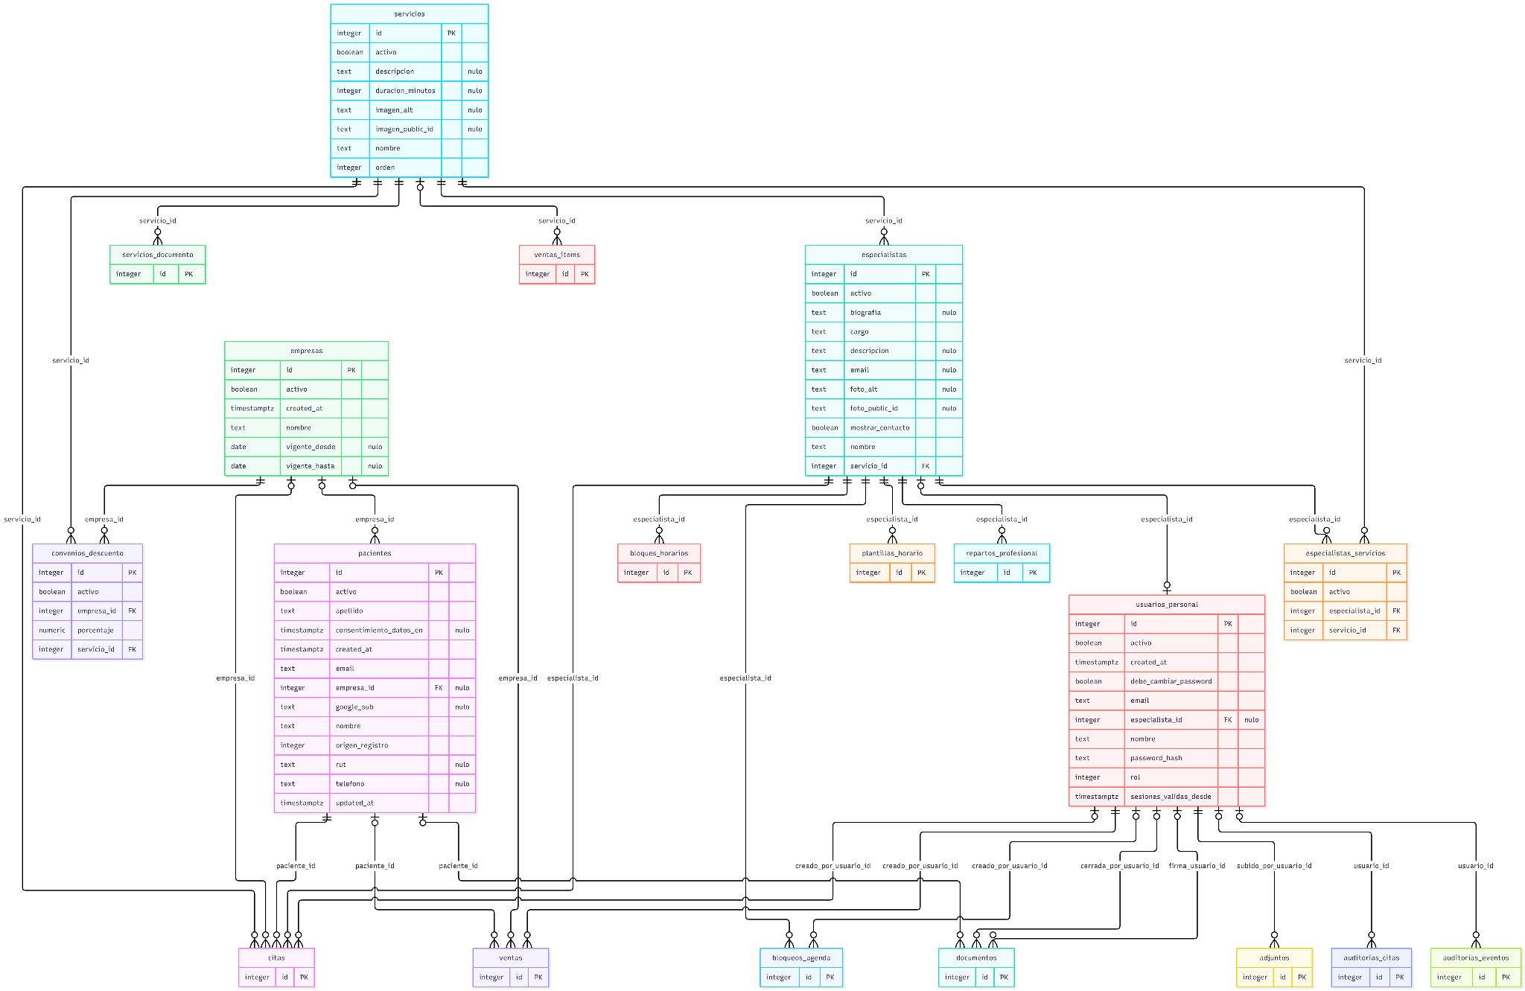
Figura III.3 Diagrama entidad relación: personas y catálogo
Tabla pacientes. Personas que reservan atenciones, registradas por Google o a mano por el personal.
Columna | Tipo | Nulo | Restricciones | Descripción
id | integer | No | PK, identidad | Identificador del registro, generado por la base como columna de identidad.
activo | boolean | No | Por omisión true | Indica si el registro está vigente. Se desactiva en lugar de eliminarse.
apellido | text | No |  | Apellido del paciente.
consentimiento_datos_en | timestamptz | Sí |  | Momento en que aceptó la política de privacidad al crear su cuenta.
created_at | timestamptz | No | Por omisión CURRENT_TIMESTAMP | Fecha y hora de creación, en UTC.
email | text | No |  | Correo del paciente. Recibe las notificaciones.
empresa_id | integer | Sí | FK → empresas | Convenio declarado por el paciente.
google_sub | text | Sí | Único (donde google_sub IS NOT NULL) | Identificador de la cuenta de Google. Nulo si el paciente fue registrado a mano. Único cuando no es nulo.
nombre | text | No |  | Nombre del paciente.
origen_registro | integer | No |  | Cómo se registró el paciente. Valores: 0 Web, 1 Manual.
rut | text | Sí | Único (donde rut IS NOT NULL) | RUT con dígito verificador validado, formato 12.345.678-5. Único cuando no es nulo. Obligatorio para reservar.
telefono | text | Sí |  | Celular chileno en formato +569XXXXXXXX. Obligatorio para reservar.
updated_at | timestamptz | No | Por omisión CURRENT_TIMESTAMP | Fecha y hora de la última modificación, en UTC.
Tabla especialistas. Profesionales del centro que prestan atenciones y tienen agenda propia.
Columna | Tipo | Nulo | Restricciones | Descripción
id | integer | No | PK, identidad | Identificador del registro, generado por la base como columna de identidad.
activo | boolean | No |  | Indica si el registro está vigente. Se desactiva en lugar de eliminarse.
biografia | text | Sí |  | Biografía extendida.
cargo | text | No |  | Título o cargo que muestra el sitio.
descripcion | text | Sí |  | Descripción breve para el sitio.
email | text | Sí |  | Correo de contacto de la profesional.
foto_alt | text | Sí |  | Texto alternativo de la foto.
foto_public_id | text | Sí |  | Identificador público de la foto en Cloudinary.
mostrar_contacto | boolean | No |  | Si es verdadero, el sitio muestra sus datos de contacto.
nombre | text | No |  | Nombre de la profesional.
servicio_id | integer | No | FK → servicios | Servicio principal heredado del modelo de un solo servicio. Las habilitaciones vigentes están en especialistas_servicios.
Tabla especialistas_servicios. Habilitación de cada especialista para prestar cada servicio.
Columna | Tipo | Nulo | Restricciones | Descripción
id | integer | No | PK, identidad | Identificador del registro, generado por la base como columna de identidad.
activo | boolean | No |  | Indica si el registro está vigente. Se desactiva en lugar de eliminarse.
especialista_id | integer | No | FK → especialistas, Cascade; Único con servicio_id | Especialista habilitada. Único junto con servicio_id.
servicio_id | integer | No | FK → servicios; Único con especialista_id | Servicio que puede prestar.
Tabla servicios. Catálogo de prestaciones que se pueden reservar.
Columna | Tipo | Nulo | Restricciones | Descripción
id | integer | No | PK, identidad | Identificador del registro, generado por la base como columna de identidad.
activo | boolean | No |  | Indica si el registro está vigente. Se desactiva en lugar de eliminarse.
descripcion | text | Sí |  | Descripción que muestra el sitio.
duracion_minutos | integer | Sí |  | Duración de la atención. Determina cuántos bloques de 30 minutos ocupa. Un servicio sin duración no es agendable.
imagen_alt | text | Sí |  | Texto alternativo de la imagen.
imagen_public_id | text | Sí |  | Identificador público de la imagen en Cloudinary.
nombre | text | No | Único | Nombre del servicio. Único.
orden | integer | No |  | Posición en el catálogo del sitio.
Tabla empresas. Convenios con empresas o instituciones cuyos trabajadores acceden a descuentos.
Columna | Tipo | Nulo | Restricciones | Descripción
id | integer | No | PK, identidad | Identificador del registro, generado por la base como columna de identidad.
activo | boolean | No |  | Indica si el registro está vigente. Se desactiva en lugar de eliminarse.
created_at | timestamptz | No | Por omisión CURRENT_TIMESTAMP | Fecha y hora de creación, en UTC.
nombre | text | No | Único | Nombre del convenio. Único.
vigente_desde | date | Sí |  | Inicio de la vigencia del convenio. Nulo sin límite.
vigente_hasta | date | Sí |  | Fin de la vigencia del convenio. Nulo sin límite.
Tabla convenios_descuento. Porcentaje de descuento que un convenio aplica a un servicio puntual.
Columna | Tipo | Nulo | Restricciones | Descripción
id | integer | No | PK, identidad | Identificador del registro, generado por la base como columna de identidad.
activo | boolean | No |  | Indica si el registro está vigente. Se desactiva en lugar de eliminarse.
empresa_id | integer | No | FK → empresas; Único con servicio_id | Convenio. Único junto con servicio_id.
porcentaje | numeric | No |  | Porcentaje de descuento sobre el precio del servicio.
servicio_id | integer | No | FK → servicios; Único con empresa_id | Servicio al que aplica el descuento.
Tabla usuarios_personal. Cuentas de acceso al panel (administración y especialistas), separadas de la ficha profesional.
Columna | Tipo | Nulo | Restricciones | Descripción
id | integer | No | PK, identidad | Identificador del registro, generado por la base como columna de identidad.
activo | boolean | No |  | Indica si el registro está vigente. Se desactiva en lugar de eliminarse.
created_at | timestamptz | No | Por omisión CURRENT_TIMESTAMP | Fecha y hora de creación, en UTC.
debe_cambiar_password | boolean | No |  | Verdadero al crear la cuenta con contraseña temporal; obliga a cambiarla.
email | text | No | Único | Correo con que inicia sesión. Único.
especialista_id | integer | Sí | FK → especialistas; Único (donde especialista_id IS NOT NULL) | Vínculo uno a uno con la ficha profesional, solo para el rol Especialista. Único cuando no es nulo.
nombre | text | No |  | Nombre de la persona.
password_hash | text | No |  | Hash PBKDF2-HMAC-SHA256 con el formato {iteraciones}.{sal}.{clave}. Nunca se almacena la contraseña.
rol | integer | No |  | Rol que determina los permisos en el panel y en la API. Valores: 0 Administrador, 1 Especialista.
sesiones_validas_desde | timestamptz | No |  | Solo son válidos los tokens emitidos desde este momento. Desactivar la cuenta o cambiar la contraseña lo adelanta a ahora.

3.3.3 Documentos Clínicos
Estas tablas guardan las fichas, recomendaciones y consentimientos de cada cita, las plantillas que los originan y los metadatos de sus archivos.
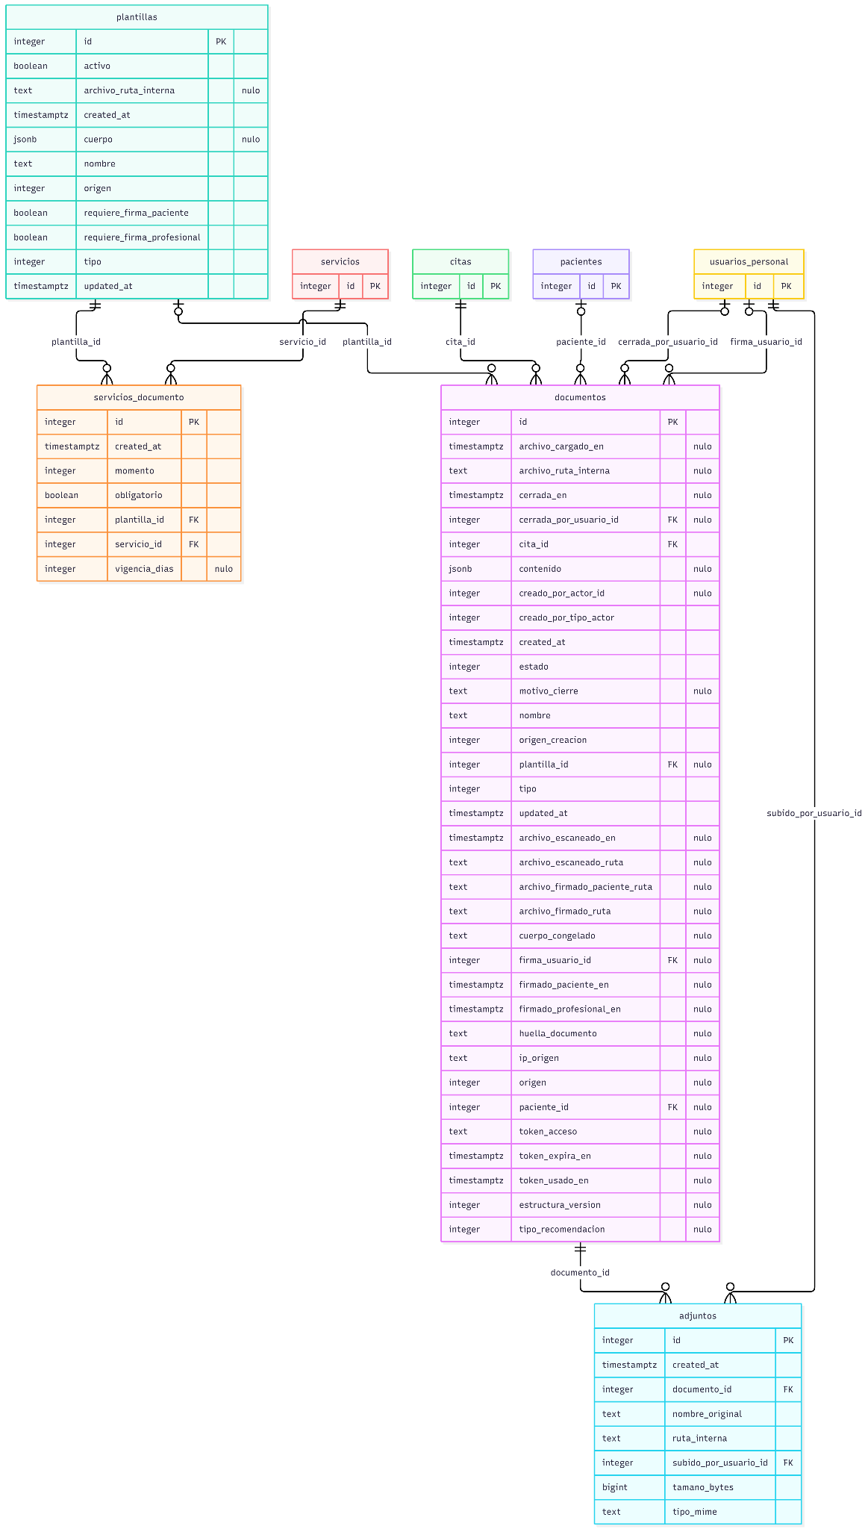
Figura III.4 Diagrama entidad relación: documentos clínicos
Tabla documentos. Documentos clínicos de una cita. Una sola tabla para tres tipos (herencia TPH, discriminador tipo): fichas clínicas, recomendaciones y consentimientos.
Columna | Tipo | Nulo | Restricciones | Descripción
id | integer | No | PK, identidad | Identificador del registro, generado por la base como columna de identidad.
archivo_cargado_en | timestamptz | Sí |  | Momento de la carga del archivo.
archivo_escaneado_en | timestamptz | Sí |  | Consentimiento: momento de la carga del escaneo.
archivo_escaneado_ruta | text | Sí |  | Consentimiento: escaneo del documento firmado en papel.
archivo_firmado_paciente_ruta | text | Sí |  | Consentimiento: PDF con solo la firma del paciente, previo a la del profesional.
archivo_firmado_ruta | text | Sí |  | Consentimiento: PDF firmado, en el volumen de adjuntos.
archivo_ruta_interna | text | Sí |  | Nombre opaco del archivo en el volumen de adjuntos, cuando el documento se cargó como archivo.
cerrada_en | timestamptz | Sí |  | Momento del cierre.
cerrada_por_usuario_id | integer | Sí | FK → usuarios_personal | Usuario del personal que lo cerró.
cita_id | integer | No | FK → citas; Único por tipo: tres índices filtrados (tipo 0, 1 y 2) | Cita a la que pertenece el documento.
contenido | jsonb | Sí |  | Respuestas de los campos, en JSON, para documentos del constructor.
creado_por_actor_id | integer | Sí |  | Identificador del actor que lo creó, según creado_por_tipo_actor.
creado_por_tipo_actor | integer | No |  | Tipo de actor que creó el documento. Valores: 0 Sistema, 1 Paciente, 2 Personal.
created_at | timestamptz | No | Por omisión CURRENT_TIMESTAMP | Fecha y hora de creación, en UTC.
cuerpo_congelado | text | Sí |  | Consentimiento: copia JSON de la plantilla tal como se mostró (nombre, tipo, origen, cuerpo y archivo).
estado | integer | No |  | Estado del documento en su ciclo de vida. Valores: 0 Borrador, 1 Pendiente, 2 Completado, 3 Bloqueado, 4 CerradoPorBaja, 5 Anulado.
estructura_version | integer | Sí |  | Ficha clínica: versión de la estructura con que se completó.
firma_usuario_id | integer | Sí | FK → usuarios_personal | Consentimiento: profesional que contrafirmó.
firmado_paciente_en | timestamptz | Sí |  | Consentimiento: momento de la firma del paciente.
firmado_profesional_en | timestamptz | Sí |  | Consentimiento: momento de la firma del profesional.
huella_documento | text | Sí |  | Consentimiento: SHA-256 del cuerpo congelado. La firma se rechaza si la huella que vio el paciente no coincide.
ip_origen | text | Sí |  | Consentimiento: dirección IP desde la que se firmó.
motivo_cierre | text | Sí |  | Motivo del cierre, bloqueo o anulación.
nombre | text | No |  | Nombre visible del documento.
origen | integer | Sí |  | Consentimiento: si se firmó en línea o se adjuntó escaneado. Valores: 0 Firmado, 1 Adjunto.
origen_creacion | integer | No |  | Cómo nació el documento: desde una plantilla o como archivo cargado. Valores: 0 GeneradoDesdePlantilla, 1 ArchivoCargado.
paciente_id | integer | Sí | FK → pacientes | Consentimiento: paciente que firma.
plantilla_id | integer | Sí | FK → plantillas | Plantilla de origen. Nula si el documento se cargó como archivo.
tipo | integer | No |  | Discriminador de la herencia: qué clase de documento es la fila. Valores: 0 FichaClinica, 1 Recomendacion, 2 Consentimiento.
tipo_recomendacion | integer | Sí |  | Recomendación: si es la estándar de la plantilla o una personalizada. Valores: 0 Estandar, 1 Personalizada.
token_acceso | text | Sí | Único (donde token_acceso IS NOT NULL) | Consentimiento: SHA-256 del token del enlace de firma. El token en claro nunca se guarda. Único cuando no es nulo.
token_expira_en | timestamptz | Sí |  | Consentimiento: vencimiento del enlace de firma.
token_usado_en | timestamptz | Sí |  | Consentimiento: momento en que se usó el enlace. Un enlace usado no vuelve a abrir.
updated_at | timestamptz | No | Por omisión CURRENT_TIMESTAMP | Fecha y hora de la última modificación, en UTC.
Tabla plantillas. Plantillas a partir de las cuales se generan los documentos clínicos: construidas en el panel o cargadas como PDF.
Columna | Tipo | Nulo | Restricciones | Descripción
id | integer | No | PK, identidad | Identificador del registro, generado por la base como columna de identidad.
activo | boolean | No |  | Indica si el registro está vigente. Se desactiva en lugar de eliminarse.
archivo_ruta_interna | text | Sí |  | PDF base de la plantilla, cuando su origen es Documento.
created_at | timestamptz | No |  | Fecha y hora de creación, en UTC.
cuerpo | jsonb | Sí |  | Definición de secciones y campos, en JSON, para plantillas del constructor.
nombre | text | No | Único | Nombre de la plantilla. Único.
origen | integer | No |  | Si la plantilla se armó en el constructor o se cargó como PDF. Valores: 0 Constructor, 1 Documento.
requiere_firma_paciente | boolean | No |  | Si es verdadero, el documento generado se envía al paciente para su firma.
requiere_firma_profesional | boolean | No |  | Si es verdadero, el documento queda Pendiente hasta la contrafirma del profesional.
tipo | integer | No |  | Tipo de documento que genera la plantilla. Valores: 0 FichaClinica, 1 Recomendacion, 2 Consentimiento.
updated_at | timestamptz | No |  | Fecha y hora de la última modificación, en UTC.
Tabla servicios_documento. Qué plantillas exige cada servicio y en qué momento de la atención se generan.
Columna | Tipo | Nulo | Restricciones | Descripción
id | integer | No | PK, identidad | Identificador del registro, generado por la base como columna de identidad.
created_at | timestamptz | No |  | Fecha y hora de creación, en UTC.
momento | integer | No |  | Momento de la atención en que se genera el documento. Valores: 0 TrasConfirmarReserva, 1 AlFinalizarAtencion.
obligatorio | boolean | No |  | Indica si el documento es obligatorio para la atención.
plantilla_id | integer | No | FK → plantillas; Único con servicio_id | Plantilla exigida.
servicio_id | integer | No | FK → servicios; Único con plantilla_id | Servicio que exige la plantilla. Único junto con plantilla_id.
vigencia_dias | integer | Sí |  | Días durante los que un consentimiento firmado con la misma huella cubre las citas siguientes del mismo paciente. Nulo: se firma en cada cita.
Tabla adjuntos. Metadatos de los archivos de respaldo de un documento. El archivo vive en el volumen de adjuntos, no en la base.
Columna | Tipo | Nulo | Restricciones | Descripción
id | integer | No | PK, identidad | Identificador del registro, generado por la base como columna de identidad.
created_at | timestamptz | No | Por omisión CURRENT_TIMESTAMP | Fecha y hora de creación, en UTC.
documento_id | integer | No | FK → documentos | Documento al que respalda.
nombre_original | text | No |  | Nombre del archivo tal como se subió. Solo para mostrar.
ruta_interna | text | No |  | Nombre opaco (GUID) en el volumen de adjuntos. No deriva del nombre original ni de datos del paciente.
subido_por_usuario_id | integer | No | FK → usuarios_personal | Usuario del personal que lo adjuntó.
tamano_bytes | bigint | No |  | Peso del archivo.
tipo_mime | text | No |  | Tipo detectado por los bytes iniciales del archivo, no por su extensión.

3.3.4 Ventas y Finanzas
Estas tablas registran los cobros y las tasas con que se calculan el IVA, la comisión del terminal y el reparto. Las tasas tienen vigencia por fecha y nunca se sobrescriben.
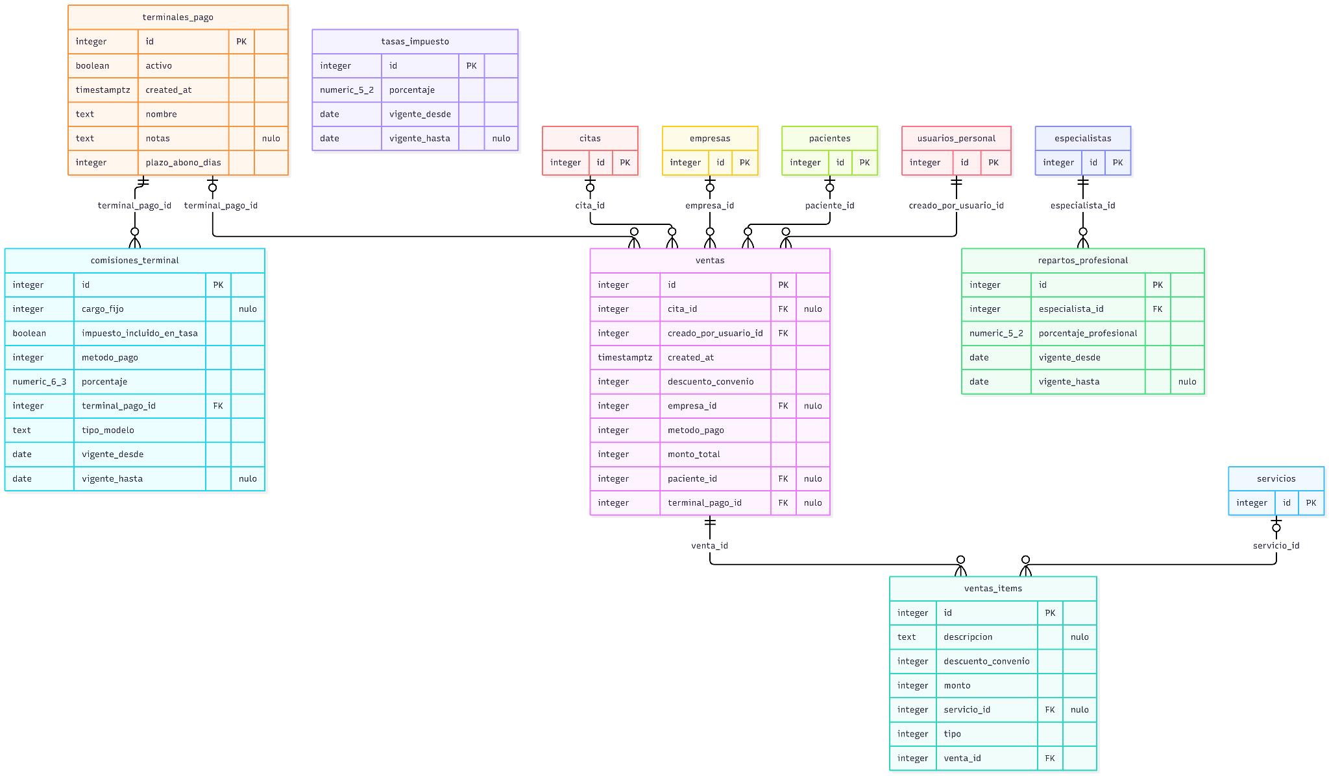
Figura III.5 Diagrama entidad relación: ventas y finanzas
Tabla ventas. Cobro registrado de una atención. Persiste hechos, no cálculos: IVA, comisión y reparto se calculan al leer.
Columna | Tipo | Nulo | Restricciones | Descripción
id | integer | No | PK, identidad | Identificador del registro, generado por la base como columna de identidad.
cita_id | integer | Sí | FK → citas | Cita cobrada. Nula si la venta solo tiene ítems no agendados.
creado_por_usuario_id | integer | No | FK → usuarios_personal | Usuario del personal que registró el cobro.
created_at | timestamptz | No | Por omisión CURRENT_TIMESTAMP | Fecha y hora de creación, en UTC.
descuento_convenio | integer | No |  | Suma de los descuentos por convenio de los ítems, en pesos.
empresa_id | integer | Sí | FK → empresas | Convenio del paciente al momento de la venta. Se persiste para que un cambio posterior no altere lo cobrado.
metodo_pago | integer | No |  | Método con que se pagó. Valores: 0 Efectivo, 1 Transferencia, 2 Debito, 3 Credito.
monto_total | integer | No |  | Total cobrado en pesos, calculado en el servidor como suma de los ítems.
paciente_id | integer | Sí | FK → pacientes | Paciente que paga.
terminal_pago_id | integer | Sí | FK → terminales_pago | Terminal usado. Nulo en efectivo y transferencia.
Tabla ventas_items. Líneas de una venta: servicios del catálogo, productos o propinas.
Columna | Tipo | Nulo | Restricciones | Descripción
id | integer | No | PK, identidad | Identificador del registro, generado por la base como columna de identidad.
descripcion | text | Sí |  | Glosa de la línea cuando no proviene del catálogo.
descuento_convenio | integer | No |  | Descuento por convenio aplicado a la línea, en pesos.
monto | integer | No |  | Monto de la línea en pesos.
servicio_id | integer | Sí | FK → servicios | Servicio del catálogo, cuando la línea corresponde a una prestación.
tipo | integer | No |  | Clase de línea. Valores: 0 Servicio, 1 Producto, 2 Propina.
venta_id | integer | No | FK → ventas | Venta a la que pertenece la línea.
Tabla terminales_pago. Máquinas de pago con tarjeta con que opera el centro.
Columna | Tipo | Nulo | Restricciones | Descripción
id | integer | No | PK, identidad | Identificador del registro, generado por la base como columna de identidad.
activo | boolean | No |  | Indica si el registro está vigente. Se desactiva en lugar de eliminarse.
created_at | timestamptz | No | Por omisión CURRENT_TIMESTAMP | Fecha y hora de creación, en UTC.
nombre | text | No | Único | Nombre del terminal. Único.
notas | text | Sí |  | Observaciones libres.
plazo_abono_dias | integer | No |  | Días que demora el abono de las ventas hechas con el terminal.
Tabla comisiones_terminal. Tasa que cobra un terminal por método de pago, con vigencia por fecha.
Columna | Tipo | Nulo | Restricciones | Descripción
id | integer | No | PK, identidad | Identificador del registro, generado por la base como columna de identidad.
cargo_fijo | integer | Sí |  | Cargo fijo por transacción en el modelo Mixto, en pesos. Nulo en el Porcentual.
impuesto_incluido_en_tasa | boolean | No |  | Falso si la tasa es neta y hay que sumarle el IVA vigente.
metodo_pago | integer | No | Único con terminal_pago_id (donde vigente_hasta IS NULL) | Método de pago al que aplica la tasa. Único vigente por terminal y método. Valores: 0 Efectivo, 1 Transferencia, 2 Debito, 3 Credito.
porcentaje | numeric(6,3) | No |  | Tasa en porcentaje, con tres decimales.
terminal_pago_id | integer | No | FK → terminales_pago; Único con metodo_pago (donde vigente_hasta IS NULL) | Terminal al que aplica la tasa.
tipo_modelo | text | No |  | Forma de cobro del terminal. Se guarda como texto: Porcentual, Mixto.
vigente_desde | date | No |  | Inicio de la vigencia.
vigente_hasta | date | Sí |  | Fin de la vigencia. Nulo mientras rige: solo puede haber una tasa vigente por terminal y método.
Tabla repartos_profesional. Porcentaje de la base de reparto que corresponde a cada especialista, con vigencia por fecha.
Columna | Tipo | Nulo | Restricciones | Descripción
id | integer | No | PK, identidad | Identificador del registro, generado por la base como columna de identidad.
especialista_id | integer | No | FK → especialistas; Único (donde vigente_hasta IS NULL) | Especialista del acuerdo. Un solo acuerdo vigente por especialista (índice filtrado).
porcentaje_profesional | numeric(5,2) | No |  | Porcentaje de la base de reparto que corresponde a la profesional; el resto es del centro.
vigente_desde | date | No |  | Inicio de la vigencia.
vigente_hasta | date | Sí |  | Fin de la vigencia. Nulo mientras rige.
Tabla tasas_impuesto. Tasa de IVA vigente por fecha.
Columna | Tipo | Nulo | Restricciones | Descripción
id | integer | No | PK, identidad | Identificador del registro, generado por la base como columna de identidad.
porcentaje | numeric(5,2) | No |  | Tasa de IVA en porcentaje.
vigente_desde | date | No |  | Inicio de la vigencia.
vigente_hasta | date | Sí |  | Fin de la vigencia. Nulo mientras rige.

3.3.5 Sitio Público y Configuración
Estas tablas guardan el contenido que el sitio público lee desde la API y los interruptores globales del sistema.
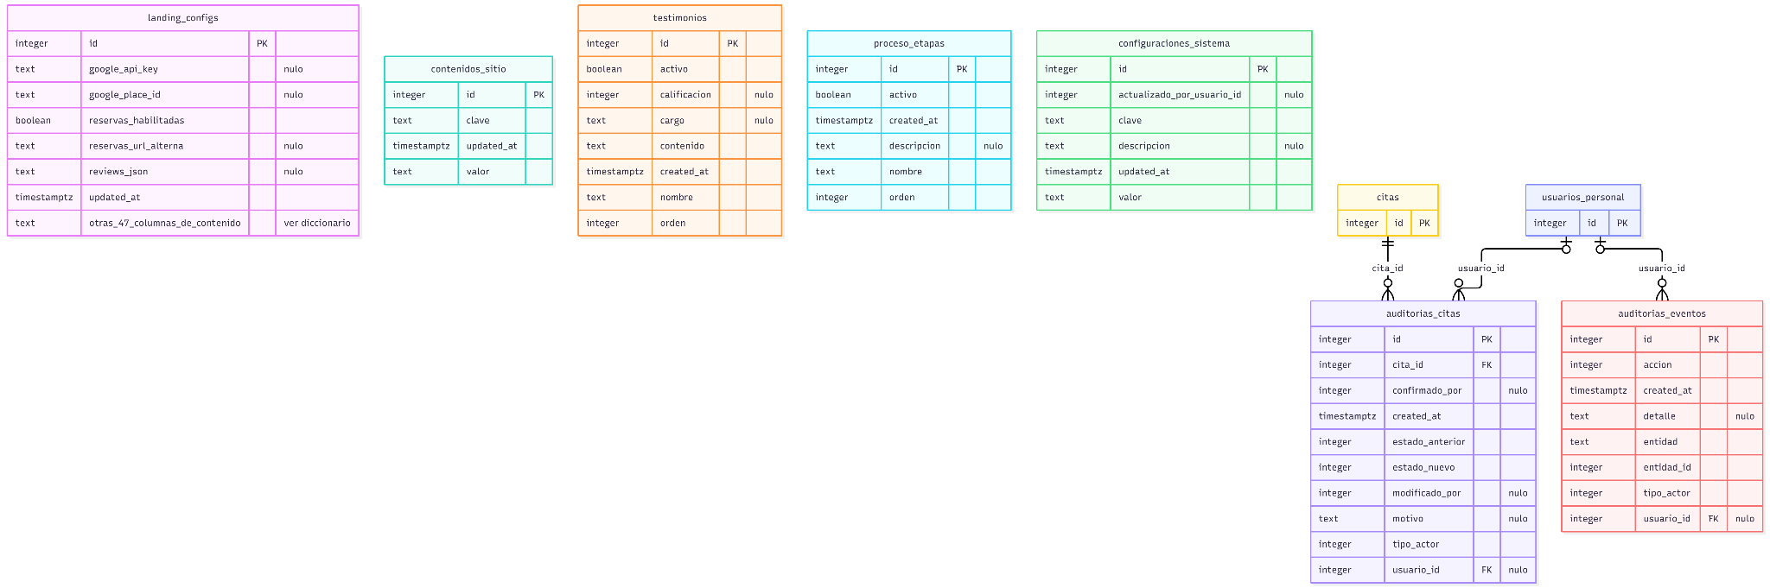
Figura III.6 Diagrama entidad relación: sitio público, configuración y auditoría
Tabla landing_configs. Configuración del sitio público: textos, imágenes, contacto, redes y el interruptor de reservas. Fila única.
Columna | Tipo | Nulo | Restricciones | Descripción
id | integer | No | PK, identidad | Identificador del registro, generado por la base como columna de identidad.
about_badge_text | text | Sí |  | Sección Quiénes Somos: texto de la etiqueta.
about_cta_text | text | Sí |  | Sección Quiénes Somos: texto del botón de acción.
about_description | text | Sí |  | Sección Quiénes Somos: texto descriptivo.
about_features_json | text | Sí |  | Sección Quiénes Somos: características destacadas, en JSON.
about_title | text | Sí |  | Sección Quiénes Somos: título.
about_video_url | text | Sí |  | Sección Quiénes Somos: URL del video o reel de Instagram.
clinic_address | text | No |  | Datos de contacto del centro: dirección.
clinic_email | text | No |  | Datos de contacto del centro: correo.
clinic_name | text | No |  | Datos de contacto del centro: nombre.
clinic_phone | text | No |  | Datos de contacto del centro: teléfono para mostrar.
clinic_phone_raw | text | No |  | Datos de contacto del centro: teléfono sin formato, para enlaces.
embarazadas_json | text | Sí |  | Sección de atención a embarazadas: tarjetas, en JSON.
embarazadas_subtitle | text | Sí |  | Sección de atención a embarazadas: subtítulo.
embarazadas_title | text | Sí |  | Sección de atención a embarazadas: título.
footer_text | text | Sí |  | Texto del pie de página.
google_api_key | text | Sí |  | Clave de Google Places para sincronizar reseñas. Tiene precedencia la clave GooglePlaces:ApiKey de la configuración del servidor.
google_place_id | text | Sí |  | Place ID de Google Maps usado para sincronizar reseñas.
google_reviews_url | text | Sí |  | Enlace a las reseñas de Google del centro.
hero_badge_text | text | Sí |  | Portada del sitio: texto de la etiqueta.
hero_brand_name | text | No |  | Portada del sitio: nombre de marca.
hero_bullets_json | text | Sí |  | Portada del sitio: viñetas, en JSON.
hero_cta_text | text | No |  | Portada del sitio: texto del botón de acción.
hero_description | text | No |  | Portada del sitio: texto descriptivo.
hero_image_url | text | Sí |  | Portada del sitio: URL de imagen.
hero_image_url1 | text | Sí |  | Portada del sitio: URL de imagen 1 del carrusel.
hero_image_url2 | text | Sí |  | Portada del sitio: URL de imagen 2 del carrusel.
hero_image_url3 | text | Sí |  | Portada del sitio: URL de imagen 3 del carrusel.
hero_tagline | text | No |  | Portada del sitio: frase principal.
hours_saturday | text | No |  | Horario publicado: sábado.
hours_weekday | text | No |  | Horario publicado: lunes a viernes.
location_apple_maps_url | text | Sí |  | Sección de ubicación: enlace a Apple Maps.
location_subtitle | text | Sí |  | Sección de ubicación: subtítulo.
location_title | text | Sí |  | Sección de ubicación: título.
process_steps_json | text | Sí |  | Sección de proceso de atención: pasos, en JSON.
process_subtitle | text | Sí |  | Sección de proceso de atención: subtítulo.
process_title | text | Sí |  | Sección de proceso de atención: título.
reservas_habilitadas | boolean | No |  | Interruptor global de reservas en línea. Si es falso, la API rechaza crear citas web e iniciar pagos.
reservas_url_alterna | text | Sí |  | Enlace alternativo que muestra el sitio cuando las reservas en línea están desactivadas.
reviews_json | text | Sí |  | Reseñas sincronizadas desde Google Places, en JSON.
social_facebook | text | No |  | Enlace a red social: Facebook.
social_instagram | text | No |  | Enlace a red social: Instagram.
social_tik_tok | text | No |  | Enlace a red social: TikTok.
social_whats_app | text | No |  | Enlace a red social: WhatsApp.
team_subtitle | text | Sí |  | Sección del equipo: subtítulo.
team_title | text | Sí |  | Sección del equipo: título.
testimonials_subtitle | text | Sí |  | Sección de testimonios: subtítulo.
testimonials_title | text | Sí |  | Sección de testimonios: título.
updated_at | timestamptz | No |  | Fecha y hora de la última modificación, en UTC.
vouchers_json | text | Sí |  | Sección de vouchers de regalo: tarjetas, en JSON.
vouchers_mostrar_nota | boolean | No |  | Sección de vouchers de regalo: si es verdadero, muestra la nota.
vouchers_nota | text | Sí |  | Sección de vouchers de regalo: nota al pie.
vouchers_subtitle | text | Sí |  | Sección de vouchers de regalo: subtítulo.
vouchers_title | text | Sí |  | Sección de vouchers de regalo: título.
Tabla contenidos_sitio. Bloques de contenido institucional del sitio organizados por clave y valor.
Columna | Tipo | Nulo | Restricciones | Descripción
id | integer | No | PK, identidad | Identificador del registro, generado por la base como columna de identidad.
clave | text | No | Único | Clave del bloque (por ejemplo mision, vision, whatsapp). Única.
updated_at | timestamptz | No | Por omisión CURRENT_TIMESTAMP | Fecha y hora de la última modificación, en UTC.
valor | text | No |  | Contenido del bloque.
Tabla testimonios. Opiniones de pacientes mostradas en el sitio público.
Columna | Tipo | Nulo | Restricciones | Descripción
id | integer | No | PK, identidad | Identificador del registro, generado por la base como columna de identidad.
activo | boolean | No |  | Indica si el registro está vigente. Se desactiva en lugar de eliminarse.
calificacion | integer | Sí |  | Calificación asignada a la opinión.
cargo | text | Sí |  | Descripción breve de quien opina.
contenido | text | No |  | Texto de la opinión.
created_at | timestamptz | No | Por omisión CURRENT_TIMESTAMP | Fecha y hora de creación, en UTC.
nombre | text | No |  | Nombre de quien opina.
orden | integer | No |  | Posición en el sitio.
Tabla proceso_etapas. Etapas del mapa de procesos que muestra el sitio público.
Columna | Tipo | Nulo | Restricciones | Descripción
id | integer | No | PK, identidad | Identificador del registro, generado por la base como columna de identidad.
activo | boolean | No |  | Indica si el registro está vigente. Se desactiva en lugar de eliminarse.
created_at | timestamptz | No | Por omisión CURRENT_TIMESTAMP | Fecha y hora de creación, en UTC.
descripcion | text | Sí |  | Descripción de la etapa.
nombre | text | No |  | Nombre de la etapa.
orden | integer | No |  | Posición en el mapa de procesos.
Tabla configuraciones_sistema. Interruptores globales del sistema por clave y valor.
Columna | Tipo | Nulo | Restricciones | Descripción
id | integer | No | PK, identidad | Identificador del registro, generado por la base como columna de identidad.
actualizado_por_usuario_id | integer | Sí |  | Usuario del personal que hizo el último cambio. Sin restricción de clave foránea.
clave | text | No | Único | Nombre del interruptor. Única.
descripcion | text | Sí |  | Para qué sirve el interruptor.
updated_at | timestamptz | No |  | Fecha y hora de la última modificación, en UTC.
valor | text | No |  | Valor del interruptor.

3.3.6 Auditoría
Estas tablas son de solo inserción. El interceptor de auditoría rechaza cualquier intento de modificar o eliminar una fila. Su diagrama es la Figura III.6.
Tabla auditorias_citas. Registro inmutable de cada cambio de estado de una cita.
Columna | Tipo | Nulo | Restricciones | Descripción
id | integer | No | PK, identidad | Identificador del registro, generado por la base como columna de identidad.
cita_id | integer | No | FK → citas | Cita que cambió de estado.
confirmado_por | integer | Sí |  | Por qué vía se confirmó, cuando el estado nuevo es Confirmada. Valores: 0 Profesional, 1 Correo, 2 WhatsApp.
created_at | timestamptz | No | Por omisión CURRENT_TIMESTAMP | Fecha y hora de creación, en UTC.
estado_anterior | integer | No |  | Estado previo. Valores: 0 Pendiente (obsoleto), 1 Confirmada, 2 Cancelada, 3 Expirada, 4 PendientePago, 5 PorConfirmar, 6 Atendida, 7 NoAsistida.
estado_nuevo | integer | No |  | Estado resultante. Valores: 0 Pendiente (obsoleto), 1 Confirmada, 2 Cancelada, 3 Expirada, 4 PendientePago, 5 PorConfirmar, 6 Atendida, 7 NoAsistida.
modificado_por | integer | Sí |  | Clasificación heredada del actor, anterior a tipo_actor. Valores: 0 Admin, 1 Sistema.
motivo | text | Sí |  | Motivo entregado por la operación (por ejemplo el de cancelación o el de Webpay).
tipo_actor | integer | No |  | Quién ejecutó el cambio. Valores: 0 Sistema, 1 Paciente, 2 Personal.
usuario_id | integer | Sí | FK → usuarios_personal | Usuario del personal, cuando el actor es Personal.
Tabla auditorias_eventos. Registro inmutable de creación, modificación y eliminación de las entidades vigiladas.
Columna | Tipo | Nulo | Restricciones | Descripción
id | integer | No | PK, identidad | Identificador del registro, generado por la base como columna de identidad.
accion | integer | No |  | Operación realizada. Valores: 0 Creacion, 1 Modificacion, 2 Eliminacion, 3 Lectura.
created_at | timestamptz | No | Por omisión CURRENT_TIMESTAMP | Fecha y hora de creación, en UTC.
detalle | text | Sí |  | Cambios en formato campo: anterior → nuevo. Omite contraseñas, tokens e IP y describe los archivos sin exponer su ruta.
entidad | text | No |  | Nombre de la entidad afectada (por ejemplo Servicio, Consentimiento).
entidad_id | integer | No |  | Identificador del registro afectado.
tipo_actor | integer | No |  | Quién la ejecutó. Valores: 0 Sistema, 1 Paciente, 2 Personal.
usuario_id | integer | Sí | FK → usuarios_personal | Usuario del personal, cuando el actor es Personal.

3.4 Enumeraciones
La tabla lista las enumeraciones que se guardan en columnas, con los identificadores exactos del código y su valor entero. Agregar un valor al final de una enumeración es seguro; cambiar el orden o eliminar un valor cambia el significado de los datos existentes y exige una migración de datos.
Enumeración | Valores | Columnas
AccionAuditoria | 0 Creacion, 1 Modificacion, 2 Eliminacion, 3 Lectura | auditorias_eventos.accion
CanalNotificacion | 0 Correo | notificaciones.canal
EstadoBloque | 0 Disponible, 1 Bloqueado, 2 Reservado | bloques_horarios.estado
EstadoCita | 0 Pendiente (obsoleto), 1 Confirmada, 2 Cancelada, 3 Expirada, 4 PendientePago, 5 PorConfirmar, 6 Atendida, 7 NoAsistida | auditorias_citas.estado_anterior, auditorias_citas.estado_nuevo, citas.estado
EstadoDocumento | 0 Borrador, 1 Pendiente, 2 Completado, 3 Bloqueado, 4 CerradoPorBaja, 5 Anulado | documentos.estado
EstadoNotificacion | 0 Pendiente, 1 Enviada, 2 Fallida | notificaciones.estado
EstadoTransaccion | 0 Iniciado, 1 Aprobado, 2 Rechazado, 3 Expirado | transacciones.estado
MetodoPago | 0 Efectivo, 1 Transferencia, 2 Debito, 3 Credito | comisiones_terminal.metodo_pago, ventas.metodo_pago
ModificadoPor | 0 Admin, 1 Sistema | auditorias_citas.modificado_por
MomentoDocumento | 0 TrasConfirmarReserva, 1 AlFinalizarAtencion | servicios_documento.momento
OrigenCita | 0 Web, 1 Manual | citas.origen
OrigenConfirmacion | 0 Profesional, 1 Correo, 2 WhatsApp | auditorias_citas.confirmado_por, citas.confirmado_por
OrigenCreacionDocumento | 0 GeneradoDesdePlantilla, 1 ArchivoCargado | documentos.origen_creacion
OrigenDocumento | 0 Firmado, 1 Adjunto | documentos.origen
OrigenFormato | 0 Constructor, 1 Documento | plantillas.origen
OrigenRegistroPaciente | 0 Web, 1 Manual | pacientes.origen_registro
RolUsuario | 0 Administrador, 1 Especialista | usuarios_personal.rol
TipoActorAuditoria | 0 Sistema, 1 Paciente, 2 Personal | auditorias_citas.tipo_actor, auditorias_eventos.tipo_actor, documentos.creado_por_tipo_actor
TipoDocumentoClinico | 0 FichaClinica, 1 Recomendacion, 2 Consentimiento | documentos.tipo, plantillas.tipo
TipoItemVenta | 0 Servicio, 1 Producto, 2 Propina | ventas_items.tipo
TipoModeloComision | 0 Porcentual, 1 Mixto | comisiones_terminal.tipo_modelo
TipoNotificacion | 0 Confirmacion, 1 Recordatorio, 2 CambioEstado, 3 DocumentoParaFirma, 4 DocumentoPostAtencion | notificaciones.tipo
TipoRecomendacion | 0 Estandar, 1 Personalizada | documentos.tipo_recomendacion
DayOfWeek (de .NET) | 0 domingo a 6 sábado | horarios_centro.dia_semana, plantillas_horario.dia_semana
El valor 0 Pendiente de EstadoCita se conserva solo por compatibilidad con datos antiguos: ninguna operación actual lo asigna. Las enumeraciones ActorTransicion, EfectoBloque, CompletadoPor y TipoCampoFormato no tienen columna propia en el esquema.

3.5 Índices y Reglas de Negocio en la Base
Varias reglas de negocio no dependen del código sino de índices únicos. Son la última barrera cuando dos peticiones compiten, y ExceptionHandlingMiddleware traduce su violación a una respuesta 409 con un mensaje comprensible.
Índice | Regla que impone
citas_bloques (bloque_horario_id) | Un bloque lo ocupa una sola cita. Impide la doble reserva.
bloques_horarios (especialista_id, fecha, hora_inicio) | Un bloque no se genera dos veces. Hace idempotente la generación de agenda.
transacciones (cita_id) | Una cita tiene como máximo una transacción de anticipo.
documentos (cita_id) donde tipo = 0, 1 y 2 | Una cita tiene como máximo una ficha, una recomendación y un consentimiento. Son tres índices filtrados independientes.
documentos (token_acceso) donde no es nulo | Un enlace de firma identifica a un solo documento.
notificaciones (cita_id, tipo) donde tipo es 0, 1 o 2 | Una cita recibe como máximo un correo de confirmación, uno de recordatorio y uno de cambio de estado.
pacientes (rut) y pacientes (google_sub), donde no son nulos | Un RUT y una cuenta de Google pertenecen a un solo paciente.
usuarios_personal (email) y usuarios_personal (especialista_id) | Un correo abre una sola cuenta y una especialista tiene como máximo una cuenta.
comisiones_terminal (terminal_pago_id, metodo_pago) donde vigente_hasta es nulo | Un terminal tiene una sola tasa vigente por método de pago.
repartos_profesional (especialista_id) donde vigente_hasta es nulo | Una especialista tiene un solo acuerdo de reparto vigente.
horarios_centro y plantillas_horario (día y hora de inicio) | No se repiten tramos horarios para el mismo día.
servicios, empresas, plantillas y terminales_pago (nombre) | No hay nombres duplicados en los catálogos.
especialistas_servicios, servicios_documento y convenios_descuento (pares) | Cada habilitación, exigencia de documento y descuento se registra una sola vez.
contenidos_sitio (clave) y configuraciones_sistema (clave) | Cada clave de contenido o configuración es única.
Como consecuencia del índice de consentimientos, cada servicio se configura con una sola plantilla de consentimiento en servicios_documento, considerando juntos sus dos momentos: TrasConfirmarReserva y AlFinalizarAtencion.

3.6 Migraciones
El historial del esquema está en 62 migraciones, en src/Infrastructure/Data/Migrations, desde InitialCreate, del 30 de junio de 2026, hasta AddEmbarazadasToLandingConfig, del 11 de septiembre de 2026. Las migraciones se aplican automáticamente: DataSeeder.Initialize llama a MigrateAsync al arrancar la API, antes de atender peticiones.
Para crear una migración, las herramientas de EF Core construyen la aplicación, por lo que necesitan la cadena de conexión y la clave de firma JWT como variables de entorno. Desde la raíz del repositorio del backend:
ConnectionStrings__PostgreSQL="<cadena>" Jwt__Secret="<clave>" \
dotnet ef migrations add <Nombre> -p api-dotnet/reserva-citas-api.csproj \
-o src/Infrastructure/Data/Migrations
Antes de fusionar una migración conviene revisar el código generado. La instantánea del modelo registra un único índice sobre documentos.cita_id, mientras que la base contiene los tres índices filtrados que creó la migración DocumentoHierarchyRefactor: ix_documentos_cita_id_ficha, ix_documentos_cita_id_recomendacion e ix_documentos_cita_id_consentimiento. Si una migración nueva propone eliminarlos o recrearlos, esa parte debe quitarse a mano.
Nota: Como las migraciones corren al arrancar, un despliegue a main aplica también los cambios de esquema. Una migración que borra o transforma datos debe probarse primero en el entorno de prueba y contar con un respaldo reciente, como se indica en la sección 7.5.

Flujos Críticos
Este capítulo describe, con diagramas de actividad, los flujos cuya falla tiene mayor impacto: la reserva y el pago, la agenda, los documentos clínicos, los correos, las sesiones y las ventas. Cada figura indica los endpoints involucrados y los códigos de error que puede devolver.

4.1 Reserva Web
La reserva web la hace el paciente desde la tarjeta de reserva del sitio. El estado del asistente vive en useBookingStore, en memoria del navegador, igual que el token del paciente.
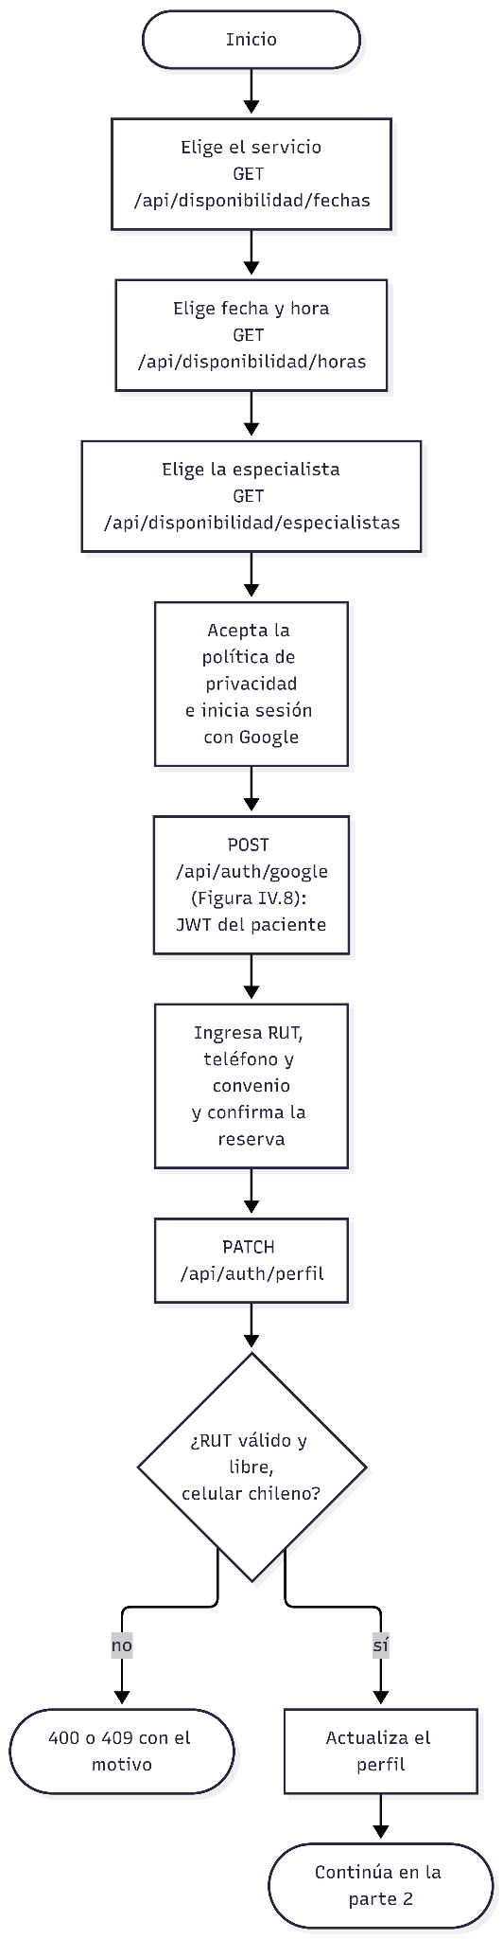
Figura IV.1 Reserva web: selección, identificación y perfil (parte 1 de 2)
La disponibilidad se consulta en tres pasos: fechas con al menos una hora viable para el servicio, horas viables en una fecha y especialistas que pueden atender a esa hora. Los tres endpoints usan CadenaBloques, de modo que el sitio nunca ofrece una hora que la reserva luego rechace. La ventana consultable es de 30 días desde hoy, en hora de Chile.
Antes de crear la cita, el frontend completa el perfil con PATCH /api/auth/perfil. La API valida el dígito verificador del RUT, que no esté registrado por otro paciente, que el teléfono sea un celular chileno y, si se indicó, que el convenio esté activo.
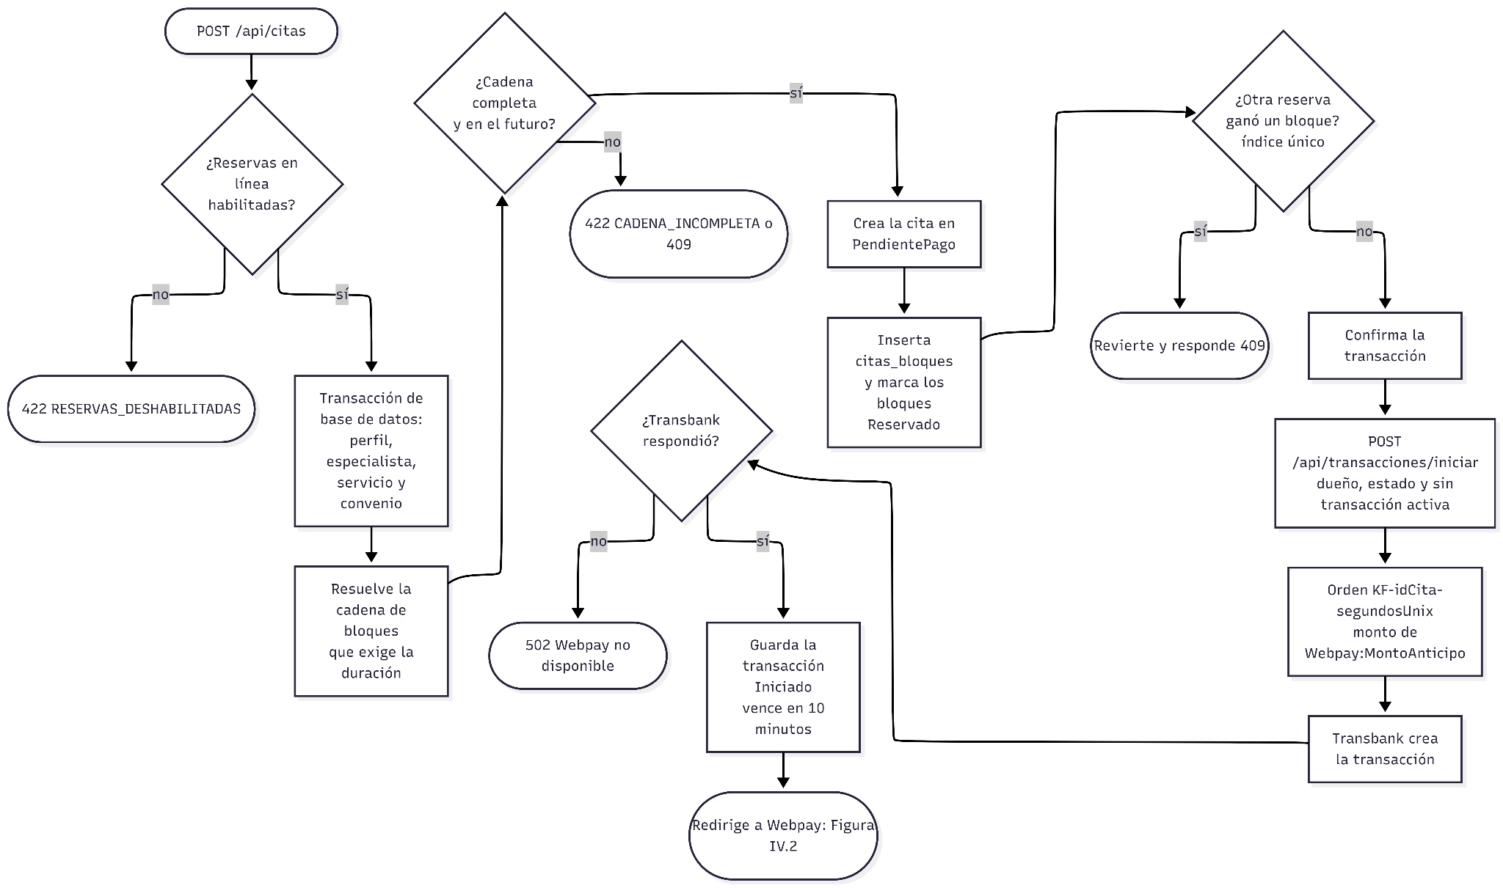
Figura IV.1 Reserva web: creación de la cita e inicio del pago (parte 2 de 2)
POST /api/citas y la reserva manual comparten el mismo método interno, CrearInternoAsync, que corre dentro de una transacción de base de datos. La cita web nace en PendientePago y sus bloques quedan Reservado. Si dos pacientes eligen el mismo bloque al mismo tiempo, ambos pueden pasar la comprobación previa, pero el índice único de citas_bloques rechaza al segundo y la API responde 409.
El monto del anticipo lo fija el servidor con Webpay:MontoAnticipo; el frontend no lo envía. La orden de compra tiene el formato KF-<id de la cita>-<segundos Unix> y la transacción vence a los Webpay:ExpiracionMinutos, 10 minutos por omisión.

4.2 Pago con Webpay Plus
Transbank devuelve al paciente a Webpay:ReturnUrl, que en producción es /confirmacion. Esa ruta reexporta la página /pago/confirmar, que decide qué hacer según los parámetros recibidos.
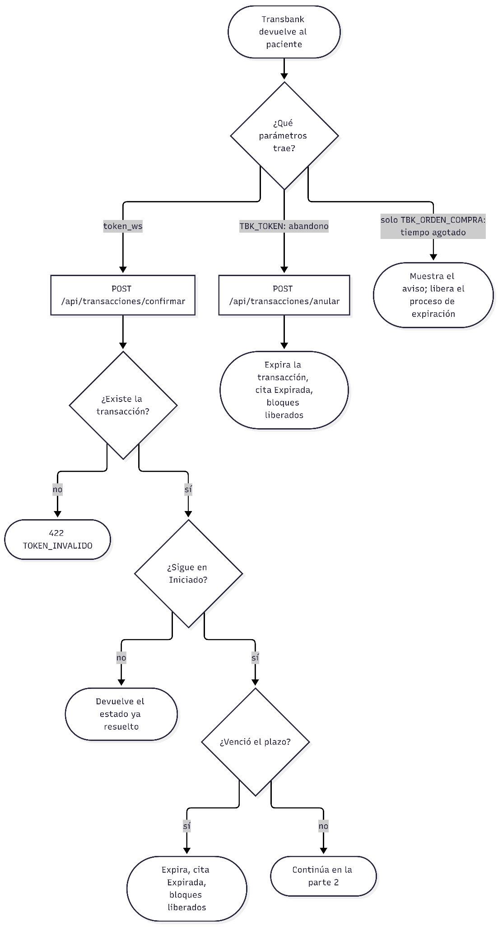
Figura IV.2 Retorno de Webpay al sitio (parte 1 de 2)
Cuando el paciente abandona el formulario de Webpay, Transbank devuelve TBK_TOKEN y la página llama a POST /api/transacciones/anular, que expira la transacción y libera los bloques. Cuando se agota el tiempo en Webpay, solo llega TBK_ORDEN_COMPRA: la página muestra el aviso y la liberación la hace el proceso de expiración.
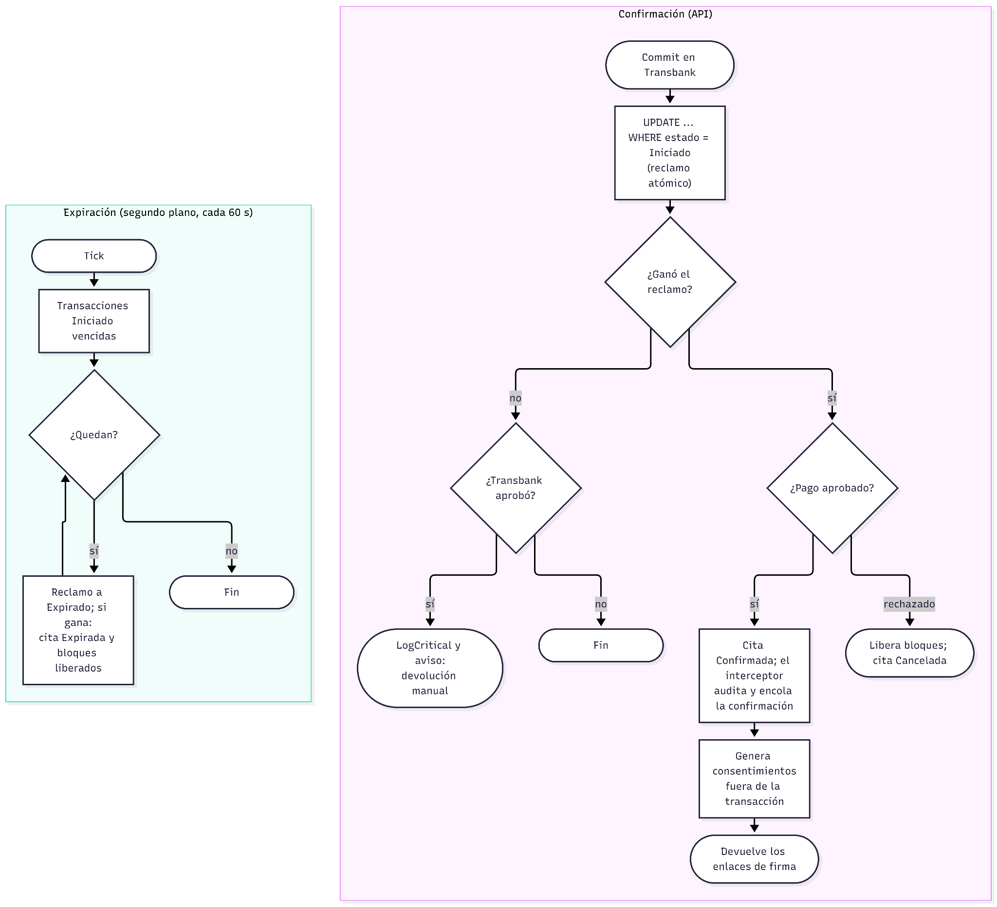
Figura IV.2 Confirmación con Transbank y expiración en segundo plano (parte 2 de 2)
Tres caminos pueden resolver una misma transacción: la confirmación, la anulación y la expiración. Todos pasan por un reclamo atómico, una actualización condicionada al estado Iniciado:
UPDATE transacciones SET estado = <nuevo> WHERE id = <id> AND estado = 0
Solo el camino cuya actualización afecta una fila continúa. La confirmación es idempotente: si la transacción ya se resolvió, devuelve el estado guardado sin volver a llamar a Transbank. Además verifica que la orden de compra informada por Transbank coincida con la guardada (ORDEN_COMPRA_NO_COINCIDE) y vuelve a comprobar el vencimiento aunque exista el proceso de expiración.
Si Transbank aprueba un pago cuyo reclamo ya lo ganó la expiración, la cita no se confirma, porque sus bloques pueden estar tomados. La API registra el caso con nivel Critical y el texto «Requiere gestión manual de devolución», y devuelve una advertencia al paciente. El procedimiento está en la sección 7.4.
La generación de consentimientos se ejecuta después de confirmar el pago y fuera de su transacción, a propósito: una falla al generar un documento no debe revertir un pago aprobado. La respuesta incluye los tokens de los documentos por firmar y la página enlaza a /documentos/{token} para cada uno.

4.3 Reserva Manual
El personal reserva desde Nueva Reserva, con el asistente de useNuevaReservaStore. La reserva manual admite de uno a tres bloques consecutivos de la misma especialista y fecha, y su cantidad debe coincidir con la duración del servicio.
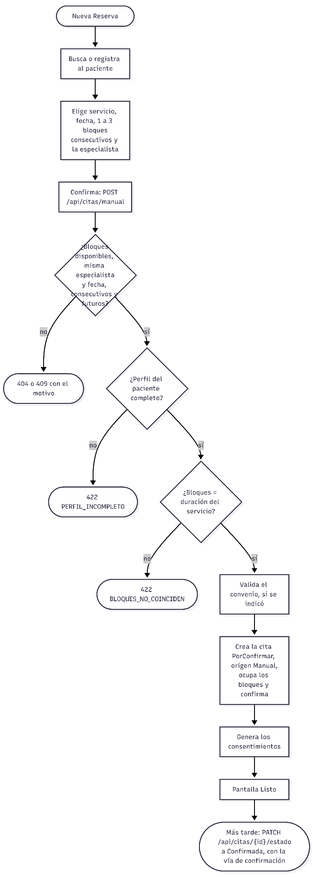
Figura IV.3 Reserva manual desde el panel
La cita manual nace en PorConfirmar, con origen Manual y el usuario que la registró en creado_por_usuario_id. No tiene transacción de pago. Al confirmarla, el personal indica la vía de confirmación (Profesional, Correo o WhatsApp), que queda en la cita y en la auditoría, y la nota dirigida al paciente se incluye en el correo de confirmación.

4.4 Generación de Agenda
Los bloques no se crean a mano. GeneracionAgendaService los produce intersectando, para cada día de la semana, el horario del centro con la plantilla horaria de cada especialista, y cortando el resultado en bloques de 30 minutos. Como el centro no tiene tramo entre las 14:00 y las 15:00, la colación queda fuera sin una regla especial.
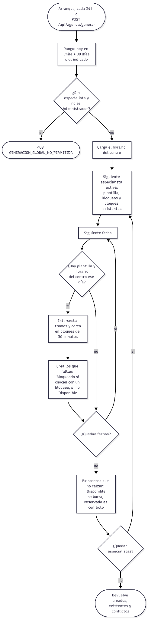
Figura IV.4 Generación de agenda (horizonte deslizante)
La generación corre al arrancar la API, cada Agenda:IntervaloGeneracionHoras (24 horas por omisión) sobre un horizonte de Agenda:HorizonteDias (30 días por omisión), y también a pedido con POST /api/agenda/generar. Es idempotente: no modifica los bloques existentes que siguen correspondiendo, elimina los Disponible que ya no corresponden y reporta como conflicto los Reservado que quedaron fuera del horario, sin borrarlos, para que el personal los resuelva.
Una especialista solo puede generar su propia agenda. La generación global, sin especialista, está reservada al rol Administrador; los procesos internos, sin usuario, no tienen esa restricción.

4.5 Consentimientos y Firma Pública
Los consentimientos se generan a partir de las plantillas que el servicio exige en servicios_documento. La generación es idempotente y se dispara al confirmar el pago, al crear una reserva manual, al consultar el detalle de una cita y al marcarla Atendida.
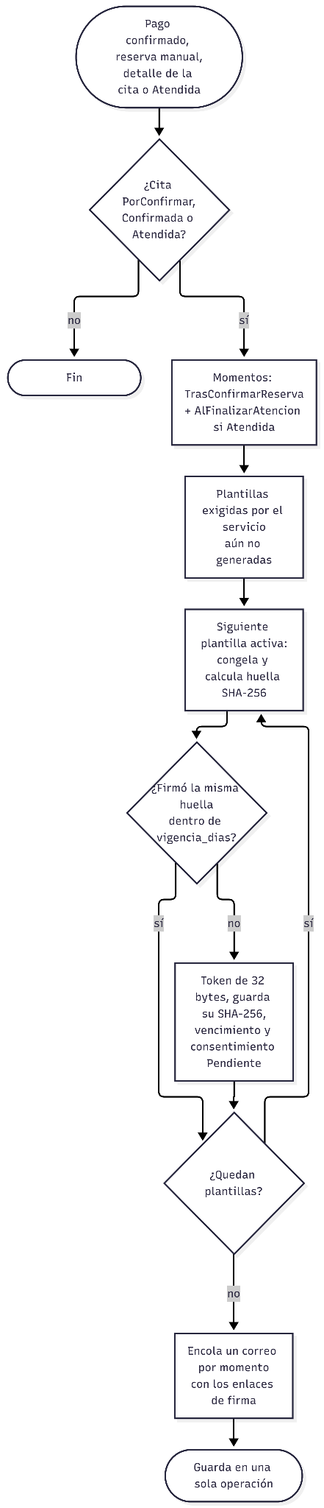
Figura IV.5 Generación de consentimientos (parte 1 de 2)
Al generar un consentimiento se congela la plantilla, es decir, se guarda una copia de su nombre, tipo, origen, cuerpo y archivo, y se calcula su huella SHA-256. Si el paciente ya firmó un consentimiento con la misma huella dentro de los vigencia_dias de la plantilla, ese consentimiento cubre la cita nueva y no se genera otro.
El enlace de firma usa un token de 32 bytes aleatorios en Base64Url. En la base solo se guarda su hash SHA-256, por lo que un enlace perdido no se puede recuperar: se emite uno nuevo con POST /api/documentos/{id}/reenviar-token, que lo devuelve al panel, o con POST /api/documentos/{id}/reenviar-correo, que además lo envía por correo. El enlace es de un solo uso y vence en el mayor de dos plazos: un día desde la emisión o el inicio del día siguiente a la cita, en hora de Chile. El enlace se arma con Frontend:BaseUrl.
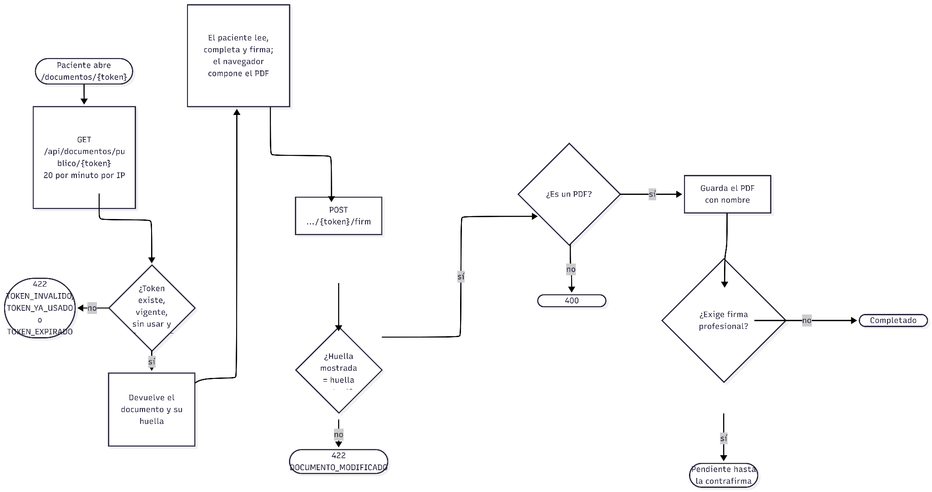
Figura IV.5 Firma pública del consentimiento (parte 2 de 2)
El navegador compone el PDF firmado con pdf-lib: lo construye a partir del cuerpo de la plantilla o estampa la firma sobre el PDF cargado, que muestra con pdfjs-dist. El servidor comprueba que la huella que vio el paciente sea la actual, verifica por sus primeros bytes que el archivo sea un PDF y lo guarda con un nombre opaco en el volumen de adjuntos. El respaldo de lo firmado está en el cuerpo congelado, la huella, la fecha de firma y la IP de origen.
Si la plantilla exige firma profesional, el documento queda Pendiente hasta que la profesional contrafirma con POST /api/documentos/{id}/firma-profesional, que exige la firma previa del paciente.

4.6 Notificaciones por Correo
Los correos siguen el patrón de bandeja de salida: la operación de negocio inserta una fila en notificaciones dentro de su misma transacción, y un proceso en segundo plano la envía después. Así, una falla de Resend nunca revierte una reserva ni un pago.
Tipo | Quién lo encola | Cuándo
Confirmacion | Interceptor de auditoría | La cita pasa a Confirmada.
CambioEstado | Interceptor de auditoría | El personal cancela la cita o la marca NoAsistida.
Recordatorio | Proceso de notificaciones | Cita Confirmada que empieza dentro de Notificaciones:AntelacionRecordatorioHoras.
DocumentoParaFirma | DocumentoService | Se generan consentimientos por firmar tras confirmar la reserva.
DocumentoPostAtencion | DocumentoService | Se generan documentos al finalizar la atención.
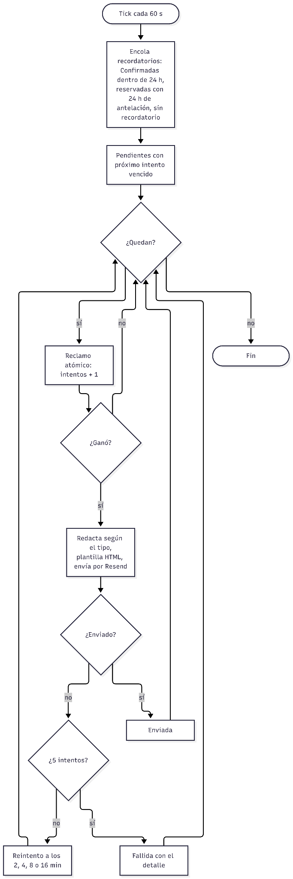
Figura IV.6 Procesamiento de notificaciones por correo
Cada Notificaciones:IntervaloProcesamientoSegundos, 60 por omisión, el proceso encola los recordatorios y toma las notificaciones pendientes cuyo próximo intento ya venció. Cada envío se reclama de forma atómica, incrementando el contador de intentos, para que no se envíe dos veces. Una falla programa un reintento a los 2, 4, 8 o 16 minutos; al quinto intento fallido la notificación queda Fallida con el detalle del error. El recordatorio no se envía a citas reservadas con menos antelación que la configurada.

4.7 Sesión del Personal
El personal inicia sesión con correo y contraseña. La contraseña se verifica con PBKDF2-HMAC-SHA256 y la respuesta es la misma para un correo inexistente y para una contraseña incorrecta.
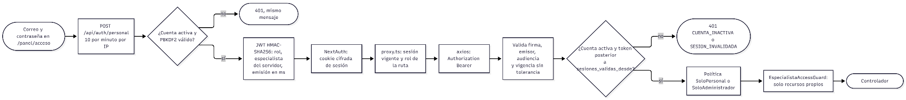
Figura IV.7 Inicio de sesión del personal y revocación de sesiones
El JWT incluye el rol y la especialista asociada a la cuenta, que el servidor resuelve desde la base y nunca acepta del cliente, y la marca emitido_en en milisegundos. En cada petición, ValidacionSesionPersonalMiddleware lee la cuenta y rechaza el token si la cuenta está inactiva (CUENTA_INACTIVA) o si fue emitido antes de sesiones_validas_desde (SESION_INVALIDADA). Desactivar una cuenta o cambiar la contraseña actualiza esa marca, lo que invalida de inmediato todas las sesiones abiertas.
Antes de cada petición del panel, axiosInstance revisa el vencimiento de la sesión de NextAuth: si venció, la cierra, avisa al usuario y no envía la petición.

4.8 Inicio de Sesión del Paciente
El paciente se identifica con su cuenta de Google. El frontend obtiene un ID token con Google Identity Services y lo envía a POST /api/auth/google junto con la aceptación de la política de privacidad.
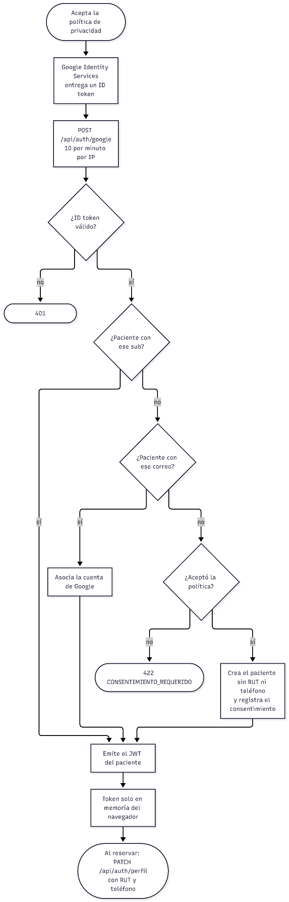
Figura IV.8 Inicio de sesión del paciente con Google
GoogleAuthService valida la firma del ID token y que su audiencia sea Google:ClientId. El paciente se busca primero por el identificador de Google (google_sub) y luego por correo. Si no existe, se crea sin RUT ni teléfono, con la fecha de aceptación de la política en consentimiento_datos_en, y el perfil se completa al reservar. El JWT del paciente contiene su identificador, su correo, su nombre y el tipo de sujeto, y vive en la memoria del navegador: una recarga de la página obliga a iniciar sesión de nuevo.

4.9 Venta y Reparto
Una venta registra hechos, no cálculos: guarda los ítems, el método de pago, el terminal y la fecha. El IVA, la comisión y el reparto se calculan al leer, con las tasas vigentes a la fecha de la venta, de modo que un período ya cerrado siempre produce el mismo resultado.
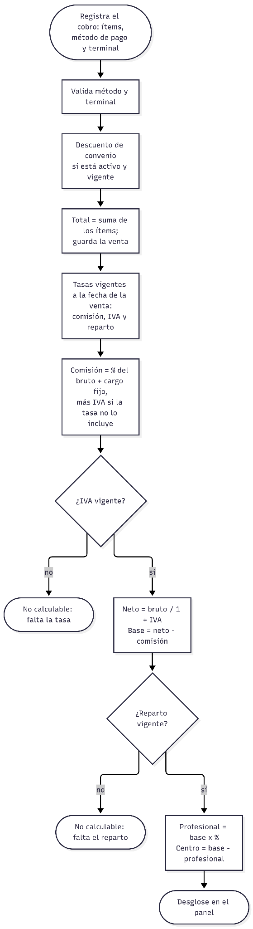
Figura IV.9 Registro de una venta y cálculo del reparto
CalculoReparto.Calcular es una función pura. Con una venta de $30.000 pagada con débito, una comisión del 2 % sin cargo fijo e IVA incluido en la tasa, IVA del 19 % y un reparto del 60 %, el cálculo es:
Concepto | Fórmula | Resultado
Comisión del terminal | 30.000 × 2 % | $600
Neto | 30.000 / 1,19, redondeado | $25.210
IVA | 30.000 − 25.210 | $4.790
Base de reparto | 25.210 − 600 | $24.610
Profesional | 24.610 × 60 % | $14.766
Centro | 24.610 − 14.766 | $9.844
Si la tasa del terminal no incluye IVA, se suma el IVA sobre la comisión. Si a la fecha de la venta no hay tasa de IVA o acuerdo de reparto vigente, el desglose se marca como no calculable con el motivo. El descuento de convenio se informa en el desglose y no altera la fórmula.

Seguridad
Este capítulo reúne los controles de seguridad del sistema: quién puede hacer qué, cómo se protegen los documentos clínicos, cómo se administran los valores sensibles y qué queda registrado.

5.1 Autenticación, Roles y Políticas
El sistema reconoce dos tipos de sujeto, indicados en el claim tipo_sujeto del JWT:
- Paciente: se identifica con su cuenta de Google. Solo puede operar sobre sus propios datos y reservas.
- Personal: se identifica con correo y contraseña. Tiene el rol Administrador o Especialista, indicado en el claim rol.
Los dos tipos de token los firma la API con HMAC-SHA256 y la clave Jwt:Secret, con emisor KineFit, audiencia KineFit-Users y una vigencia de Jwt:ExpirationMinutes, 1440 minutos. La API valida firma, emisor, audiencia y vigencia en cada petición, sin tolerancia de reloj.
Claim | Sujeto | Contenido
sub | Ambos | Identificador de Google del paciente o id de la cuenta del personal.
tipo_sujeto | Ambos | Paciente o Personal.
paciente_id | Paciente | Id del paciente en la tabla pacientes.
usuario_id | Personal | Id de la cuenta en usuarios_personal.
rol | Personal | Administrador o Especialista.
especialista_id | Personal | Especialista asociada a la cuenta, resuelta por el servidor. Solo si existe.
debe_cambiar_password | Personal | Indica si la cuenta debe cambiar su contraseña.
emitido_en | Personal | Momento de emisión en milisegundos Unix, usado para revocar sesiones.
email y name | Ambos | Correo y nombre, para mostrar en la interfaz.
Los controladores no razonan sobre claims: declaran una de tres políticas con nombre, definidas en PolicyNames. Los endpoints sin política son públicos.
Política | Exige | Endpoints
SoloPersonal | tipo_sujeto = Personal | 63
SoloAdministrador | tipo_sujeto = Personal y rol = Administrador | 36
SoloPaciente | tipo_sujeto = Paciente | 5
Sin política | Nada; son públicos | 18
Sobre las políticas actúa EspecialistaAccessGuard. Cuando la cuenta tiene el rol Especialista, la guarda acota las operaciones a su propia especialista: puede consultar la agenda, las fichas y los documentos de las demás profesionales, e incluso agendar en sus horarios, pero no cambiar el estado de sus citas ni editar sus fichas, plantillas horarias o bloqueos. Un intento sobre un recurso ajeno responde 403 con el código ESPECIALISTA_AJENO. Del lado del paciente, cada consulta se filtra por el paciente_id del token.
Las contraseñas del personal se guardan con PBKDF2-HMAC-SHA256, 100.000 iteraciones, una sal aleatoria de 16 bytes y una clave derivada de 32 bytes, con el formato <iteraciones>.<sal>.<clave> en Base64. La verificación compara en tiempo constante. El inicio de sesión del personal y el del paciente comparten el límite AuthPersonal, 10 peticiones por minuto por IP.

5.2 Controles OWASP ASVS 4.0.3, Nivel 1
La tabla relaciona cada requisito del nivel 1 de ASVS 4.0.3 cubierto por el sistema con el control que lo implementa. Solo se listan requisitos con un control implementado y verificable en el código o en la configuración del servidor.
Requisito | Exigencia | Control en KineFit
2.2.1 | Controles contra la automatización de ataques a las credenciales. | Límite AuthPersonal de 10 intentos por minuto por IP en POST /api/auth/personal y POST /api/auth/google, con respuesta 429.
3.2.1 | Un token de sesión nuevo en cada autenticación. | Cada inicio de sesión emite un JWT nuevo con su propia marca emitido_en.
3.2.3 | Almacenamiento seguro del token en el navegador. | El token del panel vive dentro de la cookie de sesión cifrada de NextAuth. El token del paciente vive solo en memoria y no se persiste.
3.3.2 | Reautenticación periódica. | El JWT y la cookie del panel duran como máximo 24 horas; después se exige iniciar sesión de nuevo.
3.4.1 a 3.4.3 | Cookies de sesión con los atributos Secure, HttpOnly y SameSite. | NextAuth emite la cookie de sesión con HttpOnly, SameSite=Lax y, bajo HTTPS, Secure.
4.1.1 | Control de acceso aplicado en una capa de servicio confiable. | Las políticas se evalúan en la API. proxy.ts del frontend solo controla la navegación.
4.1.2 | Atributos de control de acceso no manipulables por el usuario. | La especialista asociada, el monto del anticipo y el total de una venta los resuelve el servidor y nunca se aceptan del cliente.
4.1.3 | Mínimo privilegio. | Tres políticas con nombre y la guarda por especialista; las funciones administrativas exigen SoloAdministrador.
4.1.5 | El control de acceso falla de forma segura. | Sin token válido la respuesta es 401 y sin la política requerida es 403; una excepción no concede acceso.
4.2.1 | Protección contra el acceso directo a objetos ajenos. | EspecialistaAccessGuard (ESPECIALISTA_AJENO) y filtros por paciente_id (CITA_AJENA).
4.2.2 | Protección contra la falsificación de peticiones entre sitios. | La API se autentica con el encabezado Authorization y no con cookies; los formularios de NextAuth usan su token anti falsificación.
4.3.2 | Sin listado de directorios ni exposición de metadatos de archivos. | La API no sirve archivos estáticos; los adjuntos se entregan solo por endpoints autorizados.
5.1.3 | Validación positiva de las entradas. | Validación de modelos de ASP.NET, validadores de RUT y teléfono y listas cerradas de valores.
5.1.4 | Datos estructurados con tipos estrictos. | DTO tipados en la API y contrato tipado en models del frontend, validado con zod en los formularios.
5.3.4 | Consultas parametrizadas. | Entity Framework Core parametriza las consultas; las sentencias SQL escritas a mano usan ExecuteSqlInterpolatedAsync, que convierte cada valor en un parámetro.
11.1.1 | Los flujos de negocio respetan su orden. | MaquinaEstadosCita solo admite las ocho transiciones declaradas.
11.1.5 | Límites de negocio contra riesgos previsibles. | Índice único contra la doble reserva, reclamo atómico de pagos y expiración a los 10 minutos.
12.1.1 | No se aceptan archivos que puedan llenar el almacenamiento. | Límite de 30 MB en Kestrel y en nginx, y de 25 MB para las imágenes del sitio.
12.3.1 | El nombre entregado por el usuario no se usa en el sistema de archivos. | Los archivos se guardan con un GUID como nombre.
12.4.1 | Archivos no confiables fuera de la raíz web. | El volumen de adjuntos está fuera de la imagen y no se publica por nginx.
12.5.2 | Los archivos cargados no se ejecutan como HTML o JavaScript. | Solo se admiten PDF e imágenes, reconocidos por su contenido, y se entregan con su tipo MIME real.
13.2.1 | Solo los métodos HTTP válidos para cada acción. | Cada acción declara su verbo con los atributos HttpGet, HttpPost, HttpPut, HttpPatch o HttpDelete.
14.5.3 | CORS con una lista estricta de orígenes. | Política AllowedEcosystem con los orígenes de CORS:AllowedOrigins.

5.3 Protección de los Documentos Clínicos
Los documentos clínicos tienen los controles más estrictos del sistema:
- Acceso: todos los endpoints de documentos, salvo los tres públicos de firma, exigen SoloPersonal. Un token de paciente recibe 403, incluso en la descarga de adjuntos.
- Almacenamiento: los archivos se guardan en Adjuntos:RutaBase, dentro del volumen /var/lib/kinefit/adjuntos, con nombres opacos. La base guarda solo sus metadatos.
- Validación: el tipo de cada archivo se determina por sus primeros bytes, no por su extensión ni por el tipo declarado. Se admiten PDF, JPEG, PNG, GIF, BMP y WEBP.
- Firma pública: los enlaces públicos usan tokens aleatorios de un solo uso, guardados como hash y con vencimiento; sus endpoints tienen el límite DocumentosPublicos de 20 peticiones por minuto por IP.
- Integridad: el cuerpo congelado y su huella SHA-256 garantizan que el paciente firma exactamente lo que leyó.
- Trazabilidad: consultar el historial clínico de un paciente deja una fila de Lectura en auditorias_eventos.
El token de firma viaja en la ruta del enlace, por lo que aparece en los registros de acceso de nginx. Su riesgo está acotado porque el token es de un solo uso y de vida corta.

5.4 Secretos y Configuración Sensible
Ningún valor sensible se versiona. El archivo appsettings.json del backend está excluido del repositorio y el servidor mantiene el suyo en /etc/kinefit/appsettings.json. Los valores sensibles llegan a los contenedores por dos vías: el archivo montado y las variables de entorno que el flujo de despliegue toma de los secretos de GitHub.
Valor | Clave o variable | Dónde se entrega
Cadena de conexión a PostgreSQL | ConnectionStrings:PostgreSQL | Secretos DB_CONNECTION_STRING y DB_CONNECTION_STRING_TEST
Clave de firma de los JWT | Jwt:Secret | Archivo de configuración del servidor
Credenciales de Webpay | Webpay:CommerceCode y Webpay:ApiKey | Archivo de configuración del servidor
Clave de Resend | ResendAPIKey | Archivo de configuración del servidor
Credenciales de Cloudinary | Cloudinary:CloudName, Cloudinary:ApiKey y Cloudinary:ApiSecret | Archivo de configuración del servidor
Clave de Google Places | GooglePlaces:ApiKey | Archivo de configuración del servidor
Administrador inicial | Seed:AdminUser:Nombre, Email y Password | Secretos SEED_ADMIN_NOMBRE, SEED_ADMIN_EMAIL y SEED_ADMIN_PASSWORD
Firma de la sesión del panel | AUTH_SECRET y NEXTAUTH_SECRET | Secreto AUTH_SECRET
Acceso SSH al servidor | Usuario y clave privada | Secretos VPS_USERNAME y VPS_SSH_KEY
Credenciales de Cloudflare R2 | Remoto r2 de rclone | Configuración de rclone del usuario root
Si falta ConnectionStrings:PostgreSQL o Jwt:Secret, la API no arranca y el registro indica qué valor falta y con qué variable de entorno entregarlo. NEXT_PUBLIC_GOOGLE_CLIENT_ID y Google:ClientId contienen el identificador público del cliente OAuth de Google, que no es secreto: el primero queda incluido en el paquete del frontend al compilar.
Nota: Cambiar Jwt:Secret invalida de inmediato todas las sesiones de pacientes y personal, y cambiar AUTH_SECRET cierra todas las sesiones del panel. Ambos cambios deben hacerse fuera del horario de atención.

5.5 Auditoría y Trazabilidad
AuditingSaveChangesInterceptor intercepta cada guardado de Entity Framework Core y escribe la auditoría en la misma operación, sin que los servicios tengan que llamarla:
- auditorias_citas: cada cambio de estado de una cita genera una fila con el estado anterior, el nuevo, el tipo de actor (Sistema, Paciente o Personal), el usuario, el motivo y, al confirmar, la vía de confirmación.
- auditorias_eventos: cada creación, modificación y eliminación de 27 entidades vigiladas genera una fila con la entidad, el id, la acción, el actor y el detalle del cambio. Las entidades vigiladas incluyen pacientes, especialistas, servicios, documentos, plantillas, horarios, cuentas, contenido del sitio, ventas y tasas.
El motivo de una operación, como el de una cancelación, llega al interceptor por IAuditReasonContext. Las filas de auditoría son inmutables: el interceptor rechaza cualquier intento de modificarlas o eliminarlas. El historial de una cita se consulta con GET /api/auditoria/citas/{citaId} y los eventos con GET /api/auditoria, reservado al rol Administrador.
Además de la auditoría, la API escribe su registro de aplicación en la salida estándar del contenedor, que se consulta con docker logs. Ese registro se pierde cuando el contenedor se elimina, lo que ocurre en cada despliegue.

Infraestructura, Despliegue y Servicios Externos

6.1 Vista de Despliegue
Todo el sistema corre en un único servidor virtual. En él conviven los entornos de producción y de prueba, cada uno con su frontend, su API y su base de datos. La Figura VI.1 muestra los nodos, los contenedores y las conexiones.
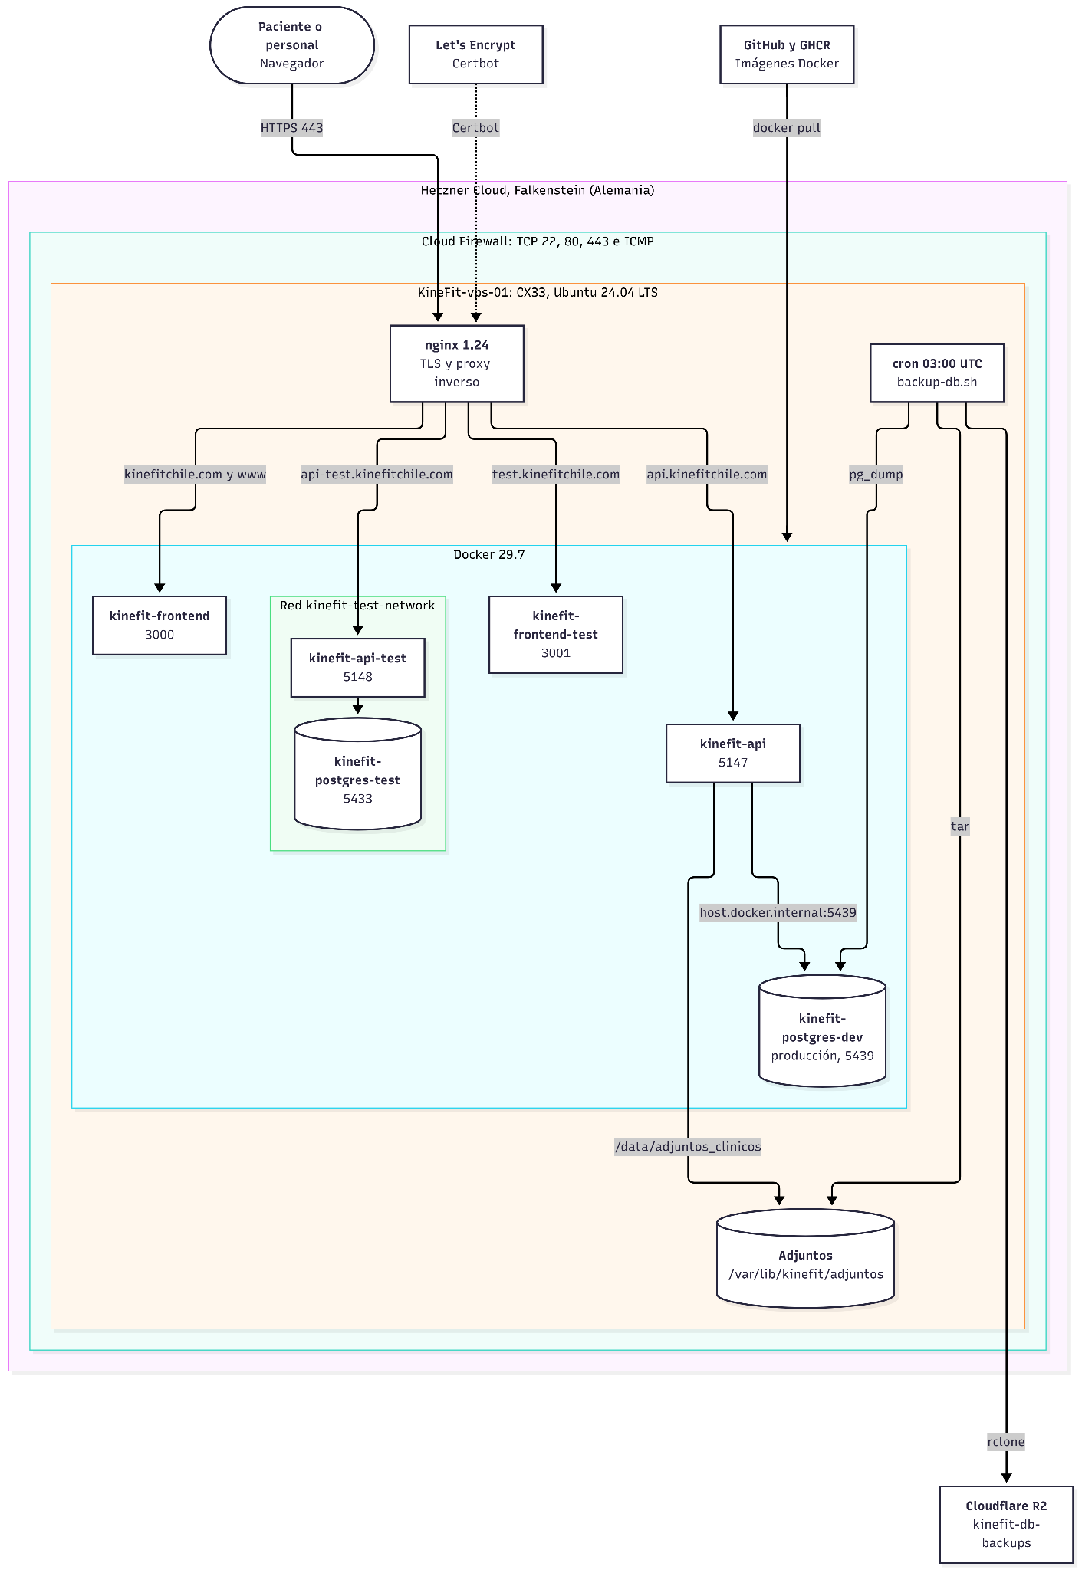
Figura VI.1 Diagrama de despliegue (C4)

6.2 Servidor
Característica | Valor
Proveedor y plan | Hetzner Cloud, plan CX33
Ubicación | Falkenstein, Alemania
Capacidad | 4 vCPU compartidas, 8 GB de memoria, 80 GB de disco, sin memoria de intercambio
Tráfico incluido | 20 TB mensuales
Sistema operativo | Ubuntu 24.04.4 LTS
Software en el anfitrión | nginx 1.24, Docker 29.7.2, Certbot y rclone
Firewall | Hetzner Cloud Firewall kinefit-firewall: entrada TCP 22, TCP 80, TCP 443 e ICMP
El firewall de Hetzner filtra el tráfico en la red del proveedor, antes de que llegue al servidor. Por eso ningún puerto de los contenedores es alcanzable desde Internet: solo nginx, en los puertos 80 y 443, y SSH, en el 22.

6.3 Contenedores, Redes y Volúmenes
Contenedor | Imagen | Puerto | Entorno
kinefit-frontend | ghcr.io/jhoanck7/kinefit-frontend-front:latest | 3000 → 3000 | Producción
kinefit-api | ghcr.io/jhoanck7/kinefit-backend-api:latest | 5147 → 8080 | Producción
kinefit-postgres-dev | postgres:16-alpine | 5439 → 5432 | Producción
kinefit-frontend-test | ghcr.io/jhoanck7/kinefit-frontend-front:test | 3001 → 3000 | Prueba
kinefit-api-test | ghcr.io/jhoanck7/kinefit-backend-api:test | 5148 → 8080 | Prueba
kinefit-postgres-test | postgres:16-alpine | 5433 → 5432 | Prueba
Nota: A pesar de su nombre, kinefit-postgres-dev es la base de datos de producción. Se creó con Docker Compose desde el clon del repositorio del backend en /opt/kinefit-backend, a partir del servicio postgres de su docker-compose.yml, y guarda sus datos en el volumen kinefit_pg_data de ese proyecto.
Todos los contenedores se ejecutan con la política de reinicio always. Las conexiones internas son las siguientes:
- Producción: kinefit-api usa la red por omisión de Docker y alcanza la base a través de la pasarela del anfitrión, con el nombre host.docker.internal y el puerto 5439.
- Prueba: kinefit-api-test y kinefit-postgres-test comparten la red kinefit-test-network y se comunican por nombre de contenedor.
- Entrada: nginx llega a cada contenedor por el puerto publicado en el anfitrión.
El flujo de producción del backend publica la API solo en la interfaz local, 127.0.0.1:5147. Los demás contenedores publican su puerto en todas las interfaces del anfitrión y quedan contenidos por el firewall de Hetzner.
Ruta en el anfitrión | Ruta en el contenedor | Contenido
/etc/kinefit/appsettings.json | /app/appsettings.json (kinefit-api) | Configuración de producción.
/var/lib/kinefit/adjuntos | /data/adjuntos_clinicos (kinefit-api) | Adjuntos clínicos, PDF firmados, escaneos y plantillas de producción.
/etc/kinefit-test/appsettings.json | /app/appsettings.json (kinefit-api-test) | Configuración de prueba.
/var/lib/kinefit-test/adjuntos | /data/adjuntos_clinicos_test (kinefit-api-test) | Archivos del entorno de prueba.
Volumen kinefit_pg_test_data | /var/lib/postgresql/data (kinefit-postgres-test) | Datos de la base de prueba.
/etc/kinefit/backups | No se monta | Respaldos locales, guion de respaldo y registros.
La imagen del backend se construye en dos etapas sobre mcr.microsoft.com/dotnet/sdk:10.0 y se ejecuta sobre mcr.microsoft.com/dotnet/aspnet:10.0, escuchando en el puerto 8080. La del frontend se construye sobre node:20-alpine; NEXT_PUBLIC_API_URL y NEXT_PUBLIC_GOOGLE_CLIENT_ID se incorporan al paquete durante npm run build, por lo que cambiarlos exige construir una imagen nueva.
Los archivos docker-compose.yml de los repositorios no describen el despliegue actual, que hacen los flujos de GitHub Actions con docker run. La única excepción es el servicio postgres del compose del backend, que originó la base de producción.

6.4 Publicación Web, Dominios y Certificados
nginx, instalado en el anfitrión, termina TLS y reenvía cada dominio a su contenedor. Cada bloque server reenvía las cabeceras Host, X-Real-IP, X-Forwarded-For y X-Forwarded-Proto, que la API necesita para conocer la IP y el protocolo del cliente. Certbot instaló la redirección de HTTP a HTTPS en todos los dominios.
Dominio | Destino | client_max_body_size | Certificado
kinefitchile.com y www.kinefitchile.com | 127.0.0.1:3000 | 50M | Linaje kinefitchile.com
test.kinefitchile.com | 127.0.0.1:3001 | 50M | Linaje kinefitchile.com
api.kinefitchile.com | localhost:5147 | 30M | Linaje test.kinefitchile.com
api-test.kinefitchile.com | localhost:5148 | 30M | Linaje api-test.kinefitchile.com
Linaje de Certbot | Nombres que cubre
kinefitchile.com | kinefitchile.com, www.kinefitchile.com y test.kinefitchile.com
test.kinefitchile.com | test.kinefitchile.com y api.kinefitchile.com
api-test.kinefitchile.com | api-test.kinefitchile.com
Los certificados son de Let's Encrypt, con clave ECDSA, y Certbot los renueva automáticamente antes de su vencimiento.
Nota: El linaje llamado test.kinefitchile.com cubre también api.kinefitchile.com. Eliminarlo o dejarlo vencer deja a la API de producción sin certificado.
El límite client_max_body_size de los dominios de la API debe ser de al menos 30M, igual que el de Kestrel: si es menor, nginx rechaza los adjuntos grandes con 413 antes de que lleguen a la API.

6.5 Integración y Entrega Continua
Cada repositorio tiene dos flujos de GitHub Actions: uno de producción y uno de prueba. Cada flujo construye la imagen, la publica en GitHub Container Registry y la despliega en el servidor por SSH con appleboy/ssh-action. La Figura VI.2 muestra la secuencia.
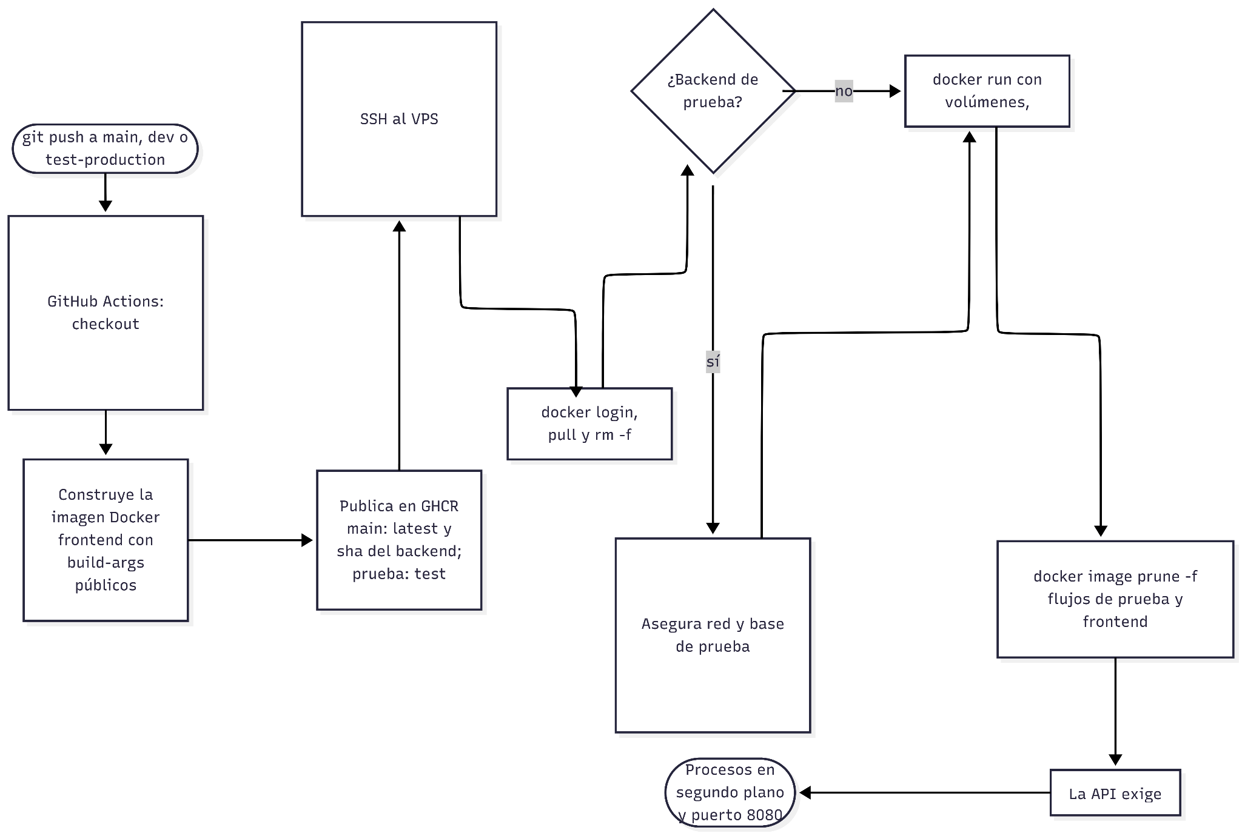
Figura VI.2 Integración y entrega continua
Repositorio | Flujo | Rama | Etiquetas de la imagen | Contenedor
kinefit-backend | Deploy Backend (GHCR) | main | latest y el sha del commit | kinefit-api
kinefit-backend | Deploy Backend Test (GHCR) | dev | test | kinefit-api-test
kinefit-frontend | Deploy Frontend Production (GHCR) | main | latest | kinefit-frontend
kinefit-frontend | Deploy Frontend Test (GHCR) | test-production | test | kinefit-frontend-test
El paso remoto de cada flujo inicia sesión en GHCR con el GITHUB_TOKEN del flujo, descarga la imagen, elimina el contenedor anterior con docker rm -f y crea el nuevo con docker run, con los mismos volúmenes, puertos y variables. Los flujos de prueba y los del frontend terminan con docker image prune -f. El flujo de prueba del backend crea además la red kinefit-test-network y la base kinefit-postgres-test si no existen.
Secreto de GitHub | Uso
VPS_IP, VPS_USERNAME y VPS_SSH_KEY | Conexión SSH al servidor.
DB_CONNECTION_STRING | Cadena de conexión de la API de producción.
DB_CONNECTION_STRING_TEST | Cadena de conexión de la API de prueba.
SEED_ADMIN_NOMBRE, SEED_ADMIN_EMAIL y SEED_ADMIN_PASSWORD | Administrador inicial en una base vacía.
AUTH_SECRET | Firma de la sesión de NextAuth en ambos entornos del frontend.
NEXT_PUBLIC_GOOGLE_CLIENT_ID | Identificador del cliente OAuth de Google, incorporado al compilar.
Los flujos se disparan solo con un push a su rama. Para repetir un despliegue sin cambios de código, se vuelve a ejecutar la última ejecución exitosa desde la pestaña Actions del repositorio, con la opción Re-run all jobs.

6.6 Configuración por Entorno
La API lee su configuración de appsettings.json y de las variables de entorno, que tienen precedencia. La tabla lista las claves con los valores que corresponden a cada entorno; los valores sensibles se indican solo por su propósito.
Clave | Producción | Prueba | Propósito
ASPNETCORE_ENVIRONMENT | Production | Production | Swagger solo se habilita en Development.
Webpay:Provider | Real | Real | Fake usa un simulador en memoria, solo para pruebas automatizadas.
Webpay:Environment | Production | Integration | Ambiente de Transbank.
Webpay:ReturnUrl | https://www.kinefitchile.com/confirmacion | https://test.kinefitchile.com/confirmacion | Retorno desde Webpay.
Webpay:MontoAnticipo | 10000 | 10000 | Anticipo en pesos.
Webpay:ExpiracionMinutos | 10 | 10 | Plazo para completar el pago.
Webpay:IntervaloExpiracionSegundos | 60 | 60 | Frecuencia del proceso de expiración.
CORS:AllowedOrigins | https://www.kinefitchile.com y https://kinefitchile.com | https://test.kinefitchile.com | Orígenes que pueden llamar a la API desde el navegador.
Red:ProxiesConfiables | Pasarela de la red de Docker del contenedor | Pasarela de kinefit-test-network | Proxies cuyas cabeceras X-Forwarded se aceptan.
Frontend:BaseUrl | https://www.kinefitchile.com | https://test.kinefitchile.com | Base de los enlaces de firma.
Adjuntos:RutaBase | /data/adjuntos_clinicos | /data/adjuntos_clinicos_test | Carpeta de archivos.
Jwt:Issuer, Jwt:Audience | KineFit, KineFit-Users | KineFit, KineFit-Users | Emisor y audiencia.
Jwt:ExpirationMinutes | 1440 | 1440 | Vigencia de los tokens.
EmailConfiguration:From | Remitente del dominio verificado | Igual que producción | Remitente de los correos.
Imagenes:MaxSizeBytes | 26214400 | 26214400 | Tamaño máximo de una imagen del sitio.
Imagenes:TransformationWidth | 1600 | 1600 | Ancho al que Cloudinary ajusta las imágenes.
Agenda:IntervaloGeneracionHoras | 24 | 24 | Frecuencia de la generación de agenda.
Agenda:HorizonteDias | 30 | 30 | Días hacia adelante con bloques generados.
Notificaciones:IntervaloProcesamientoSegundos | 60 | 60 | Frecuencia del envío de correos.
Notificaciones:AntelacionRecordatorioHoras | 24 | 24 | Antelación del recordatorio.
Las claves de Agenda y Notificaciones tienen esos valores por omisión en el código y solo es necesario declararlas para cambiarlos. Red:ProxiesConfiables debe contener la dirección desde la que nginx llega al contenedor: en la red por omisión de Docker es la pasarela 172.17.0.1, y en kinefit-test-network se obtiene con el siguiente comando:
docker network inspect kinefit-test-network --format '{{(index .IPAM.Config 0).Gateway}}'
Sin esa clave, la API ignora X-Forwarded-For y ve a todos los clientes con la misma IP, de modo que comparten los límites por IP y las firmas registran la IP de la pasarela.
El frontend recibe en ejecución AUTH_SECRET y NEXTAUTH_SECRET con la clave de sesión, AUTH_URL y NEXTAUTH_URL con su dominio público y AUTH_TRUST_HOST=true, porque corre detrás de nginx. NEXT_PUBLIC_API_URL apunta a https://api.kinefitchile.com/api en producción y a https://api-test.kinefitchile.com/api en prueba.
Nota: La API lee su configuración al arrancar. Después de editar /etc/kinefit/appsettings.json hay que reiniciar el contenedor con docker restart kinefit-api.

6.7 Servicios Externos
Cada servicio externo se describe con su función, su configuración y lo que ocurre si falla. La respuesta ante una falla prolongada está en el Plan de Contingencia de la sección 8.4.

6.7.1 Transbank Webpay Plus
Cobra el anticipo de la reserva web. La integración usa TransbankSDK 7.2.0 desde TransbankWebpayService, con las operaciones de creación y confirmación de la transacción. Webpay:Environment elige entre el ambiente de integración, con tarjetas de prueba, y el de producción. Las devoluciones no están automatizadas: se hacen desde el portal de comercios de Transbank. Si Transbank no responde al iniciar el pago, la API devuelve 502, no crea la transacción y la cita queda en PendientePago; la sección 7.4 explica cómo liberar sus bloques si el pago no se reintenta.

6.7.2 Google Identity
Identifica a los pacientes. El frontend carga Google Identity Services desde accounts.google.com/gsi/client con NEXT_PUBLIC_GOOGLE_CLIENT_ID, y la API valida el ID token con Google.Apis.Auth contra Google:ClientId. En la consola de Google Cloud, el cliente OAuth debe declarar como orígenes autorizados los dominios del sitio de producción y de prueba. La cabecera Cross-Origin-Opener-Policy: same-origin-allow-popups, definida en next.config.ts, es necesaria para la ventana emergente de Google.

6.7.3 Google Places
Proporciona las reseñas de Google que muestra el sitio. El administrador las sincroniza con POST /api/configuracion/sincronizar-google-reviews, usando el identificador del lugar guardado en landing_configs y la clave GooglePlaces:ApiKey. Si esa clave no está definida, se usa la guardada en landing_configs.google_api_key. Una falla deja visibles las reseñas ya sincronizadas.

6.7.4 Resend
Envía los correos al paciente. EmailService usa el cliente oficial de Resend con ResendAPIKey y el remitente EmailConfiguration:From, cuyo dominio debe estar verificado en Resend. El cuerpo se arma con la plantilla Templates/Email/Notificacion.html. Una falla no afecta a las reservas: la notificación queda pendiente y se reintenta como se explica en la sección 4.6.

6.7.5 Cloudinary
Aloja las imágenes del sitio público, como las fotos de las profesionales y las imágenes de la portada. FileService las sube con CloudinaryDotNet, rechaza las que superan Imagenes:MaxSizeBytes y las ajusta a Imagenes:TransformationWidth de ancho. next.config.ts autoriza las imágenes remotas de res.cloudinary.com y de images.unsplash.com. Los documentos clínicos nunca se suben a Cloudinary.

6.7.6 Cloudflare R2
Guarda la copia externa de los respaldos diarios en el bucket kinefit-db-backups. El servidor accede con rclone, mediante el remoto r2 configurado para el usuario root. La sección 7.2 describe el respaldo y la verificación.

6.7.7 GitHub y GitHub Container Registry
Alojan el código de los dos repositorios, ejecutan los flujos de despliegue y guardan las imágenes en ghcr.io/jhoanck7. El servidor descarga las imágenes con el token temporal de cada ejecución. Si GitHub no está disponible, el sistema sigue funcionando, pero no se puede desplegar.

6.7.8 Hetzner Cloud
Provee el servidor virtual y el firewall. Su consola permite reiniciar el servidor, acceder a la consola de rescate y crear instantáneas del disco, que son un complemento útil antes de cambios mayores en el sistema operativo.

6.8 Entorno de Desarrollo Local
Para trabajar en el sistema se necesitan el SDK de .NET 10, Node.js 20, Docker y Git. Los pasos para levantar ambos proyectos son:
- Base de datos: desde el repositorio del backend, levante PostgreSQL con docker compose up -d postgres. Queda disponible en localhost:5439.
- Configuración del backend: copie api-dotnet/appsettings.example.json como appsettings.json, que está excluido del control de versiones, y entregue la cadena de conexión, la clave JWT y los datos del administrador inicial como variables de entorno.
- Backend: ejecute dotnet run --project api-dotnet. La API escucha en http://localhost:5147, aplica las migraciones, siembra los datos de demostración y publica Swagger en /swagger.
- Frontend: copie .env.example como .env.local, defina NEXT_PUBLIC_API_URL como http://localhost:5147/api, NEXT_PUBLIC_GOOGLE_CLIENT_ID y AUTH_SECRET, que se genera con npx auth secret. Luego ejecute npm install y npm run dev.
- Pagos: use Webpay:Environment Integration con las credenciales de integración de Transbank.
export ConnectionStrings__PostgreSQL="Host=localhost;Port=5439;Database=<base>;Username=<usuario>;Password=<clave>"
export Jwt__Secret="<clave de al menos 32 caracteres>"
dotnet run --project api-dotnet
La base de desarrollo se siembra con un catálogo, las profesionales, pacientes de demostración, una cita de prueba y el administrador inicial. El sembrador corre en todos los entornos, pero solo inserta en las tablas vacías.

Operación y Continuidad del Servicio
Este capítulo reúne lo necesario para operar el sistema día a día: los procesos automáticos, el respaldo, la recuperación ante desastres, la atención de incidentes y la gestión de cambios. Sigue las prácticas de gestión de servicios de ITIL 4: cada procedimiento indica qué observar, qué hacer y cómo confirmar que el servicio volvió a la normalidad.

7.1 Procesos en Segundo Plano
Tres procesos BackgroundService corren dentro del contenedor de la API. Arrancan con ella y se detienen con ella, por lo que la API debe ejecutarse en una sola instancia: una segunda instancia duplicaría la generación de agenda y el envío de correos.
Proceso | Frecuencia | Qué hace | Si se detiene
ExpiracionTransaccionesBackgroundService | Webpay:IntervaloExpiracionSegundos, 60 s | Expira las transacciones Iniciado vencidas, pasa sus citas a Expirada y libera los bloques. | Los bloques de pagos abandonados quedan ocupados hasta que el proceso vuelva a correr.
GeneracionAgendaBackgroundService | Al arrancar y cada Agenda:IntervaloGeneracionHoras, 24 h | Mantiene generados los bloques de los próximos Agenda:HorizonteDias días. | El horizonte deja de avanzar y el sitio ofrece cada día menos fechas.
NotificacionesBackgroundService | Notificaciones:IntervaloProcesamientoSegundos, 60 s | Encola recordatorios y envía los correos pendientes con reintentos. | Los correos se acumulan como pendientes y salen al reanudarse.
Los procesos registran su actividad y sus errores en el registro del contenedor. El proceso de expiración recorre transacciones, de modo que una cita web cuya transacción nunca llegó a crearse no la libera ese proceso; el runbook de la sección 7.4 cubre ese caso.

7.2 Respaldo y Verificación
El respaldo diario lo ejecuta el cron del usuario root a las 03:00 UTC, que en Chile corresponde a la medianoche en horario de verano y a las 23:00 en horario de invierno:
0 3 * * * /etc/kinefit/backups/backup-db.sh >> /etc/kinefit/backups/cron.log 2>&1
El guion instalado en el servidor es la copia de scripts/backup-db.sh del repositorio del backend con los valores reales del contenedor, el usuario y la base. La Figura VII.1 muestra su secuencia y la de la verificación.
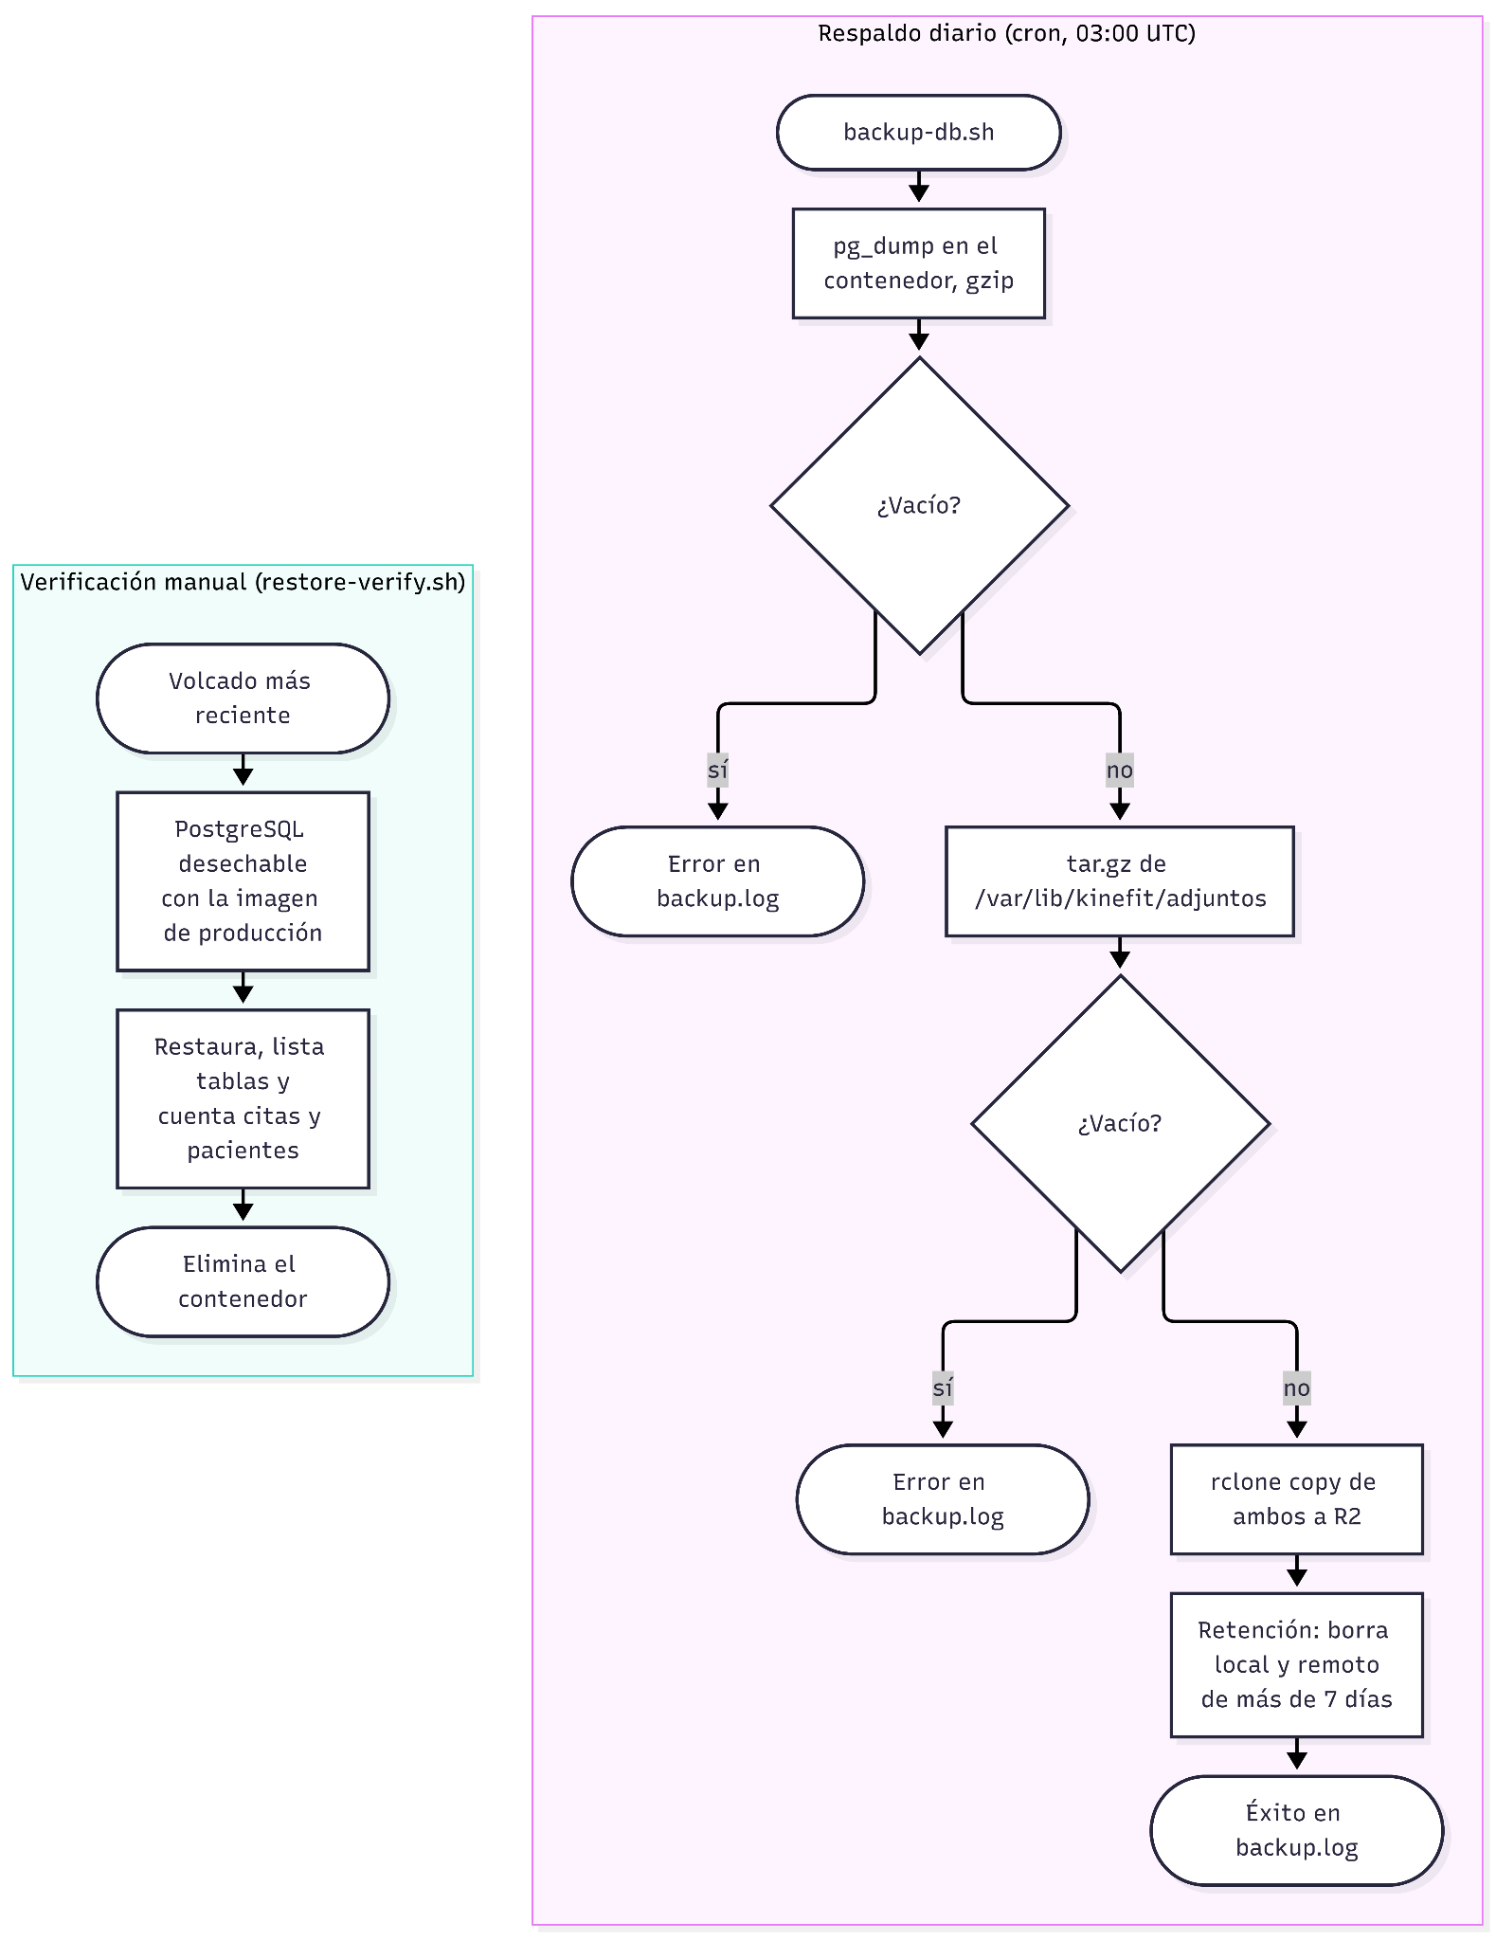
Figura VII.1 Respaldo diario y verificación de la restauración
- Base de datos: vuelca la base con pg_dump dentro de kinefit-postgres-dev y lo comprime como kinefit_<fecha>.sql.gz.
- Archivos: empaqueta /var/lib/kinefit/adjuntos como adjuntos_<fecha>.tar.gz. Incluye adjuntos clínicos, PDF firmados, escaneos y plantillas en PDF.
- Copia externa: sube ambos archivos con rclone al bucket kinefit-db-backups de Cloudflare R2.
- Retención: elimina los archivos de más de siete días, en /etc/kinefit/backups y en R2.
- Registro: anota el resultado en /etc/kinefit/backups/backup.log y se detiene con error si un archivo queda vacío.
scripts/restore-verify.sh comprueba que el último volcado sirve: lo restaura en un PostgreSQL desechable con la misma imagen de producción, lista las tablas, cuenta citas y pacientes y elimina el contenedor, sin tocar producción. Conviene ejecutarlo una vez al mes y después de cada migración importante.
Nota: Los respaldos no incluyen /etc/kinefit/appsettings.json, /etc/kinefit-test/appsettings.json ni la configuración de nginx. Esos archivos deben tener una copia segura fuera del servidor, porque la recuperación de la sección 7.3 los necesita.

7.3 Plan de Recuperación ante Desastres
Objetivo | Valor | Fundamento
RPO, pérdida máxima de datos | 24 horas | Un respaldo diario de la base y de los archivos.
RTO, tiempo máximo de recuperación | Menos de 2 horas | Arranque en frío sobre un servidor nuevo, según los pasos del escenario A.
Requisitos previos: acceso a Hetzner Cloud, a los dos repositorios de GitHub con permiso para editar secretos, a Cloudflare R2 y al proveedor de DNS de kinefitchile.com, y la copia segura de los archivos de configuración.
Nota: Nunca arranque la API de producción contra una base vacía antes de restaurar el volcado. El sembrador insertaría el catálogo, pacientes de demostración y una cita de prueba, y habría que borrar la base y restaurar de nuevo.
Escenario A, pérdida del servidor: se recupera el sistema completo en un servidor nuevo.
- Servidor (10 min): cree un servidor CX33 con Ubuntu 24.04, agregue la clave SSH de despliegue al usuario de VPS_USERNAME y aplíquele kinefit-firewall.
- Software (15 min): instale Docker, nginx, Certbot y rclone, y configure el remoto r2 de rclone para root.
- DNS y GitHub (10 min): apunte los registros de kinefitchile.com, www, test, api y api-test a la IP nueva y actualice el secreto VPS_IP en los dos repositorios.
- Configuración (5 min): restaure /etc/kinefit/appsettings.json y /etc/kinefit-test/appsettings.json desde la copia segura.
- Base de datos (15 min): clone el backend en /opt/kinefit-backend, levante la base con docker compose up -d postgres, descargue el último volcado y restáurelo con los comandos de abajo.
- Archivos (10 min): descargue el último adjuntos_<fecha>.tar.gz y extráigalo en /var/lib/kinefit.
- nginx y certificados (15 min): recree los bloques server de la sección 6.4 y emita los certificados con certbot --nginx.
- Aplicación (15 min): en la pestaña Actions de cada repositorio, vuelva a ejecutar el último despliegue exitoso de main y del entorno de prueba.
- Respaldo (5 min): copie el guion de respaldo en /etc/kinefit/backups con sus valores y reinstale la línea de cron.
- Verificación (10 min): inicie sesión en el panel, consulte la agenda, abra la disponibilidad en el sitio y revise docker logs kinefit-api.
rclone lsf r2:kinefit-db-backups/ | sort
rclone copy r2:kinefit-db-backups/<archivo> /etc/kinefit/backups/
gunzip -c /etc/kinefit/backups/kinefit_<fecha>.sql.gz | \
docker exec -i kinefit-postgres-dev psql -U <usuario> -d <base>
tar -xzf /etc/kinefit/backups/adjuntos_<fecha>.tar.gz -C /var/lib/kinefit
Escenario B, datos dañados o borrados: se restaura la base en el mismo servidor.
- Detener la escritura: docker stop kinefit-api, para que nadie escriba durante la restauración.
- Conservar el estado actual: haga un volcado de la base dañada con pg_dump, por si se necesita revisar qué ocurrió.
- Recrear la base: elimine y cree de nuevo la base con dropdb y createdb dentro del contenedor.
- Restaurar: descargue de R2 el volcado anterior al daño y restáurelo con psql como en el escenario A.
- Reanudar y verificar: docker start kinefit-api; la API aplica las migraciones que falten y el sembrador no inserta nada. Revise las citas del día e informe qué ventana de datos se perdió.

7.4 Runbook de Incidentes
La tabla relaciona los síntomas más probables con su causa y los comandos para diagnosticarlos y resolverlos. Los comandos se ejecutan en el servidor como root. Todo incidente debe anotarse con su fecha, síntoma, causa y solución.
Síntoma | Causa probable | Diagnóstico y solución
Un adjunto grande falla con 413. | client_max_body_size de nginx menor que 30M en el dominio de la API. | grep -rn client_max_body_size /etc/nginx/sites-enabled/; fije 30M en el bloque del dominio; nginx -t && systemctl reload nginx.
El sitio o la API responden 502. | El contenedor está detenido o reiniciándose. | docker ps -a --filter name=kinefit; docker logs --tail 200 kinefit-api; si la API no arranca, el registro indica el secreto faltante o la migración que falló; docker restart <contenedor>.
Un paciente pagó, pero su cita figura Expirada. | Pago aprobado por Transbank después de que la transacción expiró. | docker logs kinefit-api 2>&1 | grep -i "devolución"; busque la orden KF-<cita>-<segundos> en el portal de Transbank, anule el cobro y contacte al paciente para reagendar. Revise el registro el mismo día: se pierde al recrear el contenedor.
Un bloque sigue ocupado por una cita web sin pago iniciado. | La reserva se creó, pero el inicio del pago falló o se abandonó antes de crear la transacción. | SELECT c.id FROM citas c LEFT JOIN transacciones t ON t.cita_id = c.id WHERE c.estado = 4 AND t.id IS NULL AND c.created_at < now() - interval '30 minutes'; en una transacción, devuelva sus bloques a estado 0, borre sus filas de citas_bloques y pase la cita a estado 3. Anote el cambio, porque no pasa por la auditoría.
Errores de conexión a la base en el registro. | Conexiones de PostgreSQL agotadas. | docker exec kinefit-postgres-dev psql -U <usuario> -d <base> -c "SELECT state, count(*) FROM pg_stat_activity GROUP BY state;"; termine las sesiones idle in transaction antiguas con pg_terminate_backend(pid) y reinicie la API para renovar su pool.
Los correos no llegan. | Clave de Resend inválida, dominio no verificado o correos Fallida. | SELECT estado, count(*) FROM notificaciones GROUP BY estado; revise detalle_fallo de las Fallida y el panel de Resend. Para reintentar una: estado = 0, intentos = 0 y proximo_intento_en = now().
El sitio no ofrece horas para una profesional. | Falta su plantilla horaria o no se generaron bloques. | Revise plantillas_horario de la especialista y ejecute Generar Agenda desde el panel o POST /api/agenda/generar.
Todo el personal recibe 401 SESION_INVALIDADA. | Se cambió Jwt:Secret o se invalidaron las sesiones. | Es el comportamiento esperado: cada usuario inicia sesión de nuevo.
Muchos usuarios reciben 429 a la vez. | Red:ProxiesConfiables vacía o incorrecta: todos comparten una IP. | docker network inspect bridge --format '{{(index .IPAM.Config 0).Gateway}}'; declare esa IP en Red:ProxiesConfiables y reinicie la API.
El navegador indica que el certificado venció. | La renovación automática de Certbot falló. | certbot certificates; systemctl status certbot.timer; certbot renew --dry-run; certbot renew y systemctl reload nginx.
Fallas de escritura o disco lleno. | Imágenes antiguas, registros o respaldos acumulados. | df -h /; docker system df; docker image prune -f; du -sh /etc/kinefit/backups /var/lib/kinefit/adjuntos; journalctl --vacuum-time=14d.
No se generan consentimientos o el reenvío de enlace falla con 500. | Falta Frontend:BaseUrl o el servicio exige más de una plantilla de consentimiento. | docker logs kinefit-api 2>&1 | grep -i "documentos"; defina Frontend:BaseUrl y reinicie la API; deje una sola plantilla de consentimiento por servicio.
El sitio carga, pero la reserva falla con error de CORS en la consola. | El origen exacto, con su esquema, no está en CORS:AllowedOrigins. | Agregue el origen, por ejemplo https://kinefitchile.com, y reinicie la API.
No aparece el respaldo del día en R2. | Falla del guion, de rclone o de cron. | tail -n 20 /etc/kinefit/backups/backup.log /etc/kinefit/backups/cron.log; rclone lsf r2:kinefit-db-backups/ | tail; ejecute el guion a mano y revise su salida.

7.5 Gestión de Cambios y Reversión
Todo cambio llega a producción por Git. El recorrido es el siguiente:
- El cambio se desarrolla en una rama propia y se prueba en local.
- Se integra en dev, en el backend, o en test-production, en el frontend, lo que despliega el entorno de prueba en api-test.kinefitchile.com o test.kinefitchile.com.
- Se verifica en el entorno de prueba, con Webpay en integración.
- Se integra en main, lo que despliega producción.
Antes de integrar en main se revisa la lista de control: la suite de pruebas pasa con dotnet test, el frontend pasa npm run lint y npm run type-check, cada migración nueva fue revisada y probada en el entorno de prueba, y el respaldo del día existe en R2.
Para revertir el backend se usa la imagen etiquetada con el sha del commit anterior. Se vuelve a crear el contenedor con los mismos parámetros del flujo de producción, reemplazando solo la etiqueta:
docker rm -f kinefit-api
docker run -d --name kinefit-api --restart always -p 127.0.0.1:5147:8080 \
--add-host=host.docker.internal:host-gateway \
-v /etc/kinefit/appsettings.json:/app/appsettings.json \
-v /var/lib/kinefit/adjuntos:/data/adjuntos_clinicos \
-e ConnectionStrings__PostgreSQL="<cadena>" \
ghcr.io/jhoanck7/kinefit-backend-api:<sha anterior>
El frontend solo publica la etiqueta latest, por lo que se revierte con git revert del commit y un push a main. Las migraciones no se revierten solas: si un cambio de esquema debe deshacerse, se escribe una migración compensatoria o se restaura el respaldo según el escenario B.

Calidad, Evolución y Mantenimiento

8.1 Pruebas Automatizadas del Backend
El proyecto api-dotnet.Tests contiene las pruebas del backend, escritas con xUnit 2.9.2. La mayoría son de extremo a extremo: KineFitWebApplicationFactory levanta la API completa con Microsoft.AspNetCore.Mvc.Testing sobre un PostgreSQL 16 real y efímero creado con Testcontainers.PostgreSql 4.1.0. Controladores, servicios, Entity Framework Core, migraciones y sembrador corren igual que en producción; solo se reemplazan los bordes con terceros: Google, Resend, Cloudinary y Webpay, este último con Webpay:Provider = Fake.
La fábrica entrega los secretos por variables de entorno, igual que el servidor, y ejecuta la API en el entorno Testing, que desactiva los límites de peticiones. La paralelización está desactivada porque esas variables son globales al proceso. La suite tiene 24 clases con 124 métodos de prueba.
dotnet test api-dotnet.Tests
Clase | Qué verifica
AgendaPanelTests | Agenda del panel: reserva, confirmación y atención; bloqueos; aislamiento entre especialistas; competencia entre una cita web y una manual.
AuditoriaTests | Una fila de auditoría por transición con el actor correcto; inmutabilidad.
CalculoRepartoTests | Aritmética del reparto con y sin IVA en la tasa y con descuento.
CobroSinCitaRaceTests | Pago aprobado justo después de expirar: la cita no se confirma y queda advertido.
ContenidoEImagenTests | Subida de imágenes, comisión mixta de terminales y catálogo.
ContenidoInstitucionalTests | Lectura pública del contenido y escritura exclusiva del administrador.
DocumentoClinicoTests | Convivencia de tipos de documento en una cita y unicidad por tipo; validación de PDF.
DocumentoPacienteTests | Tokens vencidos y usados; firma profesional; generación sin duplicados.
EmpresaServiceEsVigenteTests | Vigencia de convenios en sus cinco casos de borde.
EspecialistaServicioNaMTests | Habilitaciones entre especialistas y servicios.
EstadoCitaTransicionesEndpointTests | Expiración de la sesión de pago y transiciones a Atendida y NoAsistida.
Fase8Tests | Vía de confirmación, contadores del paciente, impacto de cancelación y verificación de RUT.
FichaClinicaTests | Fichas sobre citas atendidas, adjuntos y rechazo de tokens de paciente.
FlujoReservaWebTests | Reserva por servicio, fecha, hora y especialista; mis citas; servicios inactivos.
GeneracionAgendaTests | Idempotencia, plantillas acotadas, colación y conflictos.
IdentidadPersonalTests | Cuentas del personal, invalidación de sesiones y trazas de lectura.
MaquinaEstadosCitaTests | Las 42 combinaciones de estados: solo prosperan las ocho transiciones.
MigracionEstadoCitaTests | Migración de estados sobre una base con datos previos.
NotificacionesTests | Encolado, envío, reintentos con espera creciente y nota al paciente.
OcupacionMultiBloqueTests | Servicios de 30 y 60 minutos, colación y solapamientos.
PacientesAdminTests | Alta manual de pacientes, RUT obligatorio, único y no editable, y baja lógica.
PersonalAuthAndScopingTests | Inicio de sesión del personal y acotamiento por especialista.
ReservaFlowTests | Flujo completo desde el inicio de sesión hasta el pago confirmado.
VentasYComisionesTests | Ventas, terminales, comisiones vigentes y repartos.

8.2 Calidad del Frontend
El frontend usa TypeScript en modo estricto y un conjunto de herramientas de calidad que se ejecutan con los scripts de package.json:
Script | Herramienta | Qué comprueba
npm run lint | ESLint 9 con eslint-config-next | Reglas de Next.js y React, orden de importaciones y formato.
npm run type-check | TypeScript 5.9 | Tipos de todo el proyecto, sin emitir archivos.
npm run format:check | Prettier 3 | Formato del código.
npm run knip | knip 6 | Archivos, exportaciones y dependencias sin uso.
lint-staged está configurado para corregir y formatear los archivos preparados para un commit, con cero advertencias permitidas. Las mismas comprobaciones forman parte de la lista de control de la sección 7.5.

8.3 Plan de Hardening y Evolución Continua
El sistema cumple sus objetivos de calidad y el plan siguiente eleva su robustez operativa. Cada mejora es independiente y puede incorporarse en cualquier orden, aunque el orden propuesto prioriza las que protegen el despliegue y los pagos.
N° | Mejora | Qué cambia | Beneficio
1 | Pruebas antes de desplegar | Los flujos de main ejecutan dotnet test y, en el frontend, npm run lint y npm run type-check, y solo despliegan si pasan. | Ningún cambio llega a producción sin pasar la suite.
2 | Despliegue con verificación de arranque y reversión automática | El flujo levanta el contenedor nuevo, comprueba que siga en ejecución y sin errores de arranque, y si falla vuelve a levantar la imagen anterior identificada por su sha. | Una imagen defectuosa no deja el servicio caído.
3 | Registro persistente de pagos aprobados fuera de plazo | Un pago aprobado cuyo reclamo ganó la expiración se guarda en la base y se muestra en el panel. | Las devoluciones pendientes no dependen del registro del contenedor.
4 | Mensajes genéricos para errores internos | La respuesta 500 entrega un mensaje genérico y un identificador de seguimiento; el detalle queda solo en el registro. | El cliente no ve detalles internos y el soporte ubica el error por su identificador.
5 | Puertos publicados solo en la interfaz local | Todos los contenedores publican su puerto en 127.0.0.1. | Una segunda capa de contención además del firewall de Hetzner.
6 | Imagen del frontend con salida standalone | El Dockerfile copia .next/standalone y arranca con node server.js. | Una imagen más liviana y un arranque más rápido.
7 | Protección del endpoint de revalidación | POST /api/revalidate exige un secreto compartido con la API. | Solo la API puede regenerar la portada.
8 | Rotación periódica de credenciales | Calendario de rotación para la base, Jwt:Secret, AUTH_SECRET, Webpay, Resend, Cloudinary, R2 y la clave SSH. | Una credencial expuesta tiene una vida útil acotada.
9 | Vigencia de sesión informada igual a la del token | La respuesta de inicio de sesión informa el vencimiento real del JWT, según Jwt:ExpirationMinutes. | El frontend conoce con exactitud cuándo vence la sesión.

8.4 Plan de Contingencia
El plan indica cómo mantener la atención cuando falla una dependencia, hasta que el servicio se normalice. La pérdida del servidor se trata en el Plan de Recuperación ante Desastres de la sección 7.3.
Evento | Impacto | Respuesta de contingencia
Transbank no disponible | No se pueden pagar anticipos. | Desactivar las reservas en línea desde la configuración del sitio y atender por reserva manual.
Resend no disponible | No salen correos. | Los correos se reintentan solos; los que queden Fallida se reencolan al normalizarse y, si urge, se contacta al paciente por WhatsApp.
Google Identity no disponible | Los pacientes no pueden iniciar sesión. | Desactivar las reservas en línea y atender por reserva manual.
Cloudinary no disponible | El sitio muestra imágenes rotas. | Sin acción en el sistema: la reserva y el panel siguen operando.
Cloudflare R2 no disponible | El respaldo del día no sale del servidor. | Los respaldos locales de siete días siguen disponibles; verificar la subida al normalizarse.
GitHub no disponible | No se puede desplegar. | Postergar los cambios; producción sigue operando.
Credencial expuesta | Riesgo de acceso indebido. | Rotar de inmediato la credencial en su proveedor, actualizarla en el servidor o en GitHub, reiniciar el contenedor afectado y revisar la auditoría del período.
Falla de una migración al desplegar | La API no arranca. | Revertir a la imagen anterior según la sección 7.5 y, si el esquema quedó a medias, restaurar según el escenario B.

8.5 Inventario de Dependencias y Licencias
El inventario usa los identificadores de licencia de SPDX. Las versiones son las declaradas en los proyectos; en el frontend, las resueltas en package-lock.json.
Paquete NuGet | Versión | Licencia SPDX
Bogus | 35.6.5 | MIT
CloudinaryDotNet | 1.29.2 | MIT
EFCore.NamingConventions | 10.0.1 | Apache-2.0
Google.Apis.Auth | 1.68.0 | Apache-2.0
Microsoft.AspNetCore.Authentication.JwtBearer | 10.0.0-preview.2.25120.7 | MIT
Microsoft.EntityFrameworkCore, .Design y .Tools | 10.0.9 | MIT
Npgsql.EntityFrameworkCore.PostgreSQL | 10.0.2 | PostgreSQL
Resend | 0.1.6 | MIT
SixLabors.ImageSharp | 3.1.12 | LicenseRef-SixLabors-Split-1.0
Swashbuckle.AspNetCore | 6.6.2 | MIT
TransbankSDK | 7.2.0 | BSD-3-Clause
Microsoft.NET.Test.Sdk (pruebas) | 17.12.0 | MIT
xunit (pruebas) | 2.9.2 | Apache-2.0
xunit.runner.visualstudio (pruebas) | 2.8.2 | Apache-2.0
Microsoft.AspNetCore.Mvc.Testing (pruebas) | 10.0.9 | MIT
Microsoft.EntityFrameworkCore.Relational (pruebas) | 10.0.9 | MIT
Testcontainers.PostgreSql (pruebas) | 4.1.0 | MIT
Bogus está declarado en el proyecto y no se usa en el código. SixLabors.ImageSharp se distribuye con la Six Labors Split License 1.0, que permite su uso bajo Apache-2.0 en las condiciones que define la propia licencia; fuera de ellas exige una licencia comercial, por lo que su uso debe revisarse si cambian las condiciones del proyecto.
Paquete npm | Versión | Licencia SPDX
@hookform/resolvers | 3.10.0 | MIT
@tanstack/react-query | 5.101.4 | MIT
@vercel/speed-insights | 2.0.0 | Apache-2.0
axios | 1.19.0 | MIT
class-variance-authority | 0.7.1 | Apache-2.0
clsx | 2.1.1 | MIT
jwt-decode | 4.0.0 | MIT
libphonenumber-js | 1.13.13 | MIT
lucide-react | 1.31.0 | ISC
next | 16.2.9 | MIT
next-auth | 5.0.0-beta.32 | ISC
next-themes | 0.4.6 | MIT
pdf-lib | 1.17.1 | MIT
pdfjs-dist | 6.3.289 | Apache-2.0
radix-ui | 1.6.7 | MIT
react | 19.2.4 | MIT
react-dom | 19.2.4 | MIT
react-hook-form | 7.85.0 | MIT
shadcn | 4.18.0 | MIT
sonner | 2.0.8 | MIT
tailwind-merge | 3.6.0 | MIT
tw-animate-css | 1.4.0 | MIT
zod | 3.25.76 | MIT
zustand | 5.0.14 | MIT
@tailwindcss/postcss (desarrollo) | 4.3.3 | MIT
@types/node (desarrollo) | 20.19.43 | MIT
@types/react (desarrollo) | 19.2.17 | MIT
@types/react-dom (desarrollo) | 19.2.3 | MIT
eslint (desarrollo) | 9.39.4 | MIT
eslint-config-next (desarrollo) | 16.2.9 | MIT
eslint-config-prettier (desarrollo) | 10.1.8 | MIT
eslint-plugin-import (desarrollo) | 2.32.0 | MIT
eslint-plugin-prettier (desarrollo) | 5.5.6 | MIT
eslint-plugin-simple-import-sort (desarrollo) | 14.0.0 | MIT
knip (desarrollo) | 6.32.2 | ISC
lint-staged (desarrollo) | 17.3.0 | MIT
prettier (desarrollo) | 3.9.6 | MIT
tailwindcss (desarrollo) | 4.3.3 | MIT
typescript (desarrollo) | 5.9.3 | Apache-2.0
Imagen base | Componente principal | Licencia SPDX
mcr.microsoft.com/dotnet/sdk:10.0 y aspnet:10.0 | .NET 10 | MIT
node:20-alpine | Node.js 20 | MIT
postgres:16-alpine | PostgreSQL 16 | PostgreSQL

Glosario
Término | Definición
Anticipo | Pago de $10.000 que el paciente hace con Webpay Plus para asegurar una reserva web.
Bandeja de salida | Patrón en que los mensajes se guardan en la base dentro de la operación de negocio y un proceso separado los envía después. En KineFit es la tabla notificaciones.
Bloque horario | Unidad reservable de la agenda: 30 minutos de una especialista en una fecha.
C4 | Modelo para describir una arquitectura en cuatro niveles: contexto, contenedores, componentes y código.
Cadena de bloques | Secuencia de bloques consecutivos de la misma especialista y fecha, en que cada uno empieza donde termina el anterior.
Claim | Dato incluido en un JWT, como el rol o el identificador del usuario.
CORS | Mecanismo del navegador que permite o bloquea que un sitio llame a una API de otro dominio.
Huella | Hash SHA-256 del contenido congelado de un documento, usado para comprobar que no cambió.
Idempotente | Operación que produce el mismo resultado aunque se ejecute varias veces.
Interceptor | Componente de Entity Framework Core que actúa antes y después de guardar cambios.
JWT | JSON Web Token: credencial firmada que la API emite al iniciar sesión y que el cliente envía en cada petición.
Migración | Cambio versionado del esquema de la base, generado por Entity Framework Core.
PBKDF2 | Función de derivación de claves que se usa para guardar contraseñas de forma segura.
Política de autorización | Regla con nombre que un endpoint exige, como SoloPersonal.
Proxy inverso | Servidor que recibe las peticiones de Internet y las reenvía a la aplicación; en KineFit, nginx.
Reclamo atómico | Actualización condicionada al estado actual que garantiza que solo una operación concurrente gane.
RPO | Objetivo de punto de recuperación: pérdida máxima de datos aceptable, medida en tiempo.
RTO | Objetivo de tiempo de recuperación: plazo máximo para restablecer el servicio.
Sembrador | DataSeeder: código que aplica las migraciones y carga los datos iniciales en tablas vacías.
SPDX | Estándar para identificar licencias y componentes de software.
TPH | Herencia de tabla por jerarquía: varias clases se guardan en una sola tabla con una columna discriminadora.
UTC | Tiempo universal coordinado, la referencia horaria con que se guardan las marcas de tiempo.

Referencias Normativas
- arc42. Plantilla para la documentación de arquitecturas de software. Gernot Starke y Peter Hruschka. https://arc42.org
- Modelo C4. Simon Brown, The C4 model for visualising software architecture. https://c4model.com
- ISO/IEC/IEEE 42010:2022. Software, systems and enterprise: Architecture description.
- OWASP ASVS 4.0.3. Application Security Verification Standard, versión 4.0.3, nivel 1. OWASP Foundation. https://owasp.org/www-project-application-security-verification-standard
- ISO/IEC 11179. Information technology: Metadata registries (MDR), en particular la parte 4, Formulation of data definitions.
- SPDX 2.3 e ISO/IEC 5962:2021. Software Package Data Exchange y su lista de licencias. https://spdx.dev
- ITIL 4. Marco de buenas prácticas para la gestión de servicios de TI. AXELOS.
- Mermaid. Lenguaje de diagramas como texto. https://mermaid.js.org
- PlantUML. Lenguaje de diagramas UML como texto. https://plantuml.com

